Казахский национальный исследовательский технический университет
имени К.И. Сатпаева

УДК: 553.6:550.8(043) | На правах рукописи

АБЛЕСЕНОВА ЗУХРА НИГМЕТЖАНОВНА

Геолого-геофизические особенности формирования редкометалльных месторождений Акмая-Катпарской рудной зоны и критерии их прогнозирования

ОП 8D07104 – «Нефтегазовая и рудная геофизика»

Диссертация на соискание степени
доктора философии (PhD)

Научный консультант: Исаева Л. Д.
доктор геолого-минералогических наук, профессор кафедры Геофизики и сейсмологии

Зарубежный научный консультант: Петрова Л. В
кандидат геолого-минералогических наук, доцент кафедры РРНГМ, ИНГ УГНТУ в г. Октябрьском

Республика Казахстан
Алматы, 2026
СОДЕРЖАНИЕ
НОРМАТИВНЫЕ ССЫЛКИ | 3
ОБОЗНАЧЕНИЯ И СОКРАЩЕНИЯ | 4
ВВЕДЕНИЕ | 5
1 ОБЩИЕ СВЕДЕНИЯ О МЕСТОРОЖДЕНИЯХ АКМАЯ-КАТПАРСКОЙ РУДНОЙ ЗОНЫ (ЦЕНТРАЛЬНЫЙ КАЗАХСТАН) | 9
1.1 Краткая геологическая характеристика Акмая-Катпарской рудной зоны и краткое описание редкометалльных объектов | 9
1.2 Краткая геологическая изученность района исследования | 19
1.3 Краткая геофизическая изученность района исследования | 20
1.4 Экономическая освоенность района | 23
2 ГЕОФИЗИЧЕСКИЕ ПРИЗНАКИ РЕДКОМЕТАЛЛЬНОЙ РУДОНОСНОСТИ АКМАЯ-КАТПАРСКОЙ РУДНОЙ ЗОНЫ | 25
2.1 Петрофизические характеристики рудной зоны | 25
2.2 Петрофизическая модель Акмая-Катпарской рудной зоны | 28
2.3 Анализ наблюденных геофизических полей | 30
2.4 Гидротермально-измененные породы Акмая–Катпарской рудной зоны и их отражения в геофизических полях | 35
2.4.1 Краткое геологическое описание и цифровые модели месторождения Акмая | 36
2.4.2 Характер наблюденных геофизических полей над рудным штокверком месторождения Акмая | 40
3 ОБЩИЕ СВЕДЕНИЯ О МЕСТОРОЖДЕНИИ СЕВЕРНЫЙ КАТПАР И ГЕОЛОГИЧЕСКАЯ ХАРАКТЕРИСТИКА МЕСТОРОЖДЕНИЯ | 47
3.1 Административное и географическое положение месторождения Северный Катпар | 47
3.2 Геологическое строение месторождения | 49
3.3 Генезис месторождения | 51
3.4 Метасоматиты и оруденение | 53
3.5 Вещественный состав руд | 54
3.6 Морфология оруденения | 54
3.7 Гидрогеологическая характеристика района | 57
4 АНАЛИЗ ГЕОЛОГО-ГЕОФИЗИЧЕСКИХ, ЦИФРОВЫХ МОДЕЛЬНЫХ ПОСТРОЕНИЙ МЕСТОРОЖДЕНИЯ СЕВЕРНЫЙ КАТПАР И РЕЗУЛЬТАТЫ ГЕОФИЗИЧЕСКИХ ИССЛЕДОВАНИЙ СКВАЖИН | 59
4.1 Этапы создания модельных построений на месторождении Северный Катпар | 59
4.2 Результаты геофизических исследований скважин на месторождении Северный Катпар | 64
5 ГЕОЛОГО-ГЕОФИЗИЧЕСКИЕ КРИТЕРИИ ПРОГНОЗИРОВАНИЯ ПРОЯВЛЕНИЙ РЕДКИХ МЕТАЛЛОВ НА АКМАЯ-КАТПАРСКОЙ РУДНОЙ ЗОНЕ | 82
ЗАКЛЮЧЕНИЕ | 87
СПИСОК ИСПОЛЬЗОВАННЫХ ИСТОЧНИКОВ | 91
НОРМАТИВНЫЕ ССЫЛКИ

В настоящей диссертации использованы ссылки на следующие документы и стандарты, нормативно-правовые акты:
- Правила присуждения ученых степеней, утвержденных приказом МОН РК от 31 марта 2011 года №127.
- Государственный общеобязательный стандарт образования Республики Казахстан послевузовское образование. Докторантура. ГОСО РК 5.04.034 – 2011.
- Правила присуждения ученых степеней от 31 марта 2011 года №127; межгосударственные стандарты: ГОСТ 7.32-2001 (изменения от 2006 г.). Отчет о научно-исследовательской работе. Структура и правила оформления;
- ГОСТ 8.417-81 Государственная система обеспечения единства измерений. Единицы физических величин.
- ГОСТ 7.1-2003. Библиографическая запись. Библиографическое описание. Общие требования и правила составления.
- ГОСТ 7.9-95 (ИСО 214-74) Система стандартов по информации, библиотечному и издательскому делу Реферат и аннотация. Общие требования.
- ПОЛОЖЕНИЕ о диссертационном совете НАО «КазНИТУ имени К.И. Сатпаева» П.029-04-01-03.2.02 – 2023.
- Закон о науке и технологической политике. Закон Республики Казахстан от 1 июля 2024 года № 103-VIII ЗРК.
- Кодекс Республики Казахстан от 27 декабря 2017 года № 125-VI «О недрах и недропользовании».
- Инструкция по оформлению диссертации доктора философии PhD НАО «КазНИТУ имени К. И. Сатпаева» И.029 – 04-01-03.2.01–2023.

ОБОЗНАЧЕНИЯ И СОКРАЩЕНИЯ

в.д. | – | Восточная долгота
ВЭЗ | – | вертикальное электрическое зондирование
ГРП | – | геологоразведочная партия
ГФЭ | – | геофизическая экспедиция
ГРЭ | – | геологоразведочная экспедиция
ГМК | – | горнометаллургический комбинат
ГОК | – | горно-обогатительный комбинат
г/см³ | – | грамм на кубический сантиметр
ГИС | – | Геоинформационные системы
ГК | – | гамма-каротаж
GT | – | геотехнические
ИК | – | инклинометрия
ИММН | – | Инклинометр магнитометрический непрерывный
кВ | – | киловольт
КПШ | – | Калиевый полевой шпат
КС | – | Кажущееся сопротивление
КСП-ГК | – | комплексный скважинный прибор электрического и гамма-каротажа
КТ | – | Геофизическая катушка
КСП-ГК | – | комплексный скважинный прибор электрического и гамма-каротажа
км | – | километр
кв.км | – | квадратный километр
ЛЭП | – | Линия электропередач
МПИ | – | месторождение полезных ископаемых
мГл | – | миллигал
мкР\ч | – | микрорентген в час
м | – | метр
мм | – | миллиметр
нТл | – | нанотесла
ПР | – | профиль
РФ | – | Рудоконтролирующий фактор
см | – | сантиметр
с.ш. | – | Северная широта
СГС | – | система единиц измерения (сантиметр-грамм-секунда)
SK | – | Северный Катпар
ЮЗ | – | Юго-Запад
2D | – | двумерный, в двух измерениях
3D | – | Объемный, в трех измерениях

ВВЕДЕНИЕ

Актуальность. В Центральном Казахстане многие месторождения редких металлов отработаны (Акшатау, Караоба, Восточный и Северный Конырат), а часть из них находились в законсервированном состоянии, из-за низкого содержания руд (Байназар, Батыстау, Жанет), остальные являются недостаточно разведанными или малоизученными месторождениями. Эксплуатируемые месторождения в настоящее время не в полной мере удовлетворяют потребности в редкометалльных рудах. Поэтому восполнение минерально-сырьевой базы редких металлов в традиционных рудных районах, с развитой инфраструктурой, с населенными пунктами является чрезвычайно актуальным вопросом и приоритетной задачей геологической отрасли нашей республики.
В этой связи актуальной задачей является выделение перспективных площадей на флангах или в пределах известных месторождений и рудопроявлений данной рудной зоны на основе инновационных методов исследования, а также - анализа и синтеза накопленных геологических и геофизических материалов.
В Центральном Казахстане Акмая-Катпарская рудная зона с площадью 22,5 кв. км, в пределах которой располагаются месторождения Северный Катпар, Акмая и другие рудопроявления (Западный Катпар, Восточный Катпар, Бибигуль, Домеке), является перспективной на обнаружение новых участков при совмещении гравимагнитных с геохимическими аномалиями.
Цель исследований. На основе выявления геолого-геофизических условий локализации редкометалльного оруденения в пределах (границе) Акмая-Катпарской рудной зоны систематизировать комплекс геолого-геофизических критериев прогнозирования и выделить перспективные участки в пределах редкометалльных месторождений Северный Катпар и Акмая.
Задачи исследований. Для реализации поставленной цели в диссертационном исследовании сформулированы и последовательно выполнялись следующие сопряженные задачи:
- сбор, систематизация и анализ геолого-геофизических материалов и существующих модельных построений в 3D формате (каркасные и блочные модели) по месторождениям Северный Катпар и Акмая, позволяющие научно обосновать вещественные (геологические тела, их ассоциации, распределение содержаний основных рудных элементов) и пространственные (геологические структуры и поля) геологические критерии прогнозирования;
- построить цифровые и картографические модели в виде послойных карт (геологических и карт геофизических аномалий) вышеуказанных месторождений в различных масштабах, на ее основе уточнить геофизические критерии прогнозирования;
- анализировать результаты петрофизических исследований по данной рудной зоне, а также геофизических исследований скважин по месторождению Северный Катпар. Построить петрофизическую модель Акмая-Катпарской рудной зоны и на ее основе уточнить геофизические (петрофизические) критерии прогнозирования;
- провести комплексный анализ по систематизации рудоконтролирующих факторов и критериев прогнозирования локализации редкометалльных руд на месторождениях вольфрамово-молибденовой рудной формации, на его основе выделить перспективные зоны в пределах месторождений Северный Катпар и Акмая.
Объектом исследования является Акмая-Катпарская рудная зона, месторождения Северный Катпар и Акмая (Центральный Казахстан).
Предмет исследования. Геолого-геофизические рудоконтролирующие факторы локализации оруденения в пределах Акмая-Катпарской рудной зоны.
Методика исследования: состояла в систематизации и обобщении геологических, геохимических, геофизических, петрофизических данных по Акмая-Катпарской рудной зоне и по редкометалльным месторождениям Акмая и Северный Катпар, использованы инновационные методы исследования месторождений твердых полезных ископаемых (ГИС-технология).
Научная новизна:
- с использованием стратиграфической колонки района исследования создана петрофизическая модель Акмая-Катпарской рудной зоны;
- наблюденные в районе исследования гравитационные и магнитные аномалии увязываются с минералогическим составом измененных и неизмененных пород рудной зоны;
- объяснена природа радиоактивной аномалии с геохимической позиции на месторождениях вольфрамовой рудной формации;
- впервые 2D срезы блочной модели, подтвержденные результатами геофизических исследований скважин, в сопоставлении с геологическими разрезами были использованы для выделения новых перспективных площадей в пределах разведочных профилей 46а и 47 на месторождении Северный Катпар.
Основные защищаемые положения, выносимые на защиту:
- Геофизическими прогнозными критериями рудоконцентрации редкоземельных элементов на исследуемой территории являются: в магнитном поле — аномалии положительной и отрицательной напряжённости; в гравитационном — положительные аномалии силы тяжести; в электрическом — повышенная поляризуемость и пониженное удельное сопротивление.
- Радиоактивные аномалии с интенсивностью от 20 до 80 мкР\ч на месторождениях редких металлов связаны с шеелитом и флюоритом, где в их кристаллической решетке кальций изоморфически замещается ураном и торием, так как они обладают близкими значениями ионных радиусов.
- Геолого-геофизические критерии прогнозирования устанавливаются на основе анализа комплекса рудоконтролирующих факторов локализации редкометалльных оруденений на Акмая-Катпарской рудной зоне.
Личный вклад автора. Состоял в сборе, обработке, систематизации, обобщении и интерпретации фактических материалов геологического, минералогического и геофизического направлений, в построении петрофизической модели Акмая-Катпарской рудной зоны, в проведении интерпретации гравитационных и магнитных аномалий района исследования и в усовершенствовании геолого-геофизических критериев прогнозирования месторождений редких металлов в Центральном Казахстане.
Практическая значимость. Будут рекомендованы уполномоченным органам новые перспективные площади на редкие металлы (вольфрам, молибден) Акмая-Катпарской рудной зоны.
Фактический материал: в период 2022-2026 гг. автором были собраны и проанализированы геологические, минералогические, геохимические, геофизические и картографические материалы 1:50 000; 1:10 000 масштабов по месторождениям редких металлов Акмая-Катпарской рудной зоны.
Апробация результатов исследований. Основные положения диссертации обсуждались на заседании кафедры Геофизики и сейсмологии Института Геологии и Нефтегазового дела им. К. Турысова, Satbayev University. Частные и обобщающие выводы докладывались и рассматривались на Международной научно-практической конференции «Iinternational Satbayev Conference 2023» (Сатпаевские Чтения – 2023), наука и технологии: от идеи до внедрения, НАО КазНИТУ им. К. И. Сатпаева. Локальные результаты по ГИС-технологиям были представлены с докладом в Институте нефти и газа Федерального государственного бюджетного образовательного учреждения высшего образования «Уфимский государственный нефтяной технический университет» (филиал в г. Октябрьский) на Международной научной-технической конференции «Современные технологии в нефтегазовом деле – 2025» и стал предметом активного обсуждения. Во время исследований научной работы периодически консультировались с зарубежным научным консультантом, а также со специалистами-исследователями в области геологии и геофизики.
В период с 22 марта по 08 апреля 2025 года была пройдена научная стажировка в Институте нефти и газа Федерального государственного бюджетного образовательного учреждения высшего образования «Уфимский государственный нефтяной технический университет» (филиал в г. Октябрьский) под руководством, доцента Петровой Ларисы Вениаминовны.
По результатам работы опубликовано 15 статей из них 3 статьи в Международных рецензируемых научных журналах, входящие в базу данных Scopus (75%, 41%, 43%, 41%), 3 статьи в изданиях, рекомендуемых Комитетом по обеспечению качества в сфере науки и высшего образования МНиВО РК, а также – 9 статей опубликовано на Международных научно-практических конференциях, из них 4 статьи с докладом.
Объем и структура работы. Диссертационная работа представлена на 97-ми страницах компьютерного текста, состоит из введения, 5-ти разделов, выводов по каждому разделу, заключения, списка использованных источников из 57 наименований, содержит 37 рисунков, 4 таблицы.
Работа выполнялась при НАО КазНИТУ имени К.И. Сатпаева, Институт Геологии и нефтегазового дела им. К. Турысова, кафедра Геофизики и сейсмологии.
Благодарственное слово. Автор выражает искреннюю благодарность отечественному научному консультанту — Исаевой Людмиле Джандуйсеновне, доктору голого-минералогических наук, профессору и зарубежному научному консультанту – Петровой Ларисе Вениаминовне кандидату геолого-минералогических наук, доценту, за профессиональное руководство, научную принципиальность и всестороннюю поддержку на всех этапах подготовки диссертации. Особую признательность выражаю за глубокую вовлечённость в исследование, конструктивные замечания, методологическую строгость и требовательность, которые способствовали формированию научной зрелости и самостоятельности в работе.
Автор благодарен родной кафедре за ценные рекомендации, критический анализ результатов и постоянное внимание к деталям, которые сыграли ключевую роль в завершении данного исследования.
Глубокую признательность автор выражает всем, кто оказал помощь в консультациях и подготовке графических материалов, а также всем, кто способствовал успешной реализации данной научной работы.

1 ОБЩИЕ СВЕДЕНИЯ О МЕСТОРОЖДЕНИЯХ АКМАЯ-КАТПАРСКОЙ РУДНОЙ ЗОНЫ (ЦЕНТРАЛЬНЫЙ КАЗАХСТАН)

1.1 Краткая геологическая характеристика Акмая-Катпарской рудной зоны и краткое описание редкометалльных объектов

Акмая-Катпарская рудная зона находится в центральной части успенской глубинной подвижной зоны на сочленении жаман-Сарысуйского и Сарысуйского антиклинориев.
В геологическом строении Акмая-Катпарской рудной зоны принимают участие силурийские осадки, вулканогенные образования нижнего карбона, прорванные множеством разновозрастных интрузий (Рисунок 1).
Далее приводим краткое описание геологического строения данной рудной зоны [1,5].
СИЛУРИЙСКАЯ СИСТЕМА, верхний отдел – ДЕВОНСКАЯ СИСТЕМА, средний отдел S₂ – D₂
Позднесилурийские-среднедевонские образования обнажаются на очень небольшой территории по северо-западным склонам горы Домеке, участвуя в строении южного крыла Акшокинской горст-антиклинали; представлены они интенсивно рассланцованными ритмично переслаивающимися песчаниками и алевролитами. Песчаники по составу подразделяются на полевошпатово-кварцевые и полимиктовые, по крупности зёрна – на тонкозернистые до грубозернистых, характеризуются плохой сортировкой и окатанностью материала, наличием «плавающих» галек алевролитов. Типичным для рассматриваемых отложений является, взаимозамещение алевролитов и песчаников по простиранию. По всему разрезу породы интенсивно рассланцованы. Сланцеватость ориентирована в близширотном направлении, падение её на север под углом 60⁰С.
В пределах исследованной рудной зоны, рассматриваемые алевро-песчаники самые древние образования, подошва которых не наблюдалась, в то же время они с небольшим угловым несогласием перекрываются терригенными осадками живетского возраста [9].
ДЕВОНСКАЯ СИСТЕМА. СРЕДНИЙ ОТДЕЛ, живетский ярус D₂gv.
Живетские терригенные осадки тесно ассоциируют с вышеописанными образованиями позднесилурийского – среднедевонского возраста, развиваясь на западных склонах г. Домеке, к северо-западу они образуют разобщённые коренные выходы среди рыхлых отложений долины. Представлены описываемые отложения песчаниками и алевролитами зеленоватого цвета; отмечаются прослои и линзы конгломератов, состоящих из хорошо окатанных галек, песчаников, алевролитов, кварца и кислых эффузивов, сцементированных песчанистым материалом [9].
СРЕДНИЙ ОТДЕЛ, живетский ярус – ВЕРХНИЙ ОТДЕЛ франский ярус – D₂gv – D₃fr

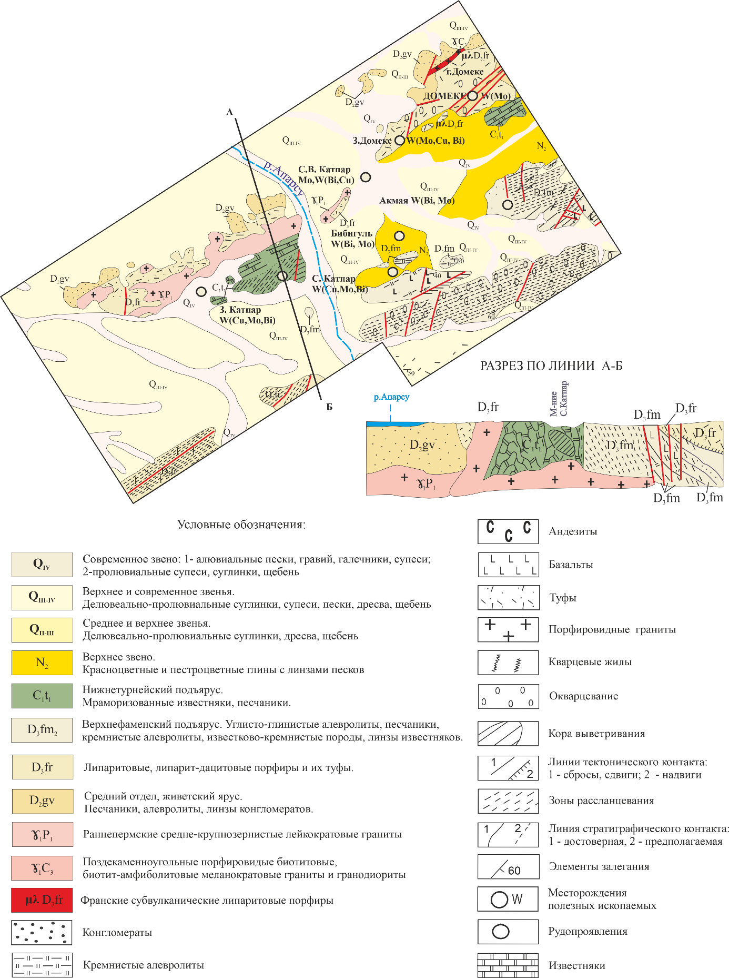

Рисунок 1 – Геологическая карта Акмая-Катпарской рудной зоны
Масштаб 1:50 000

Живет-франские отложения развиты в северной части описываемой рудной зоны, обнажаясь в г. Домеке и г. Уштобе. Представлены они осадочно-вулканогенной толщей, основную роль в составе которой играют туфы липаритового состава, от кристаллокластических мелкообломочных до агломератовых [15].
На южных склонах г. Домеке и г. Уштобе согласно с пирокластами залегают пачки песчаников и известковистых алевролитов. В последних наблюдается послойное скарнирование. Весьма характерным горизонтом живет-франской толщи являются агломератовые туфы и туфоконгломераты наиболее хорошо представленные в отрогах г. Домеке. В этих породах наблюдаются многочисленные хорошо окатанные обломки от 3-5 до 40-50 см в поперечнике. Состав обломков чаще всего аналогичен составу цемента – липаритовому кристаллокластическому туфу. Аналогичные породы присутствуют в составе рассматриваемых отложений и в г. Уштобе. Однако, нельзя сказать, что они приурочены к какой-то определенной части разреза – в большинстве случаев туфоагломераты постепенно переходят в кристаллокластические туфы [15].
Описанная осадочно-вулканогенная толща согласно налегает на живетские осадки (район г. Домеке), образуя единый ряд орогенных формаций герцинской геосинклинальной системы [5,9].
ВЕРХНИЙ ОТДЕЛ, фаменский ярус, нижне-фаменский подъярус – D₃ fm₁
Породы нижнефаменского подъяруса обнажаются в районе юго-западного фланга месторождения Акмая и к югу от него незначительный по площади выход документирован к югу от интрузии Мурзатай [17].
На юго-западном фланге месторождения Акмая описываемые отложения представлены алевролитами с линзами буровато-зеленоватых известково-кремнистых пород и прослоями спилитов.
К югу от указанного месторождения в составе нижнефаменских отложений основную роль играют миндалекаменные спилиты тёмно-зеленого цвета с линзами кремнистых алевролитов и кератофиров.
Взаимоотношений отложений раннефаменского века с подстилающими образованиями не наблюдалось; с вышезалегающими отложениями верхнефаменскими известняками и вулканитами каркаралинской свиты-контакты большей частью тектонические или первые несогласно залегают на спилитах нижнефаменского подъяруса [5,9].

ВЕРХНЕФАМЕНСКИЙ ПОДЪЯРУС – D₃fm₂
Отложения этого подъяруса по литологическому составу подразделяются на две толщи – нижнюю и верхнюю. В районе описываемой рудной зоны обнажается только верхняя толща, прослеживаясь прерывистой полосой северо-восточного простирания от месторождения Акмая до восточной границы участка.
В районе месторождения в разрезе толщи преобладают углисто-глинистые алевролиты, переслаивающиеся с кремнистыми алевролитами пепельно-серого и голубовато-сиреневого цветов; в виде единичных линз и слойков отмечаются известковые алевролиты, известняки и полимиктовые песчаники.
К востоку состав описываемой толщи в основном сохраняется, в несколько большем количестве содержатся тёмно-серые и чёрные полимиктовые песчаники и известняки. Контактов описываемых отложений в ниже- и вышележащими в коренном залегании не наблюдалось; предполагается их согласное залегание, о чём свидетельствует один и тот же характер дислокаций [5,9].

КАМЕННОУГОЛЬНАЯ СИСТЕМА, нижний отдел, нижнетурнейский подъярус – C₁t₁
Терригенно-карбонатные отложения нижнетурнейского подъяруса прослеживаются в виде различных по площади выходов, разделённых рыхлыми образованиями, вдоль южных отрогов гор Домеке и Уштобе, структурно приурачиваясь к северо-западному крылу Южно-Акмаинской антиклинали. Представлены они мраморизованными известняками и мраморами с единичными пластами и линзами песчаников и алевролитов. При прослеживании отложений раннетурнейского века по разрезу и по простиранию устанавливается взаимзамещение известняков, отличающихся различными структурно-текстурными особенностями и составом. К югу от г. Домеке наблюдается переслаивание пластов мощностью 50-70 м белых и серых слоистых мраморизванных средне-и крупнозернистых известняков. К югу от г.Уштобе в белых мраморизованных известняках серые образуют пласт мощностью 100 м. Далее на северо-восток в известняках появляются пласты среднезернистых песчаников, кварцево-полевошпатовых и полимиктовых мошностью от первых до десятков метров. В известняках повсеместно встречаются послойные линзы и слойки кремнисто-глинистого материала мощностью до 10 см. Они обычно выступают в виде гребешков на выветрелой поверхности известняков, подчёркивая слоистость.
Известняки раннетурнейского века согласно залегают на фаменских отложениях и за пределами иследованной территории согласно перекрываются позднетурнейскими-визейскими осадками [5,9].

ВЕРХНЕВИЗЕЙСКИЙ ПОДЪЯРУС – НАМЮРСКИЙ ЯРУС (каркаралинская свита)
Отложения каркаралинской свиты, представленные нижней толщей – C₁v₃ – п^{а}, обнажаются в крайней юго-западной части описываемой рудной зоны. Толща сложена преимущественно катаклазированными литокристаллокластическими и кристаллокластическими липаритовыми туфами грифельно-серых, тёмно-лиловых и черных тонов окраски. Для туфов весьма характерна бластокатакластическая структура и сланцеватая структура. Среди туфов отмечаются прослой игнимбритов и лав липаритового состава.
С нижележащими отложениями контакт толщи тектонический, перекрывающие липарито-дацитовые порфиры залегают на туфах согласно.
К отложениям кайнозойской группы отнесены делювиально-пролювиальные, пролювиальные образования предгорных шлейфов и межгорных долин, аллювиальные образования современных русел, представленные щебёнкой, галечниками, различными супесями и суглинками.
Из интрузивных образований в пределах Акмая-Катпарской рудной зоны выделяются:
- Верхнедевонские субинтрузии липаритовых порфиров – λπD₃;
- Раннекаменноугольные субинтрузии липаритовых порфиров – λπС₁;
- Позднекаменноугольный интрузивный комплекс;
- Позднепермский интрузивный комплекс.
Верхнедевонская субинтрузия липаритовых порфиров, находящаяся в тесной генетической ассоциации с живет-франскими пирокластами, закартирована в осевой части г. Домеке и в г. Уштобе. Экструзия прослеживается в восток-северо-восточном направлении почти на 3 км, достигая максимальной ширины 500 м. По форме это трещинное тело с крутым (60⁰-90⁰) падением контактов в сторону вмещающих живет-франских вулканитов и терригенных осадков силура-живета. Отмечающаяся в липаритовых порфирах флюидальность падает под углом 20⁰-80⁰ и направлении от 90⁰ до 165⁰.
Раннекаменноугольная субинтрузия липаритовых порфиров обнажается в районе южнее месторождения Акмая. По форме – это трещинное тело сложено афировыми тёмнолиловыми тонкофлюидальными лавами с микрофельзитовой основной массой. Породы рассланцованы и пронизаны тонкими прожилками калишпат-кварцевого состава [5,9].
Из позднекаменноугольных интрузий в пределах описываемой рудной зоны присутствуют биотит-амфиболовые граниты главной фазы внедрения. Они в районе сопки Домеке прорывают живетские осадки, вулканногенные отложения живет-франского яруса и связанные с ними субинтрузии липаритовых порфиров, обнажаясь в денудационных окнах в виде незначительных по размерам куполовидных и дайкообразных тел, вытянутых в восток-северо-восточном направлении. Судя по результатам поисково-картировочного бурения и геофизических работ, указанные интрузивные тела скорее всего являются выступами кровли Калдырминского плутона, обнажающегося севернее.
Биотитовые и биотит-амфиболовые граниты – средне-крупнозернистые порфировидные породы серовато-розового цвета, в зоне эндоконтакта они обогащаются тёмноцветными минералами, приобретая состав и структуру гранодиорит-порфиров.
К позднепермскому интрузивному комплексу отнесены массивы Акмая и Мурзатай, сложенные: а) средне-крупнозернистыми лейкократовыми биотитовыми и аляскитовыми гранитами главной фазы – γ₁Р₂, б) мелкозернистыми лейкократовыми гранитами дополнительной фазы внедрения – γ₂Р₂.
Акмаинская интрузия, обнажающаяся из-под покрова рыхлых отложений на площади 300×900, расположена в 3 км западнее месторождения одноименного названия. Среднезернистые лейкократовые граниты, слагающие этот массив, прорывают верхнедевонские липаритовые порфиры и турнейские известняки, причём первые окварцованы, пиритизированы, грейзенизированы, а известняки скарнированы, грейзенизация отмечена и в самих гранитах. Одна из скважин западнее выходов описанных гранитов вскрыла их под покровом рыхлых отложений, так что не исключено, что Акмаинский интрузив является апофизой западнее расположенного Катпарского масива [5,9].
Массив Мурзатай расположен несколько западнее горы одноимённого названия; сложен средне-и мелкозернистыми лейкократовыми и аляскитовыми гранитами двух фаз внедрения – главной и дополнительной. Граниты прорывают верхнюю толщу позднефаменских терригенно-карбонатных осадков, превращенных в экзоконтакте в кордиеритовые, кордиерит-андалузитовые роговики и скарны. Восточный контакт массива довольно круто (под углом 50⁰-60⁰) погружается в сторону вмещающих пород, южный контакт очень сложной конфигурации, - пологий, с запада интрузия ограничена глубинным разломом меридионального простирания [5,9,14].
В пределах описываемой рудной зоны широкое развитие получили контактово-изменённые породы. Наиболее интенсивно контактовое воздействие проявлено в экзоконтактах Калдырминского и Мурзатайского массивов.
Алевро-песчаники позднесилурийского-среднедевонского и живетского возраста в контакте с позднекаменноугольными гранитами превращены в кварцево-биотитовые роговики чёрного цвета. По мере удаления от гранитов степень ороговикования ослабевает и выражается в наличии бластических структур и новообразований эпидота, хлорита, реже мусковита и карбоната.
В кислых вулканитах живет-франского возраста контактовое воздействие проявилось в окварцевании, грейзенизации и незначительной перекристаллизации пород [5,9,16].
Очень широко контактово-изменённые породы развиты вокруг интрузии Мурзатай. Наличие здесь углисто-глинистых алевролитов, песчаников, известковистых и кремнистых алевролитов и известняков обусловило образование нескольких разновидностей контактово-изменённых пород. Углисто-глинистые алевролиты в зависимости от их удалённости от контакта превращены в кордиерит-андалузитовые роговики, узловатые и пятнистые сланцы. Известняки и известковистые алевролиты обычно окварцованны, что выражается в образовании граната, везувиана, эпидота, волластонита, реже отмечаются гранат-эпидотовые скарны.
Скарнированные породы обнаружены также в спилито-кремнистой толще раннефаменского возраста, обнажаюшейся южнее массива Мурзатай, где везувиан, гранат, карбонат, эпидот развиваются по спилитам и базальтовым порфиритам.
В районе интрузии Акмая выбурены скарнированные известняки нижнетурнейского подъяруса. Скаринирование выражается в неравномерном развитии по известнякам агрегатов гранат-волластонит-эпидотового состава в виде неправильной формы гнёзд.
В структурном отношении Акмая-Катпарская рудная зона расположена в средней части Успенского синклинория в пределах двух складчатых структур: Акшокинской горст-антиклинали и южно-Акмаинской антиклинали.
Акшокинская горст-антиклиналь прослеживается в северной части описываемой зоны в районе г. Домеке и г. Уштобе. Сложена она терригенными осадками живетского века и вулканогенными образованиями живет-франского возраста. В настоящее время доступен изучению только фрагмент этой структуры, представляющей осложнёнными разломами южное крыло и интрудированное гранитоидами Калдырминского плутона ядро складки. Ядро Акшокинской горст-антиклинали сложено песчаниками живетского яруса, содержащими прослои и линзы конгломератов и алевролитов. На крыльях складки обнажаются кислые и средние вулканогенные отложения живетско-франского возраста [5,9,16].
Залегание слоёв в ядре и на крыльях описываемой структуры крутое - 60-90⁰.
Южно-Акмаинская антиклиналь расположена у подножий северных отрогов гор Жаксы-Тагалы, прослеживаясь в северо-восточном направлении на расстояние до 15 км. Ядро складки сложено вулканогенными и вулканогенно-осадочными отложениями раннефаменского возраста, севернее крыло-карбонатно-кремнистыми и песчано-алевролитовыми отложениями позднего фамена и нижнего турне. Южное крыло складки срезано крупным Акмая-Устинским разломом. В естественных и искусственных обнажениях документируется масса осложняющих складок более высоких порядков. Шарниры их ундулируют, погружаясь под углом 30⁰-35⁰. Большинство складок запрокинуто на север. Осевые плоскости их падают на юг и юго-восток под углами 30⁰-60⁰. Сложную картину складчатости ещё более усложняют многочисленные разрывные нарушения [14, 15, 16].
Из разрывных нарушений в пределах описываемой рудной зоны отмечаются как глубинные разломы длительного развития, так и многочисленные более мелкие соскладчатые и секущие тектонические разрывы в основном восток-северо-восточного (генерального успенского направления, являющиеся отражением первых).
К глубинным разломам длительного развития относятся: Акмая-Устинский, Домеке-Кушукский и Шортанды-Акшокинский разломы [15, 55].
Акмая-Устинский разлом является отражением Жаксы-Тагалинского глубинного разлома шовного характера, разделяющего Успенский синклинорий и Жаман-Сарысуйский антиклинорий, заложение его относится к предживетскому времени. Прослеживается он в юго-западной части Акмая-Катпарской рудной зоны вдоль северных отрогов г. Жаксы-Тагалы.
Домеке-Кушукский и Шортанды-Акшокинский разломы ограничивают Акшокинскую горст-антиклиналь.
Описываемые разломы являются, по-видимому, проявлением глубинного разлома, сыгравшего роль магмоподводящего канала для живетско-франских эффузивов и гранитоидов Калдырминского плутона.
Домеке-Кушукский разлом представляет собой крутопадающий сбросо-сдвиг с вертикальной амплитудой порядка 1,5-2 км. Он состоит из серии сближенных параллельных и сопряженных разрывов восток-северо-восточного простирания, которые сопровождаются зонами рассланцевания, окварцевания, осветления.
Шортанды-Акшокинский разлом прослеживается в основном по геофизическим данным.
Более мелкие разломы северо-восточного и северо-западного простирания, сопряженные с описанной серией глубинных разломов, являются секущими по отношению к структурам района. Они хорошо трассируются на местности прямолинейными логами, кварцевыми жилами, дайками, зонами окварцевания, тектоническими брекчиями. Протяжённость разломов от нескольких десятков метров до несколько километров. Разломы вертикальные или крутопадающие. Разломы и трещины северо-западного и северо-восточного простирания очень интересны в качестве рудовмещающих. Преимущественно к трещинам этих направлений приурочены редкометалльные жилы и прожилки в штокверках Акмая и Домеке. Среди нарушений этих направлений есть трещины скалывания, отрыва и сжатия.
Итак, в районе выделяются: нижний структурный этаж (s₂-D₂), средний структурный этаж (D₂ gv-C₁) и верхний структурный этаж (C₁-₂). Отложения палеозоя представлены осадочными, вулканогенно-осадочными и вулканогенными породами, прорванными разновозрастными интрузиями (Рисунок 1).
Основное значение на формирование структуры района имели разломы восток-северо-восточного (генерального успенского) направления. В районе выделяются [5]:
а) глубинные разломы длительного развития, сыгравшего важную роль в размещении гранитоидов. К ним относятся: Акмая-Устинский, Домеке-Кушукский и Шортанды-Акшокинский разломы;
б) соскладчатые разрывные нарушения, секущие разломы СВ и СЗ направлений;
в) кольцевые разрывные нарушения.
Среди интрузивных пород преобладают гранитоидные образования, подчиненную роль выполняют дайкообразные, жилообразные тела основного состава. Интрузивные породы в районе подразделяются на четыре комплекса [5]:
- позднедевонский-раннекаменноугольный – δμ, βμD₃-C₁;
- позднекаменноугольный – γπC₃ γδπC₃ δπC₃;
- раннепермский – γ₁P₁, γ₂P₂;
- позднепермский –γ₁P₂, γ₂P₂.
Наиболее многочисленными в пределах Акмая-Катпарской рудной зоны являются проявления редких металлов, представленные месторождениями Северный Катпар и Акмая, рудопроявлениями Западный Катпар, Северо-Восточный Катпар, бибигуль.

Месторождения и рудопроявления редких металлов Акмая-Катпарской рудной зоны относятся к молибден-вольфрамовой рудной формации, пространственно и генетически связаны с апикальными частями, не выходящего на поверхности Акмаинского плутона лейкократовых гранитов позднепермского возраста. По химическому и минеральному составу граниты относятся к аляскитовым разностям и представлены плагиоклазом (7,87%), КПШ (51,3%), кварцем (40,55%), темноцветными (0,96%) и акцессорными (1,32%) минералами.
По геофизическим данным Акмаинский плутон сформировался на глубине 1-3 км [1,15] и имеет форму линейного тела размерами 3х10 км (Рисунок 2).
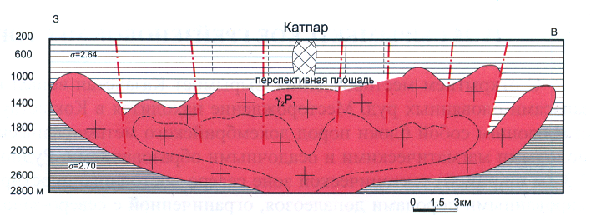
Рисунок 2 – Схематический геолого-геофизический разрез рудоносного массива (по геофизическим данным А.Т. Буртубаев, 1977)

Кровля интрузии находится на глубине 400-600 м от поверхности и имеет сложную морфологию. Она состоит из ряда куполов, над которыми расположены известные месторождения Акмая и Северный Катпар, а также ряд рудопроявлений. Месторождения и рудопроявления данной рудной зоны относятся к молибден-вольфрамовой рудной формации [2, 12, 15].
Далее приводим краткое описание перечисленных объектов:
Месторождение Северный Катпар размещается в Центральной осевой части Успенского синклинория, сложенного позднегерцинскими вулканогенного-осадочными образованиями формации островных дуг и карбонатно-осадочными отложениями центральных рифтогенных впадин. Месторождение Северный Катпар является компактным, позволяющим отрабатывать его открытым способом. При среднем содержании триоксида вольфрама в рудах месторождения 0,24-0,25%, применение предварительного обогащения методом тяжелых суспензий позволяет сбросить до 40-50% пустой породы (известняков) и получить предконцентрат с содержанием до 0,7-1% триоксида вольфрама. Сравнительно простая технология обогащения, благоприятные экономические условия, достаточно богатые руды, небольшие капитальные затраты на освоение – всё это факторы, по которым месторождение Северный Катпар имеет преимущество перед другими вольфрамовыми месторождениями Центрального Казахстана [12, 15].
Месторождение Акмая приурочено к пачке известняков, которые подстилаются кварц-серицитовыми и глинистыми сланцами. Известняки частично метаморфизованы, частично ороговикованы. Роговики и сланцы слагают небольшие линзы, перемежающиеся со слабо измененными известняками и сланцами. Оруденение концентрируется в основном в известковой пачке и лишь частично в подстилающих ее сланцах [15].
Рудопроявление Западный Катпар находится в одной структурно-тектонической зоне с месторождением Северный Катпар и практически является его западным продолжением. Оруднение прослеживается узкой полосой в западном направлении от профиля 42 до профиля 32 на 1000 м. при ширине 50-100 м. Геологическое строение, формационный тип, состав скарнов и руд, аналогичен месторождению Северный Катпар. На рудопроявлении пробурено 5 профилей поисковых скважин через 100-200 м (ПР 34, 36, 37, 38, 40), которыми вскрыты крутопадающие скарново-грейзеновые рудные тела. Прогнозные ресурсы триоксида вольфрама по категории Р₁ оцениваются в размере 32 тыс. тонн при содержании его в руде 0,12-0,20% [15].
Рудопроявление Северо-Восточный Катпар расположено в 2,2 км ВВС месторождения Северный Катпар. В пределах рудопроявления пробурены 93 поисково-картировочные скважины по сети 200-100х100-50 м и 19 поисковых в 6 профилях, отстоящих друг от друга на 100 м.
Рудопроявление сложено известняками нижетурнейского возраста, прорывающими их на глубинах 200-500 м. липарит-дацитовыми порфирами нижнего и среднего карбона, туфами липаритовых порфиров франского возраста и раннепермскими гранитами Катпарского массива. Известняки в экзоконтакте скарнированы, a липорито-дациты ороговикованы. Гранат-пироксеновые скарны и роговики грейзированы в виде жил и прожилков мощностью от 0,5 см до 1-1,5 м к которым приурочена основная рудная минерализация в форме шеелита и молибденита; сопутствующие минералы-висмутин и халькопирит. Прогнозные ресурсы триоксида вольфрама по категории Р₁ оцениваются в 25 тысяч тонн при содержании 0,06% и молибдена 29 тысяч тонн при содержании 0,07% [12, 15].
Рудопроявление Бибигуль находится в 2 км ВСВ месторождения Северный Катпар и по геологическому строению аналогично ему. Рудная минерализация на рудопроявлении представлена двумя формациями скарново-грейзеновой на контакте карбонатной нижнетурнейской и алюмосиликатной верхнефаменской толщ и кварцево- грейзеновой - в алевролитах верхнего фамена [15].
На рудопроявление пробурено 8 поисковых скважин в 3 профилях (66, 68, 70), отстоящих друг от друга на 200 м. Скарновое рудное тело средней мощностью 3,5 м. прослежено по падению до глубины 400-600 м. и по простиранию на расстояние до 2500 м.
На профиле 68 в алевролитах по данным опробования выделяется другое слепое рудное тело мощности около 70 метров и протяжённостью по падению 350 метров, возможно, представляющее собой линейный кварцевый штокверк. Поисковыми скважинами, пробуренными в крест предполагаемого простирания штокверка, положительных результатов не получено, поэтому необходимо дальнейшее продолжение работ с целью определения фактической морфологии и оконтуривания. Прогнозные ресурсы триоксида вольфрама по категории Р₁ на рудопроявлении оцениваются в 15 тысяч тонн при содержании его в руде 0,27% [15].

1.2 Краткая геологическая изученность района исследования

Планомерные геологические исследования района начаты в 20-е годы (И. С. Яговкин, М. П. Русаков, М. И. Ваганов), и в 1928 году впервые была выделена Успенская зона смятия.
В 1931-37 годы (В. С. Колотухин, В. М. Попов, Н. С. Шатский, А. А. Богданов и др.) по району были составлены региональные геологические карты (1:200000-1:500000) и выделен Успенский синклинорий. В этот же период было выделено (А. К. Каюпов, 1936 г.) первое вольфрамовое месторождение Акмая в Центральном Казахстане.
В 1942 году К. А. Куликовым отмечено присутствие вольфрама в метасоматитах Катпарского рудного поля, а в 1943 году Б. Д. Лукинским открыто рудопроявление Домеке [51].
В 1943-44 годы проводили поисковые работы Л. А. Таратута и Н. И. Быкова, в результате которых был выявлен ряд вольфрамовых проявлений, в том числе Катпарское [52].
В 1950 году металлометрической съемкой масштаба 1:50000 (С. Д. Миллер) выявлены геохимические ореолы вольфрама, молибдена, висмута, меди, которыми отметились рудопроявления Катпар и месторождение Акмая [53].
В 1941-52 годы А.Н. Фроловым и И.Н. Субботиным проведены поисково-оценочные и разведочные работы на месторождении Акмая, запасы по месторождению утверждены ВКЗ СССР [4].
В 1950-52 годы И.Н. Субботиным проведена оценка геохимических аномалий рудопроявления Катпар на глубину и дана отрицательная оценка объекту (Рисунок 3).
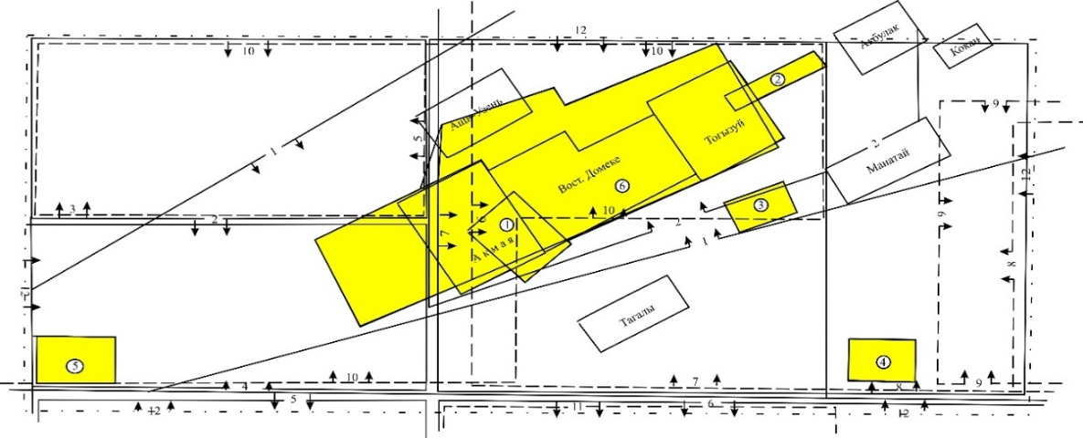

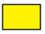 |   Субботин И. Н. и др., 1952 год

Рисунок 3 – Схема геологической изученности района Акмая-Катпарского рудного узла. Масштаб 1:200 000
В 1952 году Л.А. Мирошниченко проводил ревизию скарновых месторождений Центрального и Южного Казахстана и рекомендовал бурение новых и добуривание старых скважин на рудопроявлении Катпар [37].
В 1951-52 годы в районе проводились специализированные поиски (В.Л. Саркисян, Х.Д. Косубаев) на железо и марганец.
В 1954-57 годы по району проводились кондиционные геологические съемки масштаба 1:200000 (Г. И. Бедров, Т. К. Куликовская, А. П. Канфель).
В 1959-60 годы на площади листа М-43-110-1 (М.М. Джанаев, Н.Т. Рягузов) и в 1969-71 годы, на площади листа М-43-111 (Э.Е. Кацнельсон) проведена кондиционная геологическая съемка масштаба 1:50000.
В 1969 году на площади листа М-43-111 (В. С. Халипов) выполнены металлометрическая съемка и магниторазведка масштаба 1:50000, в 1987-1992 годы на площади листов М-43-110-г и М-43-111-В (В. С. Карандашев, А. А. Левс) проводились работы по геологическому доизучению, выполнена металлометрическая съемка, магниторазведка (М-43-110-г) и гравиразведка масштаба 1:50000 (М-43-110-г, М-43-111-В) [39].
В период с 1972 по 1993 годы, продолжалось планомерное изучение Катпарского рудного поля и месторождения Северный Катпар. В результате этих работ завершена детальная разведка месторождения с подсчетом запасов полезных компонентов по категориям С₁ и С₂ и открыты перспективные рудопроявления комплексных молибден-вольфрамовых руд Западный Катпар (1976 г.), Северо-Восточный Катпар (1977 г.) и Бибигуль (1987 г.) [4, 13].

1.3 Краткая геофизическая изученность района исследования

Практическое применение геофизических методов в районе началось с 1950 года, когда С. Д. Миллер поставил электроразведочные работы (ВЭЗ) на Акмаинском и Тогызуйском водозаборах в помощь гидрогеологическим изысканиям [15]. В том же году им были проведены металлометрическая и магнитометрическая съемки масштаба 1:10000 в пределах Акмая-Катпарского рудного поля, в результате выявлены ореолы рассеяния вольфрама, молибдена и меди, которыми были отмечены известные в то время рудупроявления Домеке, Катпар и само месторождение Акмая. При проверке этих ореолов на глубину скважинами [4] было дано отрицательное заключение, исключая непосредственно месторождение Акмая, природа остальных ореолов объяснена техногенными причинами и слабой гидротермальной переработкой пород.
В период 1950-62 гг. проводились многочисленные геофизические (совместно с металлометрией по элювию) исследования крупного и среднего масштабов (Рисунок 4,5), результаты которых обобщены и нашли отражение в пятом томе монографии «Геология и металлогения Успенской тектонической зоны». Большинство крупномасштабных работ тех лет представляют собой исторический интерес из-за низкой точности и недостаточной чувствительности применявшейся аппаратуры.
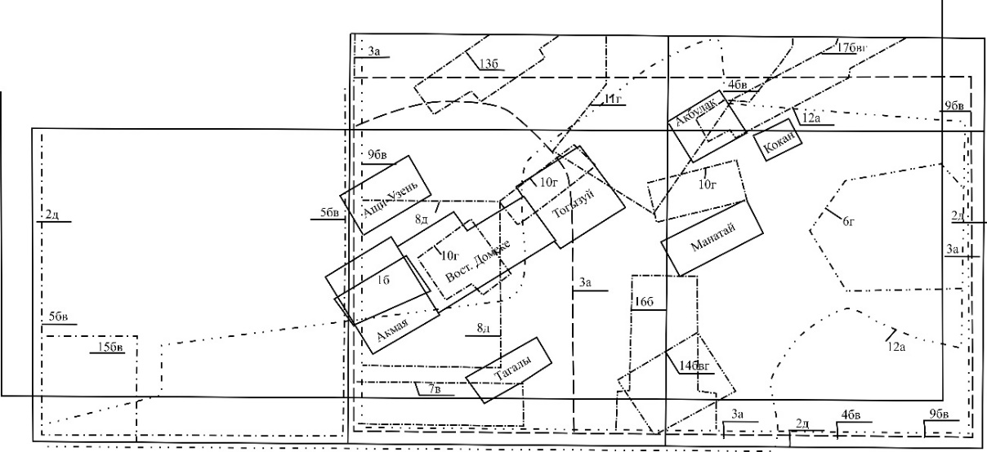

Условные обозначения: а – аэромагнитная съемка, б – металлометрическая съемка,
н – наземная магнитная съемка, э – электроразведка, г – гравиметрическая съемка

Рисунок 4 – Схема геофизической изученности Акмая-Катпарской рудной зоны, Масштаб 1:200 000

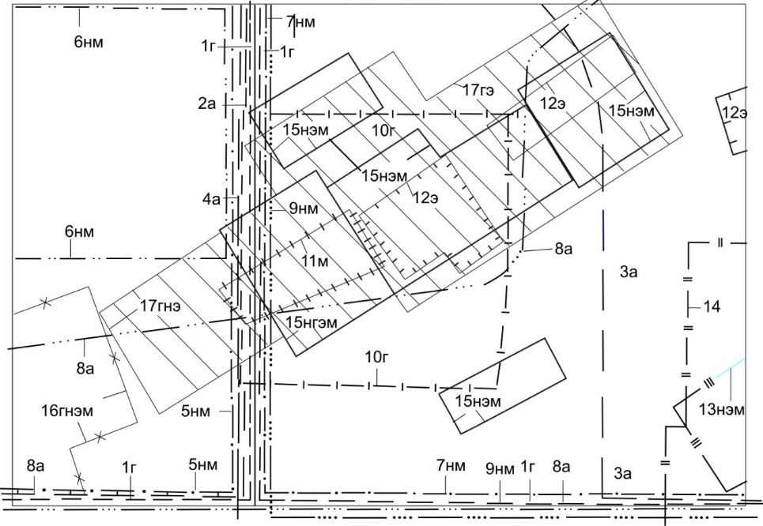
Условные обозначения: а – аэромагнитная съемка, н – наземная магниторазведка,
г – гравиразведка, э – электроразведка, м – металлометрия
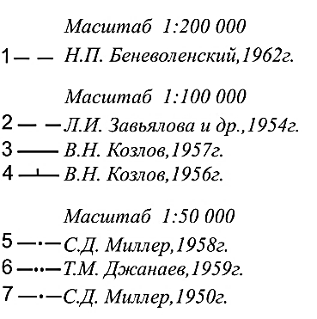 | 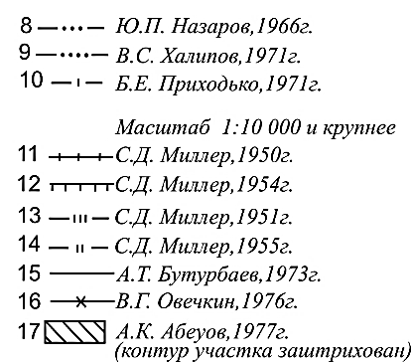

Рисунок 5 – Схема геофизической изученности Акмая-Катпарского рудного узла. Масштаб 1:200 000
В 1962 году Илийской ГФЭ (И. П. Беневоленский, М. М. Розенблат и др.) проводилась гравиметрическая съемка масштаба 1:200 000 в пределах листов М-43-XXY, XXIY. В результате выявлен ряд локальных отрицательных аномалий силы тяжести, пространственно совпадающих с гранитоидами, и сделан вывод, что Сарысуйская синклиналь характеризуется большой мобильностью, насыщенностью интрузивными комплексами, в связи с чем осадочно-эффузивный палеозойский комплекс является маломощным и носит характер останков кровли; в районах, где расположены известные редкометалльные месторождения и рудопроявления: Верхнее Кайракты, Акмая, Катпар и Домеке отнесен в разряд перспективных для поисков новых месторождений редких и цветных металлов [15].
В 1966 году в пределах листов М-43-100-В.Г (южная часть) Территориальной экспедицией было проведено специализированное геологические картирование масштаба 1:50 000 аэрогеофизической съемкой масштаба 1:25 000. В результате работ получены качественные магнитные и радиометрические карты, на основе которых проведена расшифровка геолого-структурной позиции Жаксытагалинского эффузивного пояса; выделены глубинные разломы, уточнена морфология интрузивных массивов (на основе количественной интерпретации) и отредактированы геологические карты масштаба 1:10 000 – 1:200 000 предшествующих исследователей.
В 1968 году Агадырской ГРЭ (Б. Е. Приходько и др.) проводилась гравиметровая съемка масштаба 1:50 000 на территории листа М-43-III-В-а с целью поисков гранитных массивов, не выходящих на поверхность. В результате установлены отрицательные аномалии силы тяжести на флангах месторождения Акмая интенсивностью до 1,5 мГл, четко фиксирующих, кроме куполов интрузии, выдающиеся сопки и депрессии в ложе палеозойского фундамента, выполненные рыхлыми образованиями мощностью до 140 м.
В 1969 году Агадырской ГФЭ (Халипов В. С. и др.) произведена металлометрическая пересъемка листа М-43-III масштаба 1:50000, сопровождающаяся наземной магниторазведкой того же масштаба. В результате металлометрической съемки выявлены новые ореолы рассеяния молибдена, меди, свинца, цинка и вольфрама: увеличились площади уже известных ореолов и выделены пять структурно-металлогенических зон. Перспективных на редкометалльное и полиметалическое оруденение.
В 1970-72 гг. на выявленных В. С. Халиповым площадных ореолов рассеяния редких и цветных металлов на участках Ащи-Узень, Тагалы, Манатай, Кокан, Акмая, Восточное Домеке,
Тогызуй и Акбулак были проведены магниторазведочные, электроразведочные (ЕП, ВП) и металлометрические работы (А. Т. Буртубаев, А. К. Абеуов, 1973 г.) масштаба 1:10 000. В результате подтверждены ореолы известных месторождений (Акмая, Домеке) и выявлены новые комплексные ореолы рассеяния вольфрама, бериллия, молибдена, висмута, олова, цинка, меди, заслуживающие постановки детальных поисковых работ, магниторазведкой уточнено геологическое строение участков и выделены зоны гидротермальной переработки, электроразведкой на участках Акмая, Восточное Домеке выделены зоны, перспективные на редкометалльное оруденение.
В 1972-76 гг. в пределах Акмая-Катпарской рудной зоны, объединяющей участки Катпар, Акмая, Восточное Домеке, Тогызуй, на площади 140 кв.км проведена гравиразведка масштаба 1:10 000 (и сопровождавшая ее электроразведка методом ВЭЗ для определения переменной мощности рыхлых образований [15].

1.4 Экономическая освоенность района

В Карагандинской области район имеет промышленно-аграрный экономический профиль. В пределах первого находится горнодобывающее предприятие Акжал. В радиусе 100-400 км от месторождения расположен ряд действующих горнорудных предприятий: Балхашский ГМК, Жайремский ГОК, Жезказганский ГМК, рудник Акжал [16].
В этом же районе выявлен и разведан ряд месторождений редких и цветных металлов: Верхнее Кайракты (17 км), Коктенколь (39 км), Байназар (60 км), Южный Жаур (60 км), Батыстау (68 км), Нура-Талды (55 км), Акмая (4 км), Женет (170 км), Узунжал (130 км), Аксоран (93 км) и другие.
Железнодорожная сеть района представлена электрифицированной магистральной 2-х путной линией Петропавловск-Астана-Караганда-Жарык, Луговая-Алматы и железнодорожной линией местного значения Жарык-Жезказган с тепловозной тягой. Непосредственно к месторождению проходит железнодорожная ветка Жарык-Северный Катпар. Узловая участковая станция Жарык является ближайшей к месторождению (23 км к северо-западу). По данным технико-экономических исследований Гипротранса существующие участки железной дороги имеют достаточный резерв пропускной способности для обслуживания ожидаемого внешнего грузооборота будущего предприятия.
Автодорожная сеть района представлена государственными магистралями Караганда-Жезказган (в 29 км на северо-запад от месторождения), асфальтированной дорогой Аксу-Аюлы-Агадырь (в 33 км на юго-восток) и Жарык-Аксу-Аюлы (в 12 км северо-восточнее месторождения). Непосредственно через Северный Катпар проходит асфальтированная дорога Жарык-Верхнее Кайракты, которая идет до станции Агадырь.
Ближайшими населенными пунктами являются: отделение совхоза «Успенский»-Айгыржал в 10 км к юго-западу; село Унирек– в 12 км к северу; железнодорожная станция Нельды (совхоз «Успенский») - в 21км к ЮЗ и поселок Верхнее Кайракты в 15 км к югу от месторождения Северный Катпар.
Населенность района незначительна: в настоящее время население Шетского района составляет примерно 38 тыс. человек, из них 20 тыс. человек сельское население. В 1991-93 годах значительная часть населения пос. Агадырь переехала в крупные города, а население пос. Верхнее Кайракты, из-за прекращения государственного финансирования по освоению месторождения, покинуло поселок полностью [16].
Ближайшими высоковольтными линиями электропередач в районе месторождения Северный Катпар являются: ЛЭП-220 кВ Караганда-Балхаш, проходящая в 1 км восточнее месторождения; ЛЭП-500 кВ Сибирь-Средняя Азия, проходящая в 67 км западнее месторождения; параллель по ЛЭП-35 кВ Топар-Жарык-Кайракты-Балхаш в 65 км западнее месторождения. До села Унирек проведена ЛЭП-35 кВ, где через подстанцию электроэнергия распределяется на ЛЭП-10 кВ по окрестным населенным пунктам, в т.ч. на участок Северный Катпар.
Кайрактинским ГМК для обеспечения электроэнергией опытно-промышленного карьера и производственных объектов до месторождения построены две ЛЭП: ЛЭП-110 кВ от промплощадки и ЛЭП-35 кВ от пос. Верхнее Кайракты.
Топливно-энергетическая база в районе месторождения отсутствует. Ближайшей топливно-энергетической базой является Карагандинской угольный бассейн (152 км от месторождения). Снабжение будущего Катпарского ГОКа углем возможно за счет Экибастузского и/или Шубаркульского месторождений, расположенных в 390 и 280 км от месторождения Северный Катпар соответственно.
Деловая древесина в районе отсутствует и должна завозиться из северных и восточных районов Казахстана.
В районе месторождения Северный Катпар и Верхнее Кайракты в годы советской власти был разведан ряд месторождений строительных материалов.
Тогызуйское месторождение строительного камня расположено в 12 км к СВ от месторождения и представлено гранитами.
Карамыское месторождение песчано-гравийной смеси расположено в 24 км к СЗ от месторождения Северный Катпар, представлено залежью песчано-гравийной смеси мощностью 0,2-7,5 м.
Акбулакское месторождение кирпичных глин расположено в 2 км от месторождения Северный Катпар.

2 ГЕОФИЗИЧЕСКИЕ ПРИЗНАКИ РЕДКОМЕТАЛЛЬНОЙ РУДОНОСНОСТИ АКМАЯ-КАТПАРСКОЙ РУДНОЙ ЗОНЫ

2.1 Петрофизические характеристики рудной зоны

Акмая-Катпарская рудная зона представляет не только практический интерес, но и научный интерес, поэтому задачей исследования является анализ петрофизических характеристик вулканогенных, вулканогенно-осадочных, карбонатно-осадочных пород и геофизических полей для выяснения геофизических признаков рудоносности Акмая-Катпарской рудной зоны [25, 53].
Петрофизические характеристики. В районе развиты осадочные и вулканогенные образования нижне-силурийского возраста, эффузивы нижнего и среднего девона, а также комплекс осадочных и осадочно-вулканогенных пород верхнего девона и нижнего карбона, вулканические образования верхнего палеозоя, интрузивы, третичные и четвертичные отложения. Интрузивные породы занимают площадь по северной части рудного района, это – горы Калдырма и Катпар, представляют однородную крупнозернистую лейкократовую породу, подверженною физическому выветриванию. Кроме катпарских гранитов скважинами на глубине 400-600 м вскрыты аляскитовые граниты, слагающие Акмаинский массив (Рисунок 1).
Центральная часть данной рудной зоны, где локализованы рудные объекты, сложена осадочно - карбонатными породами, представленными алевролитами и песчаниками верхнего фамена (D₃fm₂) и известняками нижнего турне (C₁t₁). Известняки в различной степени затронуты процессами метаморфизма, особенно, в районах месторождения Северный Катпар и Акмая [13,14,15].
Наиболее богатые руды сформировались в карбонатной среде (скарново-грейзеновый тип – Катпар), в кислых интрузивных образованиях – это жилы и прожилки (Домеке), и в песчано-сланцевых породах – штокверковые руды (Акмая).
Первоочередной задачей исследования стал сбор опубликованных материалов по петрофизическим характеристикам пород данной рудной зоны, а также использование литературных и справочных данных по физическим свойствам пород Казахстана [10,11].
В результате были проанализированы и систематизированы материалы для данной рудной зоны по таким петрофизическим характеристикам пород, как плотность, магнитная восприимчивость, кажущееся сопротивление и поляризуемость, и определена их роль в формировании геофизических аномалий над рудной зоной [25].
Плотность. По данным исследователей (Уразаев Б.М.,1971, Курскеев А.К.,1983) петроплотностная характеристика пород на месторождениях редких металлов Центрального Казахстана делится на три группы [6,7]:
- более плотными породами являются метаморфические породы (роговики, сланцы) и вулканогенные породы основного и среднего состава (андезитовые порфириты), их плотность меняется в пределах от 2,70 до 2,84 г/см³;
- средней плотностью в пределах 2,65 г/см³ обладают основные эффузивные породы кислого состава и осадочные отложения девона;
- менее плотными породами являются интрузивные породы всех комплексов, кроме топарского, (акшатауский, калдырминский) с минимальным значением плотности до 2,54 г/см³;
- наиболее плотными являются рудные штокверки и скарново-грейзеновые рудные тела, их плотность значится в пределах до 3,00 г/см³ [4,5].
Эти данные были учтены при анализе и систематизации петроплотностных характеристик Акмая-Катпарской рудной зоны, в результате породы рассматриваемой рудной зоны по плотности подразделяются на четыре группы [25]:
- 1-я группа – породы с плотностью менее 2,55- 2,57 г/см³, это – интрузивные образования всех комплексов. Они представлены тремя возрастными комплексами: позднекаменноугольным (дайки диоритовых и диабазовых порфиритов, разнозернистые гранодиориты и граниты трех фаз); раннепермским (мелко- и среднезернистые лейкократовые биотитовые граниты двух фаз, дайки и трещинные тела гранит порфиров); позднепермским (лейкократовые средне – и крупнозернистые граниты I фазы и мелкозернистые граниты II фазы акшатауского комплекса), слагающими Акмаинский «слепой» массив. С последним генетически связаны все редкометалльные проявления Акмая-Катпарской рудной зоны;
- 2-я группа – это породы средней плотностью (2,57 – 2,62 г/см³) - эффузивные породы субвулканические фации липаритовых порфиров карбона;
- 3-я группа –это липаритовые породы и их туфы среднего и нижнего девона, карбонатные породы карбона с плотностью 2,64 – 2,68 г/см³;
- 4-я группа –это породы более плотного образования, к нему относятся вулканогенные образования силура, мраморизованные известняки карбона, андезитовые порфириты, скарново-грейзеновые тела, штокверки с плотностью 2,70 – 3,5 г/см³.
По определениям физических свойств мраморизованные известняки, слагающие большую часть месторождений (Акмая, Северный Катпар) данной рудной зоны, отличаются высокой однородностью, их плотность составляет 2,70-2,72 г/см3. Кроме того, на месторождении Северный Катпар отмечены породы, с заметно повышенной плотностью (3,4-3,5 г/см³), и они определены как известняки мраморизованные темно-серые с видимой вкрапленностью сульфидов [6].
Петроплотностная дифференцация пород между пермскими гранитоидами (2,55 г/см³) и вулканогенно осадочными образованиями силура и карбона (2,72-2,84 г/см³) позволяет применять петроплотностные характеристики пород для поисков интрузивных тел на редкие металлы [25].
Магнитная восприимчивость. По литературным данным магнитные свойства пород Центрального Казахстана меняются в широких пределах, а именно [6, 7]:
- осадочные породы являются практически немагнитными 100∙10⁻⁶ СГС, это породы- верхнего силура, девона, карбона, представленные в основном песчаниками, сланцами, известняками, редко мергелями и конгломератами;
- магнитные свойства интрузивных пород находятся в прямой зависимости от их основности: кислые лейкократовые граниты и интрузивные кварцевые порфиры зачастую характеризуются нормальным магнитным полем, тогда как основные и ультраосновные породы имеют магнитную восприимчивость от 800 до 1500∙10⁻⁶ СГС и более ед;
- повышенной магнитной восприимчивостью в Центральном Казахстане обладают андезитовые, пироксеновые и пироксен-плагиоклазовые порфириты. Значение магнитной восприимчивости их варьируется от 600 до 1200∙10⁻⁶ СГС [16,17].
На этой основе породы Акмая-Катпарской рудной зоны по магнитным свойствам подразделяется на три группы [25]:
- 1 группа – немагнитные породы с магнитной восприимчивостью (12 – 60) ∙10⁻⁶ СГС, ими являются карбонатно-терригенные отложения нижнего турне и верхнего фамена, а также флишоидные образования верхнего силура-среднего девона. Частично в данную группу входят пирокластические образования липарит-дацитового состава живет-франа девонского возраста, субвулканические фации липаритовых порфиритов, вулканогенные образования девона;
- 2 группа – слабомагнитные породы с магнитной восприимчивостью 60 – 120∙10⁻⁶ СГС, ими являются вулканогенные образования живет -франа, граниты лейкократовые;
- 3 группа – магнитные породы, это вулканогенные образования живет франа с магнитной восприимчивостью от 480∙10⁻⁶ до 3840∙10⁻⁶ СГС. Ороговикованные образования верхнего силура и среднего девона, биотитовые граниты перми и карбона с магнитной восприимчивостью в пределах от 240∙10⁻⁶ СГС до 960∙10⁻⁶ СГС входят в эту группу.
Из вышеизложенного следует отметить, что вмещающие породы данного рудного поля отличаются тем, что магнитная восприимчивость пород колеблется в широких пределах от 12 – 3840∙10⁻⁶ СГС.
Четкая дифференциация вулканогенных и осадочных образований по магнитным свойствам позволяет применять магниторазведку в помощь геологическому картированию.
Кажущееся сопротивление. По электрическим свойствам породы месторождения и рудопроявления рудной зоны являются высокоомными. Особенно следует выделить интрузивные и эффузивные породы месторождения, где кажущееся сопротивление имеет значение в пределах 1500-3000 Ом∙м [4,16,17,].
Поляризуемость. Изучение поляризуемости пород по картировочным скважинами, пробуренным Акмаинской партией в 1971-72 гг, показало, что поляризуемость пиритизированных осадочных образований девона (алевролиты, песчаники) достигают до 10-27%, а мраморизованных известняков до -5.0%. Высокая степень поляризуемости этих пород объясняется наличием в них тонкодисперсных сульфидных минералов меди, свинца, висмута и железа. Поляризуемость пермских гранитов до 2,8%. [4,16,17].

2.2 Петрофизическая модель Акмая-Катпарской рудной зоны

Собранные и систематизированные материалы по петрофизическим свойствам пород позволили построить петрофизическую модель Акмая-Катпарской рудной зоны с учетом стратиграфической колонки исследуемого района, где рассмотрены породы от силура до перми (Рисунок 6).
Построенная петрофизическая модель Акмая-Катпарской рудной зоны позволяет анализировать петрофизические характеристики пород в разрезе возрастных систем (силура, девона, карбона, перми) [25]:
- гранитоиды от верхнего карбона до верхней перми обладают низкой плотностью в пределах 2,57-2,55 г/см³;
- ближе всех по плотности к кислым интрузивным породам приближаются субвулканические фации липаритовых порфиров и углисто-глинистые сланцы фамена девонского возраста с плотностью 2,62 г/см³;
- породы вулканогенного происхождения, соответствующие периоду «силур», обладают плотностью, находящейся в диапазоне 2,78 г/см³, ороговикованные породы являются самыми плотными породами (2,84 г/см³);
- породы среднего девона нижнего фаменского яруса D₃Fm₁ – это андезиты, они отличаются завышенными значениями плотности до 2,74 г/см³. Пирокластические образования липарит-дацитового состава, такие как живет D₂gv и фран D₃Fr, которые относятся к девонскому возрасту, имеют диапазон плотности в пределах от 2,58 до 2,70 г/см³. Следует отметить, что в разрезе девона плотность осадочных пород увеличивается;
- породы карбона турнейского яруса C₁t₁ –известняки, мраморизованные известняки, плотность которых составляет от 2,64 до 2,70 г/см³. Относительно высокое значение плотности относится к известнякам мраморизованным темно-серым, с видимой вкрапленностью сульфидов 3,50 г/см³. Плотность известняков карбона (2,64 г/см³) мало отличается от плотности пород девонского возраста, высокие их значения свойственны к измененным их разностям. Карбоновые биотитовые граниты является низкоплотными породами в данном разрезе, так он имеет плотность в пределах 2,57 г/см³.
Из данной петрофизической модели (Рисунок 6) можно констатировать, что плотность пород Акмая-Катпарской рудной зоны варьирует в широких пределах от 2,55 г/см³ до 3,50 г/см³. Это позволяет использовать петроплотностные характеристики пород для обнаружения интрузивных тел, содержащих редкие металлы, в данной рудной зоне [25].

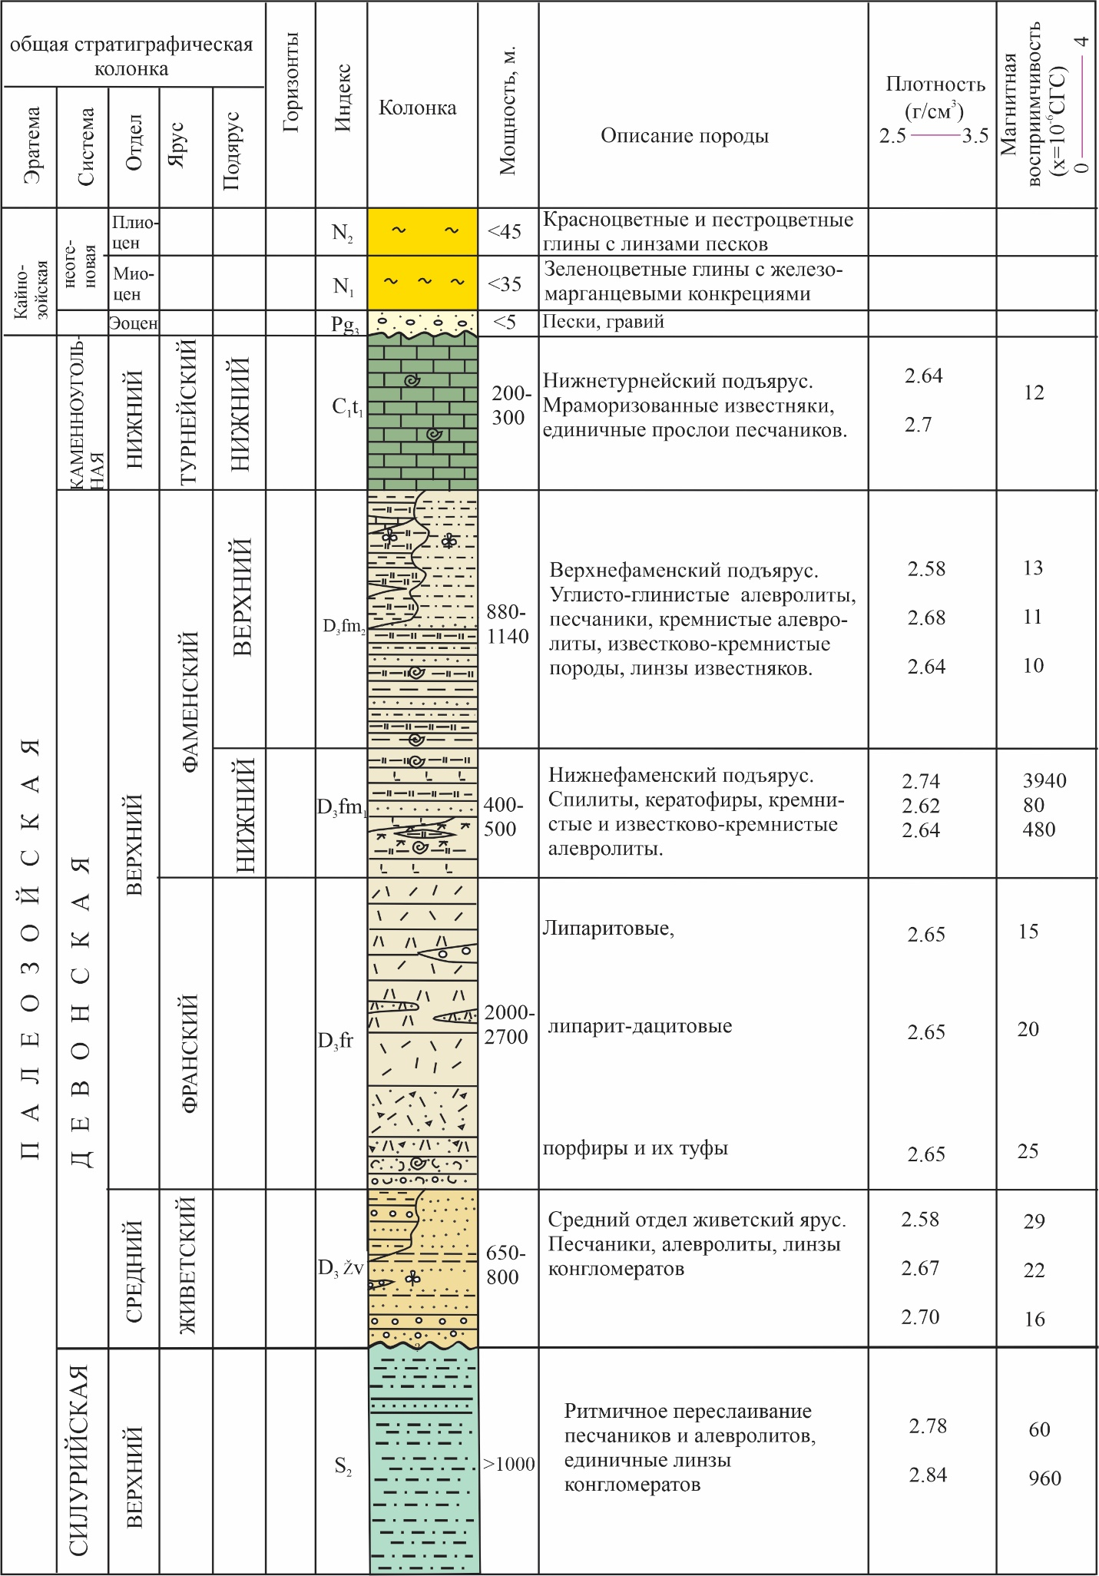

Рисунок 6 – Петрофизическая модель Акмая-Катпарской рудной зоны

Магнитная восприимчивость. Относительно магнитной восприимчивости следует отметить, что вмещающие породы в Акмая-Катпарской рудной зоне отличаются значительным разнообразием в отношении их магнитной восприимчивости. Эти характеристики пород могут колебаться в широком диапазоне значений, начиная от 10·10⁻⁶ СГС и достигая до 3840·10⁻⁶ СГС, что указывает на разнообразие магнитных свойств пород в данной зоне и подчеркивает важность учета этих данных при геологических исследованиях и изучении рудных месторождений [25].
Как видно из петрофизической модели ороговикованные вулканогенные породы силура обладают не только высокой плотностью, но и высокой магнитной восприимчивостью в пределах 960·10⁻⁶ СГС, причиной является процессы экзоконтактового метаморфизма, приводящие к увеличению магнитной восприимчивости пород.
Магнитная восприимчивость эффузивных пород девона и карбона обусловлена разнообразием их литологического состава и различными морфогенетическими типами проявления, что включает в себя лавовые образования, субвулканические тела, туфы и другие разновидности пород [25].
В девонской системе по магнитным свойствам отличаются породы верхне фаменского яруса, где магнитная восприимчивость меняется в пределах от 480·10⁻⁶ до 3940·10⁻⁶ СГС.
Биотитовые граниты карбона также обладают относительно высоким значением магнитной восприимчивости в пределах 240·10⁻⁶ СГС. Магнитная восприимчивость известняков карбона определена в пределах 12·10⁻⁶ СГС.
Тогда можно сделать заключение о том, что разрез карбона и девона в данной рудной зоне характеризуется изменением магнитной восприимчивости в пределах от 12·10⁻⁶ до 3840·10⁻⁶ СГС [25].
Выводы: Систематизируя петрофизические характеристики Акмая-Катпарской рудной зоны, можно сделать следующие заключения:
1) петроплотностные характеристики пород данного района позволяют картировать интрузивные массивы, специализированные на редкие металлы;
2) магнитная восприимчивость пород данного района позволяет оценить роль метаморфических и метасоматических процессов в редкометалльном рудообразовании. Так, например, процесс ороговикования пород резко увеличивает магнитную восприимчивость, тогда как гидротермальная переработка пород, наоборот, снижает их магнитные свойства [25].

2.3 Анализ наблюденных геофизических полей

Следует отметить, что анализ и систематизация петрофизических характеристик пород исследуемой рудной зоны не может быть самостоятельной задачей, а должно быть увязано с анализом наблюденных геофизических полей [25].
В этой связи нами были оцифрованы и привязаны в ГИС-Microminе картографические материалы района Акмая - Катпарской зоны в одинаковых масштабах (геологические, геофизические и т.д.). В результате были получены послойные карты для района исследования в 3D формате крупного масштаба (Масштаб 1:10000), где визуализируются гравитационные и магнитные аномалии над районом исследования (Рисунок 7).
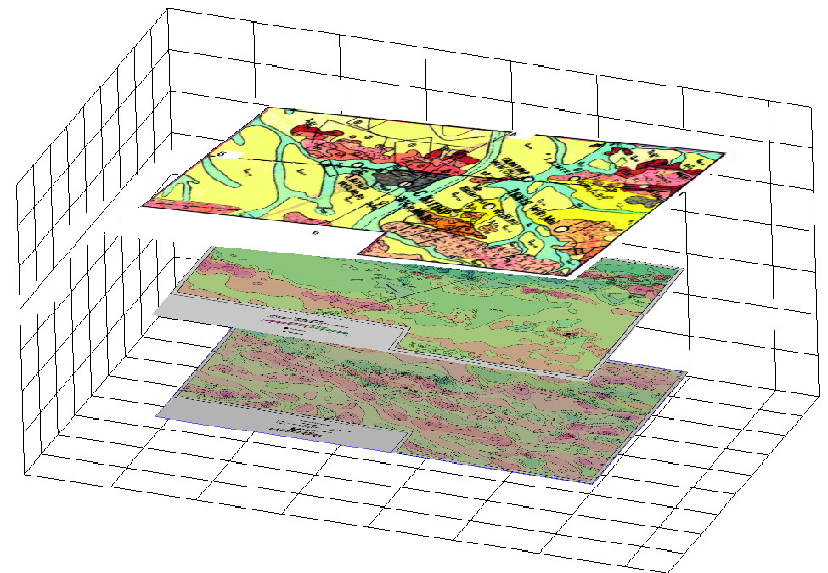

Рисунок 7 – Послойные карты Акмая-Катпарской рудной зоны: сверху вниз геологическая карта рудной зоны, карта изодинам, карта поле силы тяжести.
М: 1:10 000 (Агадырская ГРЭ,1993)

Анализируем взаимосвязь петрофизических характеристик пород с характером геофизических полей Акмая-Катпарской зоны [25].
Поле силы тяжести. Гранитные массивы, несущие редкометалльную минерализацию, по геофизическим данным выделяются отрицательными гравитационными аномалиями. Интенсивность отрицательных аномалий силы тяжести зависит от размеров, глубины залегания и плотности интрузивов, а также от плотности и вертикальной мощности вмещающих пород [10,11].
По геологическим данным в рудной зоне отмечены гранитные массивы пермского возраста Катпарский и Акмаинский, с низкой петроплотностной характеристикой в пределах 2,55 – 2,57 г/см³. С ними связан крупный гравитационный минимум силы тяжести изометрической формы в северо-западной части рудной зоны с интенсивностью от 2,5 до 3,0 мГал. Он занимает северо-западную часть участка и фиксирует граниты акшатауского комплекса, выходы которых отмечены западнее участка (Катпарский гранитный массив).
Акмаинская интрузия на карте остаточных аномалий силы тяжести выделяется отрицательным полем интенсивностью до 1,0 – 1,5 мГал, причем изоаномала в 1,5 мГал почти идеально оконтуривает выходы гранитов на дневной поверхности. Ещё две аномалии такой же интенсивности, вытянутые в северо-восточном направлении и находящиеся на линии Акмая – массив Мурзатай, послужили основанием для выделения «гребня» гранитов, который на глубине соединяет названные интрузивные тела (Халипов и др., 1971 г.; Приходько Б., 1971 г.).
В пределах данной гравитационной аномалии находятся редкометалльные рудопроявление Домеке и Западное Домеке [15].
В крайней северней и северо-западной части участка выявлена положительная аномалия с интенсивностью до 2,0 мГал, которая на глубине картирует жесткий блок осадочных образований нерасчлененного верхнего силура и среднего девона с плотностью 2,78-2,84 г/см³.
Локальный гравитационный максимум интенсивностью до 1,0 мГал в западной части участка, фиксирует блок высокоплотных пород, пространственно совпадающих с контактом осадочной толщи фамена и турне. Природа аномалии связана с зоной скарнирования, где их плотность достигает до 3,50 г/см³.
Также положительная гравитационная аномалия интенсивностью 0,5 мГал наблюдается в районе месторождения Акмая, она связана с гидротермально измененными породами (Рисунок 8).

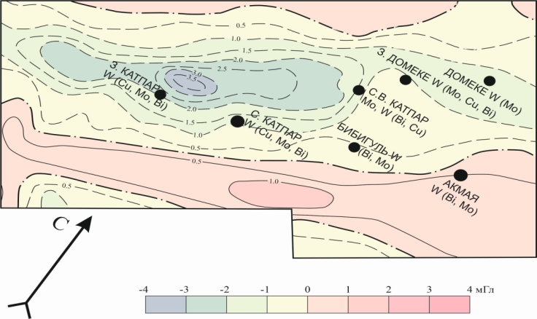

Рисунок 8 - Карта изолиний гравитационных аномалий рудного поля Акмая-Катпар. Масштаб 1:50 000 (Агадырская ГРЭ,1993)

В целом, район Акмая-Катпарской рудной зоны характеризуется отрицательной гравитационной аномалией за счет низкой плотности интрузивных пород. Но процессы метаморфизма и метасоматизма повлияют на изменения плотности пород, поэтому они дают положительную гравитационную аномалию [25].
Остаточная аномалия силы тяжести. Для расчета остаточной аномалии силы тяжести используем разделение регионального фона из наблюденного поля [35].
Для этого методом линейной регрессии рассчитывается региональное поле для Акмая – Катпарской рудной зоны по формуле:

$∆g_{рег}=0,041-0,012х$ (1)

Остаточная аномалия определяется как разница между наблюденным и региональным полей силы тяжести.

$∆g_{ост}=∆g_{набл}-∆g_{рег}$ (2)

Таблица 1 – Результаты расчета для определения остаточной аномалии

х, км | $$∆g_{набл}$$ | $$∆g_{рег}$$ | $$∆g_{ост}$$
0 | - 0,10 | 0,041 | -0,141
1 | 0,12 | 0,029 | 0,091
2 | -0,18 | 0,017 | -0,197
3 | - 0,62 | 0,005 | -0,625
4 | -0,12 | -0,007 | -0,113
5 | 0,26 | -0019 | 0,279
6 | -0,20 | -0,031 | -0,169
7 | -0,04 | -0,043 | 0,003

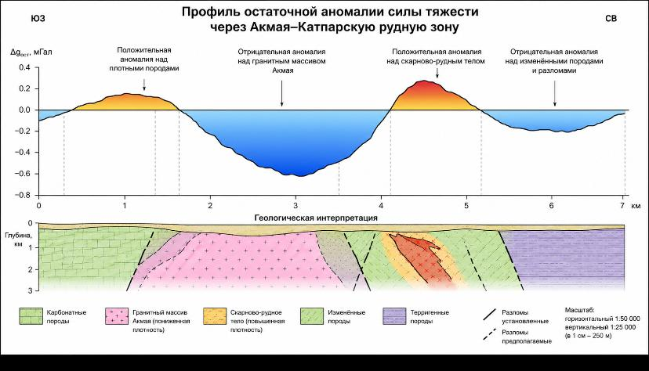
Рисунок 9 - Остаточная аномалия силы тяжести Акмая –Катпарской рудной зоны
Полученные результаты показывают:
- глубокий отрицательный минимум остаточной аномалии силы тяжести (–0.6 мГал) выделяет низкоплотную Акмаинскую гранитную интрузию;
- локальная положительная аномалия выделяет зону скарново- редкометалльного оруденения;
- крутые градиенты выделяют разломы и контакты интрузии.
Одним из признаков редкометалльности является отрицательная остаточная гравитационная аномалия (Рисунок 10).

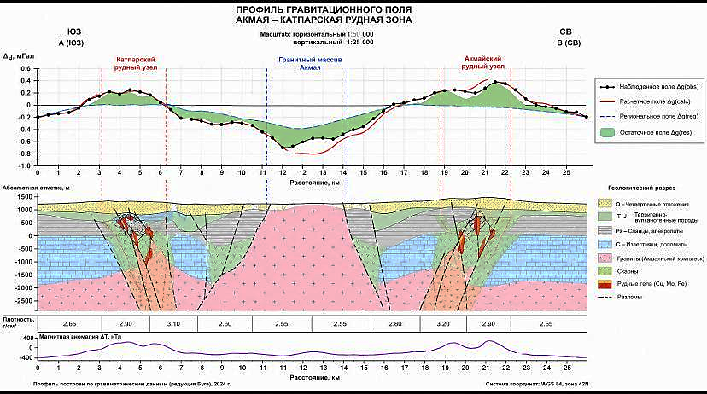

Рисунок 10 – Аномалия профиля ∆g и ∆Т Акмая-Катпарской рудной зоны

Магнитное поле. По Акмая-Катпарской рудной зоне широко распространены породы с низкими значениями магнитной восприимчивости от 10∙10⁻⁶ СГС до 60∙10⁻⁶ СГС. Об этом свидетельствует ее петрофизическая модель. Поэтому в магнитном поле данная рудная зона выделяется относительно спокойного и слегка повышенного поля с интенсивностью от 0 до 50 нТл.
Крупная положительная магнитная аномалия северо-восточного направления, со сложной формой и интенсивностью 200-500 нТл картирует граниты первой фазы Акмаинского массива. Вторая фаза выделяется цепочкой локальных положительных магнитных аномалий интенсивностью 200-500 нТл [25].
Области распространения слабомагнитных осадочных образований верхнего силура и среднего девона картируются цепочкой линейных локальных отрицательных магнитных аномалий интенсивностью (-100) – (-500) нТл (магнитной восприимчивостью 60·10⁻⁶ СГС). Область интенсивного ороговикования (960∙10⁻⁶ СГС) этих пород в магнитном поле картируется локальными положительными аномалиями северо-восточного направления интенсивностью до 300 нТл (Рисунок 11).

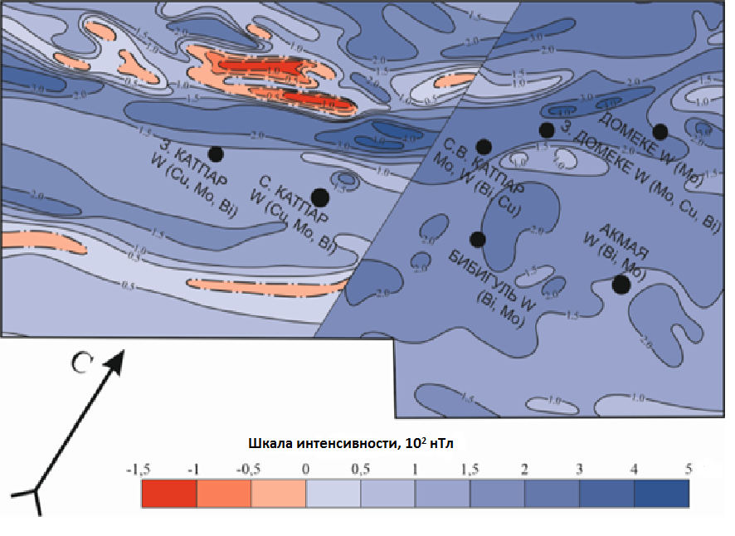
Рисунок 11 - Карта изодинамических линий Акмая-Катпарской рудной зон.
М: 1:50 000 (Агадырская ГРЭ,1993)

Северная граница рудной зоны является градиентной, здесь локальные отрицательные магнитные аномалии интенсивностью от 0 до -200 нТл северо-восточного направления трассируют зоны разломов северо-восточного и субширотного направлений. Поэтому на северной границе Акмая-Катпарской рудной зоны участки растяжения и глубокой просадки, отметились узкими зонами отрицательных магнитных аномалий. Здесь положительными магнитными аномалиями интенсивностью от 100-200 и более нТл отметились некоторые разломы, залеченные дайки интрузивных пород среднего и основного составов и неглубокозалегающие дифференциаты пермских интрузий. Магнитная восприимчивость этих интрузивных пород меняется от 60·10⁻⁶ СГС до 560·10⁻⁶ СГС [25].
Южная граница рудной зоны отмечается затуханием отрицательной магнитной аномалии до 0. Это связано с тем, что вулканогенно-осадочные отложения девонского возраста находятся в контакте с терригенными отложениями лудловского яруса нижнего силура (60∙10⁻⁶ СГС).
Итак, в магнитном поле картируются стабильными положительными аномалиями гранитоиды карбона и перми. Спокойными отрицательными значениями магнитного поля осадочные образования независимо от возраста, разными знакопеременными полями участки развития вулканогенно-пирокластических образований живет-франа (липариты, липарито-дациты, андезито-дациты), положительными значениями – зоны ороговикованных пород [25, 57].
Геофизические аномалии (гравитационные и магнитные) Акмая-Катпарской рудной зоны имеют корреляцию с геохимическими аномалиями рудной зоны (Рисунок 12).

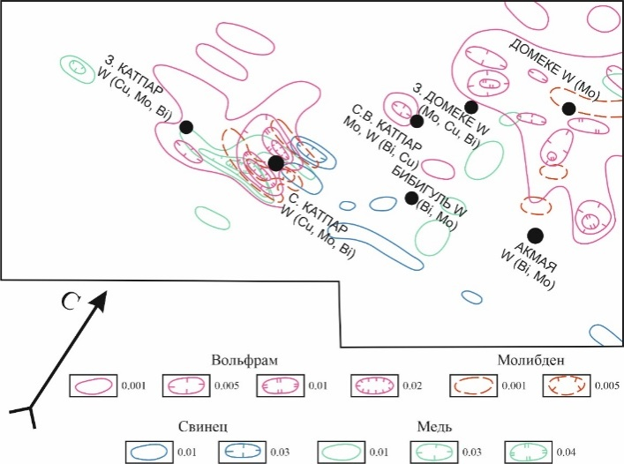

Рисунок 12 – Карта геохимических аномалий Акмая-Катпарской рудной зоны
М: 1:50 000

Итак, эти карты свидетельствует о том, что месторождения и рудопроявления данной рудной зоны сосредоточены на участках, где есть совмещение геохимических аномалий с гравимагнитными аномалиями (Рисунки 8,10,12).
Выводы: Анализ геохимических и геофизических аномалий, а также петрофизической модели при синтезе с геологическими данными составил основу установления геофизических признаков редкометалльной рудоносности территории в виде [25]:
1) обнаружения интрузивных тел с петрофизическими характеристиками: пониженной плотностью (2,55-2,57 г/см³) низкой магнитной восприимчивостью (50-100·10⁻⁶ СГС);
2) совмещение зон отрицательных гравитационных минимумов и зон положительных магнитных аномалий с геохимическими аномалиями.

2.4 Гидротермально - измененные породы Акмая–Катпарской рудной зоны и их отражения в геофизических полях

По данным интерпретации геофизических полей Акмаинский плутон вытянут в северо-восточном направлении. Апикальная его часть, где локализованы рудные редкометалльные объекты, подверглась процессу грейзенизации, проявленному в виде серии маломощных прожилков штокверкового характера с различными рудными минеральными ассоциациями. Вокруг этих прожилков наблюдаются околожильные ореолы метасоматических преобразований - окварцевание и т.д.
Например, на месторождении Северный Катпар руды тесно связаны с процессом грейзенизации, наиболее богатое оруденение относится к флюоритовым и кварц-флюоритовым метасоматитам. На месторождении Акмая промышленные руды связаны с ранними кварцевыми и кварц-полевошпатными жилами и прожилками с вольфрамитом, а вмещающими породами для них являются гидротермально-измененные скарны и роговики [4,16,17].
Эти фактические данные свидетельствует о том, что редкометалльные рудные тела на данной рудной зоне приурочены к зонам метасоматически изменённых пород [57].
Задачи такого рода были решены рядами исследователей, где ими изучены петрофизические свойства гидротермально преобразованных пород золоторудного месторождения Белая Гора Дальнего Востока. Полученные ими закономерности определяли геофизические характеристики Белогорского месторождения, где с гидротермальными изменениями пород дорудного и рудного этапов связываются: 1) понижение магнитной восприимчивости; 2) уменьшение поляризуемости; 3) повышение электрического сопротивления в пределах данного месторождения [26].
Как видно, гидротермально-измененные породы сильно отличаются по петрофизическим свойствам от неизмененных пород, развитых в районе данного месторождения [57].
В этой связи в районе рудного объекта появляется петрофизическая аномальность, и она в свою очередь создает аномальность в его геофизических полях [16].
Раннее по Акмая-Катпарской рудной зоне нами проанализированы и систематизированы петрофизические характеристики неизмененных пород и создана ее петрофизическая модель. Результаты были увязаны с геофизическими аномалиями, тем самым были определены геофизические признаки редкометалльной рудоносности Акмая-Катпарской рудной зоны в виде совмещений зон отрицательных минимумов гравитационных и зон положительных магнитных аномалий с геохимическими аномалиями [25].
Следует отметить, что не были проанализированы петрофизические свойства гидротермально-измененных пород Акмая-Катпарской рудной зоны, хотя, к ним приурочены все известные редкометалльные рудные объекты [25].
Если учесть, что западная часть погребенной Акмаинской интрузии остается недоизученной, то такие исследования актуальны для поиска новых перспективных редкометалльных участков на данной рудной зоне.
Для решения поставленной задачи нами выбрано месторождение Акмая, так как редкометалльный штокверк приурочен к зонам гидротермально-измененных пород [57].
Месторождение было открыто А. К. Каюповым и В. М. Поповым в 1936 г., разведывалось с 1941 по 1952 г. Параллельно с разведкой на месторождении велась старательская добыча (1941-1949 гг.), было добыто около160 тонн 60% вольфрамового концентрата, и запасы руды были полностью исчерпаны. По заключению предыдущих исследователей существенного прироста запасов за счет разведки флангов месторождения Акмая ожидать нельзя. Работы последующих лет (1968-1972гг) в районе участка Акмая дали интересные результаты. Спектральные и химические анализы керновых проб выявили повышенное содержание редких металлов (вольфрама – 0,05%, молибдена – 0,005%, висмута до 0,2%) [4].
Затем, в начале 80-х годов прошлого века была проведена доразведка данного месторождения, и обнаружили шеелит. В 1992 году проведена ревизия имеющегося фактического материала (Я. Г. Тоискин, Р. Н. Торчинюк), в результате которой ожидаемые запасы триоксида вольфрама на месторождении могут увеличиться до 30 тыс. тонн при среднем его содержании 0,22 - 0,25%.
Минералогия данного месторождения детально изучалось Ф. В. Чухровым и Л. П. Ермиловой.

2.4.1 Краткое геологическое описание и цифровые модели месторождения Акмая

Месторождение Акмая компактное, и оно достаточно изучено геологическими и геофизическими, а также инновационными методами (ГИС-технологией) разными исследователями в разные годы, начиная с 1936 по 2017 гг [4, 22, 35].
Материалы, необходимые для решения поставленной задачи, подразделены на три группы:
1. Геологическое строение, минералогия и этапы рудообразования на месторождении Акмая.
Месторождение располагается в западной части Успенской зоны смятия и характеризуется сложным геологическим строением. В районе развиты осадочные и вулканогенные образования нижне-силурийского возраста, эффузивы среднего и нижнего девона, комплекс осадочных и осадочно - вулканогенных пород верхнего девона и нижнего карбона, вулканические образования нерасчлененного верхнего палеозоя, интрузивы, третичные и четвертичные отложения. Выходы интрузивных пород в пределах месторождения нет. Редкометалльная минерализация связана с пермской Акмаинской интрузией, не вскрытой еще эрозией. Среднезернистые лейкократовые граниты, слагающий этот массив, прорывают верхнедевонские липаритовые порфиры и турнейские известняки, первые окварцованы, пиритизированы, грейзенизированы, а известняки скарнированы [51, 55].
Рудное поле месторождения Акмая приурочено к пачке карбонатных пород (мощность 60-70 м), среди сланцев и песчаников, частично выходят за пределы этой пачки (Рисунок 13) [22].
На месторождении проявлены дорудная, рудная и послерудная стадии.
В дорудной стадии на месторождении проявлены процессы общего метаморфизма пород рудной зоны, агентами является тепловая энергия рудоносной Акмаинской интрузии, где известняки частично метаморфизованы, частично ороговикованы и скарнированы. Роговики характеризуются с образованием биминеральных метасоматитов, состоящих из кварца и пироксена, и они слагают около 50% пород района месторождения. Скарны характеризуются с формированием существенно пироксен-гранатовых пород с везувианом, волластонитом, кальцитом и калиевым полевым шпатом, и они составляют около 30% от пород, слагающих месторождение [55].
В рудной стадии выделяются основные следующие этапы минералообразования:
1 кварцевые и кварц-полевошпатные жилы и прожилки с вольфрамитом;
2 халькопирит-пирротин-молибденит-хлоритовые прожилки.
Послерудная стадия включает кварц-цеолитовые и цеолитовые жилы и прожилки.
Рудные тела на месторождении представлены двумя телами: кварцево-жильными штокверками и жилообразными метасоматическими залежами. Штокверковые тела локализуется среди интенсивно измененных вмещающих пород. Главный рудный штокверк имеет размеры 250 х 40–50 м, в его пределах учтено около 250 жил, не считая прожилков. Основная рудная минерализация (вольфрамит, пирит, молибденит, висмутин) находится в кварцевых и кварц-полевошпатовых жилах. Длина этих жил от 10 до 50 м, а мощность от 5 до 50 см. Около этих жил рудовмещающие породы подверглись серицитизации на расстоянии от 1 до 5 см и более [57].
Главные рудные минералы месторождения: вольфрамит с примесями ниобия и скандия, молибденит, самородный висмут.
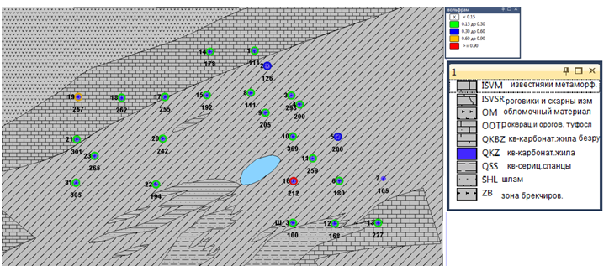

Рисунок 13 – Геологическая карта месторождения Акмая с нанесенными на карту разведочных скважин, М. 1:10 000

2. Геологические и геофизические картографические материалы района месторождения масштабов1:10 000, 1:50 000.
3. Компьютерные модели месторождения в 3D формате. В программе MicroMine рядом исследователей и нами были построены трехмерные каркасные и блочные модели месторождения Акмая, по бортовому содержанию трехокиси вольфрама на 0,15%, где его среднее содержание принято в пределах от 0,23 до 0,31% [22, 57].
а) На основе каркасной модели визуализирована морфология рудного штокверка (Рисунок 14)

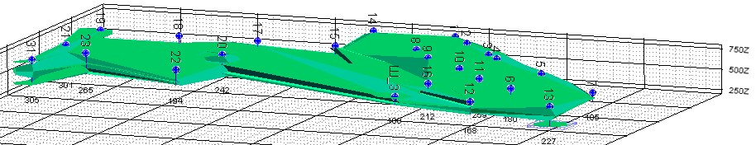

Рисунок 14 – Трехмерная каркасная модель рудного тела на месторождении Акмая с нанесением разведочных скважин

Вмещающие породы месторождения Акмая (роговики, скарны, мраморы) практически безрудны. В этой связи морфологию рудного штокверка определяет пространственное расположение рудоносных жил. По геологическим данным площадь, на которой сконцентрировано около 250 рудных жил, имеет вытянутую форму [22, 57].
Данная пространственная особенность рудного штокверка четко визуализируется с помощью каркасной модели месторождения, где рудный штокверк распологается длинной осью по простиранию известковой пачки пород, и ее конфигурация не меняется с глубиной [22, 57].
б) На основе блочной модели визуализировано пространственное распределение содержаний вольфрама по рудному штокверку, где четко наблюдается его неравномерное пространственное распределение. Содержание вольфрама меняется в пределах от 0,15 до 0,60% и выше (Рисунок 15) [22].

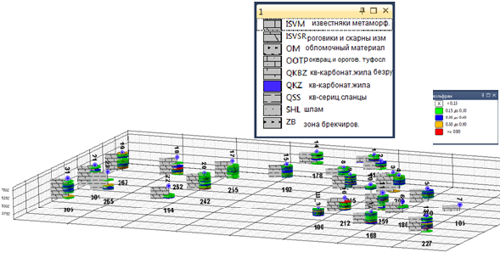
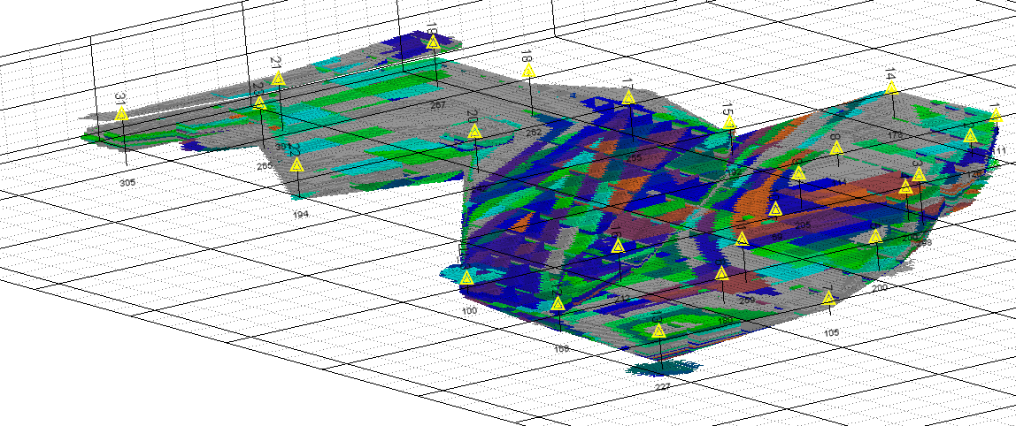

Рисунок 15 – Трехмерная блочная модель месторождения Акмая

Рисунок 16 – Трехмерная модель распространения метасоматических пород рудной зоны месторождения Акмая

в) визуализирован литологический состав пород в пределах месторождения и содержание вольфрама по разведочным скважинам. Трехмерная модель распространения метасоматических пород месторождения Акмая показала, что наиболее распространенными метасоматическими породами являются гидротермально-измененные скарны и роговики, а содержание вольфрама в разведочных скважинах менялось в пределах от 0,15 до 0,9% (Рисунок 16) [22, 57].
Итак, анализированные геологические материалы и результаты модельных построений по месторождению Акмая привели к тому, что гидротермально-измененные породы наиболее распространенными и являются рудовмещающей средой. Поэтому нами рассматриваются их отражения в гравитационных и магнитных полях, как основа выделения геолого- геофизических критериев прогноза при поиске новых площадей на редкометалльные руды в пределах Акмая-Катпарской рудной зоны [57].

2.4.2 Характер наблюденных геофизических полей над рудным штокверком месторождения Акмая

Гравитационное поле. В Акмая-Катпарской рудной зоне низкоплотные интрузивные образования представлены двумя гранитными массивами:
1) гранитный массив Катпар раннепермского возраста, который обнажается на севере месторождения Северный Катпар;
2) Акмаинский лейкократовый гранитный массив позднепермского возраста, который вскрыт несколькими скважинами на глубине 400 – 600 м в центральной части месторождения Северный Катпар.
По геологическим данным все редкометалльные рудные объекты (месторождения и рудопроявления) пространственно и генетически связаны со «слепым» Акмаинским гранитным массивом, и сосредоточены в интрузив-надинтрузивной зоне куполовидных его строений.
Вышеотмеченные гранитные массивы в поле силы тяжести выделяются единым гравитационным минимумом с интенсивностью 0,2 – 0,3 мГал. Гравитационный минимум связан с отрицательным значением избыточной плотности в пределах - 0,3 г/см³ между плотностями вмещающих пород (ороговикованных и скарнированных) рудной зоны (2,85 г/см³) и вышеуказанных гранитных массивов (2,55 г/см³) [57].
В целом, район Акмая-Катпарской рудной зоны, где сосредоточены проявления редкометалльных руд, характеризуется отрицательной гравитационной аномалией за счет низкой плотности интрузивных пород (Рисунок 10).
Однако, эти геофизические картографические материалы различных масштабов, особенно 1:10000 масштаба, показывают, что районы некоторых редкометалльных объектов, в том числе район месторождения Акмая, в поле силы тяжести выделяются положительной гравитационной аномалией интенсивностью до 0,4 мГал. (Рисунки 8,17).
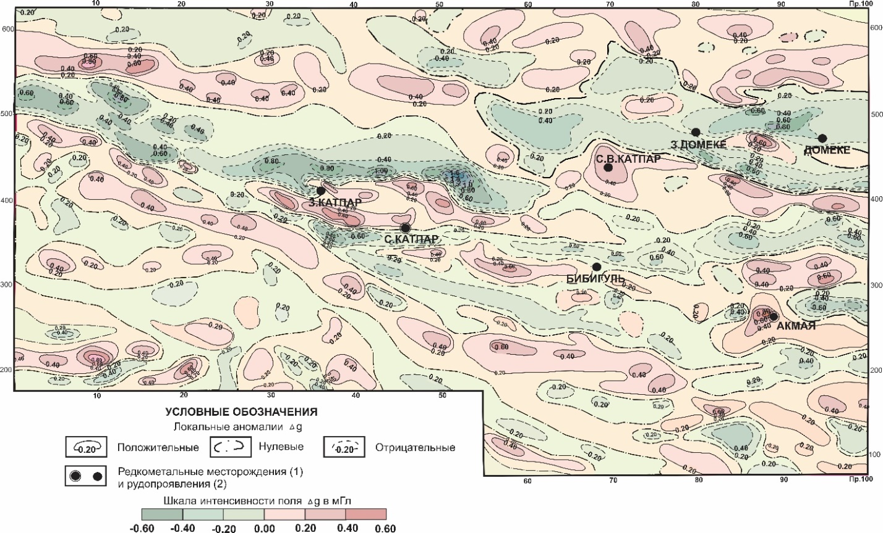

Рисунок 17 – Карта изоаномал силы тяжести Акмая-Катпарского рудного поля. Масштаб 1:10 000 (Агадырская ГРЭ,1993)

Появление положительной гравитационной аномалии в поле силы тяжести в районе месторождения Акмая связывается с существованием зон гидротермально-измененных пород, резко отличающихся по минералогическому составу от пород, развитых в районе месторождения [57].
По геологическим данным в районе данного месторождения развиты продукты метаморфизма дорудного этапа рудообразования, ими являются роговики и скарны, они сложены такими минералами, как пироксен, гранат (гроссуляр), везувиан, волластонит. Плотности этих минералов, приведенные в справочниках, обозначены следующими интервалами их значений от 3,00 до 3,6 г/см³ [27].
Следовательно, основными породами, слагающие район месторождения Акмая, являются плотные породы. Средняя плотность роговиков и скарнов, по данным некоторых исследователей, определена в пределах от 2,85 до 3,45 г/см³ (Н. Б. Дортман,1984, А. В. Пугин, 2019).
На заключительной стадии дорудного этапа рудообразования на ореол скарнированных и ороговикованных пород было наложено интенсивное окварцевание, с ним сопряжена гидротермальная серицитизация. В этом случае происходит изменение минерального состава роговиков и скарнов, за счет замещения основных породообразующих минералов, где пироксен и гранат замещается хлоритом, волластонит и везувиан - кальцитом, альбит и биотит – серицитом. Плотность новообразованных минералов в гидротермально-измененной зоне месторождения Акмая по справочным данным значатся в пределах от 2,4 до 2,5 г/см³ [27].
Следовательно, замещение минералов высокой плотности на минералы относительно низкими ее значениями приведет к уменьшению плотности зон гидротермально-измененных пород. По данным некоторых исследователей плотность гидротермально – измененных пород определена в пределах от 2,43 до 2,20 г/см³ [27, 28, 29, 30].
Итак, в районе месторождения Акмая за счет петроплотностной характеристики зон гидротермально-измененных пород появилась положительная избыточная плотность в пределах 0,35 г/см³ между плотностями Акмаинской интрузией (2,55 г/см³) и зон гидротермально-измененных пород (2,30 г/см³). В этой связи район месторождения Акмая в поле силы тяжести характеризуется положительной гравитационной аномалией интенсивностью до 0,4 мГал (Рисунок 17).
Кроме того, в Акмая-Катпарской рудной зоне, по геофизическим данным положительная гравитационная аномалия с интенсивностью в пределах 0,20- 0,4 мГал наблюдается в районе рудопроявления Северо-Восточный Катпар. Она связывается с грейзенизацией скарнов и роговиков, к которым приурочена шеелитовая минерализация.
На месторождении Северный Катпар, по геологическим данным, выделено более 300 жильных и грейзеновожильных тел. Основные рудные жилы и грейзеновожильные тела образовались без околожильных гидротермальных изменений. Среди них только кварцевые рудные жилы (с полевым шпатом, молибденитом, биотитом) сопровождались зонами слабой грейзенизации вмещающих пород. Поэтому район месторождения Северный Катпар, приуроченный к основному купольному строению Акмаинского гранитного массива, выделяется отрицательным гравитационным минимумом с интенсивностью 0,4 мГал (Рисунки 8,17).
Отсюда следует заключить, что отражения гидротермально измененных пород в поле силы тяжести зависит от их пространственной распространенности и интенсивности проявления метасоматических процессов. В этой связи околожильные грейзенизированные породы на месторождении Северный Катпар из-за слабой интенсивности проявления и ограниченной распространенности не отразились на полях силы тяжести. На месторождении Акмая широкая распространенность и интенсивное проявление гидротермально - измененных пород дало четкое отражение в поле силы тяжести в виде положительной аномалии (Рисунок 18).
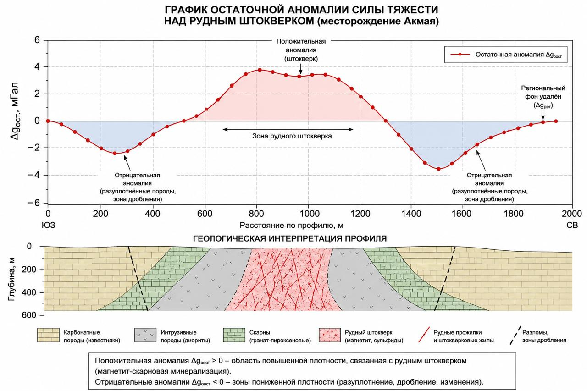

Рисунок 18 – График остаточной аномалии силы тяжести над рудным штокверком
Магнитное поле. Интенсивность магнитных аномалий связывается с магнитной восприимчивостью пород Акмая – Катпарской рудной зоны [6,10,23,31].
На магнитометрических картах 1:50000 масштаба рудная зона выделяется положительной магнитной аномалией с интенсивностью от 50 до 150 нТл (Рисунок 9). Положительный знак магнитной аномалии связывается с интрузивным рудонесущим Акмаинским гранитным массивом, его магнитная восприимчивость определена в пределах 60∙10⁻⁶ СГС. Положительный знак магнитной аномалии для данной рудной зоны сохраняется и на магнитометрических картах более крупного масштаба. Все редкометалльные объекты (кроме месторождения Акмая), связанные с Акмаинским массивом и локализованные в карбонатной среде (с магнитной восприимчивости в пределах 12 – 15∙10⁻⁶ СГС), сосредоточены в районе положительной магнитной аномалии с интенсивностью от 50 до 100 нТл.
На магнитометрической карте 1:10000 масштаба район месторождения Акмая выделяется узкой линейной отрицательной магнитной аномалией с интенсивностью от -50 до -100 нТл (Рисунок 19).

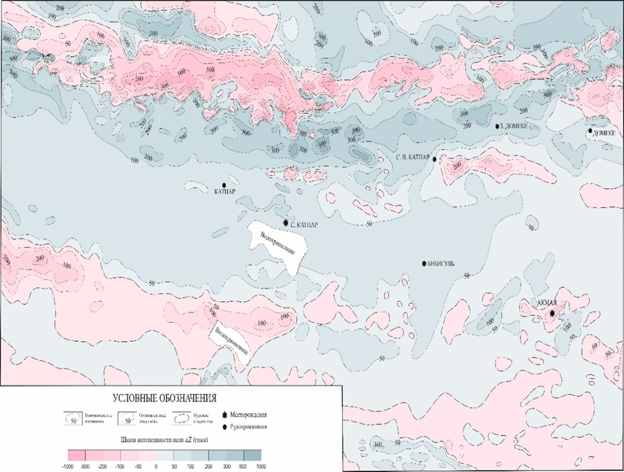

Рисунок 19 – Карта изодинам Акмая-Катпарской рудной зоны. М: 1:10 000 (Агадырская ГРЭ,1993)

Проведем анализ изменения знака магнитной аномалии в районе месторождения:
1) первоочередной основной причиной изменения знака магнитной аномалии в районе месторождения Акмая может стать морфология рудного тела, по морфологии месторождение классифируется - как штокверковое. Как известно, штокверковые месторождения приурочены к интенсивно дислоцированным участкам, т.е. на участках с большим количеством различно ориентированных мелких рудовмещающих трещин. Такая структурная особенность рудного тела приведет к появлению отрицательной магнитной аномалии над месторождением. Поэтому на магнитометрических полях зоны развития рудного штокверка хорошо выделяются отрицательной магнитной аномалией интенсивностью -50 нТл;
2) следующей причиной - является изменение минералогического состава рудовмещающей среды за счет гидротермально-метасоматического изменения. Оно привело не только к изменению плотности пород, а также к изменению магнитной восприимчивости роговиков и скарнов. Уменьшение магнитной восприимчивости происходит за счет процесса серицитизации пород, так как новообразованные минералы в зоне гидротермально-измененных пород являются диамагнетиками (кварц, кальцит, флюорит, полевые шпаты) или слабо парамагнетиками (хлорит, слюда), и их магнитная восприимчивость составляет величину порядка 0–50∙10⁻⁶ СГС. Они не вносят заметного вклада в магнитную восприимчивость гидротермально-измененных пород, поэтому величина магнитных свойств горных пород, подверженных гидротермально-метасоматическим преобразованиям, примерно составляет 23–26∙10⁻⁶ СГС [6,10,23,57].
При интерпретации материалов магниторазведки многими исследователями с пониженными значениями интенсивности магнитной аномалии по сравнению с окружающими неизмененными породами выделяются контуры рудных штокверков [23,24,57].
В этой связи, интенсивность отрицательной магнитной аномалии в пределах до -50 нТл позволяет выделить контур рудного штокверка на месторождении Акмая. В плане морфология выделенного контура на магнитометрических полях совпадает с контуром каркасной модели месторождения [22,57].
3) В этой области, где понижена интенсивность отрицательной магнитной аномалии до -50 нТл, наблюдается локальное повышение интенсивности магнитной аномалии до -100 нТл. Некоторые исследователи связывают данную магнитную аномалию с наличием на глубине более магнитных липаритов среди их туфов.
Однако, связать данную магнитную аномалию можно с минералогическим составом второго рудного этапа минералообразования. Единственными минералами этого этапа являются пирротин и резко подчиненный ему халькопирит. Оба эти минералы представлены мелкозернистыми агрегатами, выполняющими трещины в жильном кварце. Агрегаты сплошных пирротина и халькопирита достигают до 5 см. Помимо жильного кварца пирротин с халькопиритом наблюдается также в трещинах околожильных роговиков. Как известно, пирротин относится ферромагнетикам с высокой магнитной восприимчивостью в пределах (7–20) 10⁻³ СГС.
Остальные рудные минералы месторождения такие, как вольфрамит и шеелит, висмутин и молибденит, пирит являются парамагнетиками. Среди них пирит по распространенности стоит на втором месте после кварца, где он встречается во всех жилах и прожилках [4,22,57].
Следовательно, можно утверждать, что область распространения пирротин-халькопирит-молибденитовой минерализации на данном месторождении выделяется отрицательной магнитной аномалией интенсивностью до -100 нТл за счет концентрации рудных минералов с магнитными свойствами.
Некоторые исследователи данную локальную отрицательную магнитную аномалию связывают с наличием в глубине более магнитных липаритов среды их туфов [57].
Из полученных результатов анализа магнитного поля Акмая-Катпарской рудной зоны можно сделать следующие заключения:
1) изменение знака интенсивности магнитного поля в районе месторождения Акмая связано со структурными особенностями рудного тела;
2) понижение интенсивности положительной магнитной аномалии связано с изменением минералогического состава гидротермально-измененных пород месторождения и этим положением оконтуривается рудный штокверк;
3) повышение интенсивности магнитной аномалии внутри контура штокверка связано с концентрацией таких рудных минералов, как пирротин, пирит, халькопирит.
Выводы. В рудном этапе роговики и скарны месторождения Акмая претерпели гидротермально-метасоматические изменения, с изменением минералогического состава, где все более плотные минералы в их составе замещались менее плотными минералами – серицитом, хлоритом, кальцитом. Это привело к уменьшению плотности гидротермально-измененных разностей роговиков и скарнов, и отражались в поле силы тяжести положительной гравитационной аномалией за счет положительной избыточной массы в пределах 0,35 г/см³ [57].
Гидротермально-метасоматические измененные породы также отличались по магнитным свойствам от неизмененных роговиков и скарнов. Магнитная восприимчивость ороговикованных пород на редкометалльных месторождениях Центрального Казахстана, по данным исследователей, достигает до 1100∙10СГС, и она связывается с пироксеном, который является основным железесодержащим минералом в его составе. Магнитная восприимчивость пироксена достигает до 300∙10⁻⁵ СГС, но в гидротермально-измененных породах, как уже было отмечено, по пироксену развивается хлорит, а это приведет к уменьшению магнитной восприимчивости рудовмещающих пород до 50∙10⁻⁶ СГС, а также - к уменьшению отрицательной интенсивности магнитного поля в районе месторождения Акмая до -50 нТл. По магнитометрическим данным протяженность зоны 600 м при ширине от 70 до 200 м, что сопоставимо с геометрическими размерами рудного штокверка [57].
В таком случае, следует отметить, что метаморфические и гидротермально-метасоматические процессы влияют на магнитные свойства пород на Акмая-Катпарской рудной зоне, где процесс ороговикование резко увеличивает магнитную восприимчивость, а гидротермальная переработка пород, приведет к снижению их магнитных свойств.
Итак, гидротермально-метасоматические измененные породы Акмая-Катпарской рудной зоны в геофизических полях отражаются следующим образом [57]:
1) с положительной гравитационной аномалией за счет появления положительной избыточной массы;
2) с отрицательной магнитной аномалией за счет структурных особенностей рудного штокверка;
3) с понижением отрицательных значений интенсивности магнитной аномалии определяются контуры рудного штокверка, а с ее повышением выделяется площадь распространения халькопирпит-пирротин-молибденит-хлоритовых прожилков в рудном штокверке месторождения Акмая.

3 ОБЩИЕ СВЕДЕНИЯ О МЕСТОРОЖДЕНИЯХ СЕВЕРНЫЙ КАТПАР И ГЕОЛОГИЧЕСКАЯ ХАРАКТЕРИСТИКА МЕСТОРОЖДЕНИЯ

3.1 Административное и географическое положение месторождения Северный Катпар

По административному делению месторождение расположено в Шетском районе Карагандинской области Республики Казахстан [9].
Географические координаты месторождения (Рисунок 20):
48° 43′ 52″с.ш.
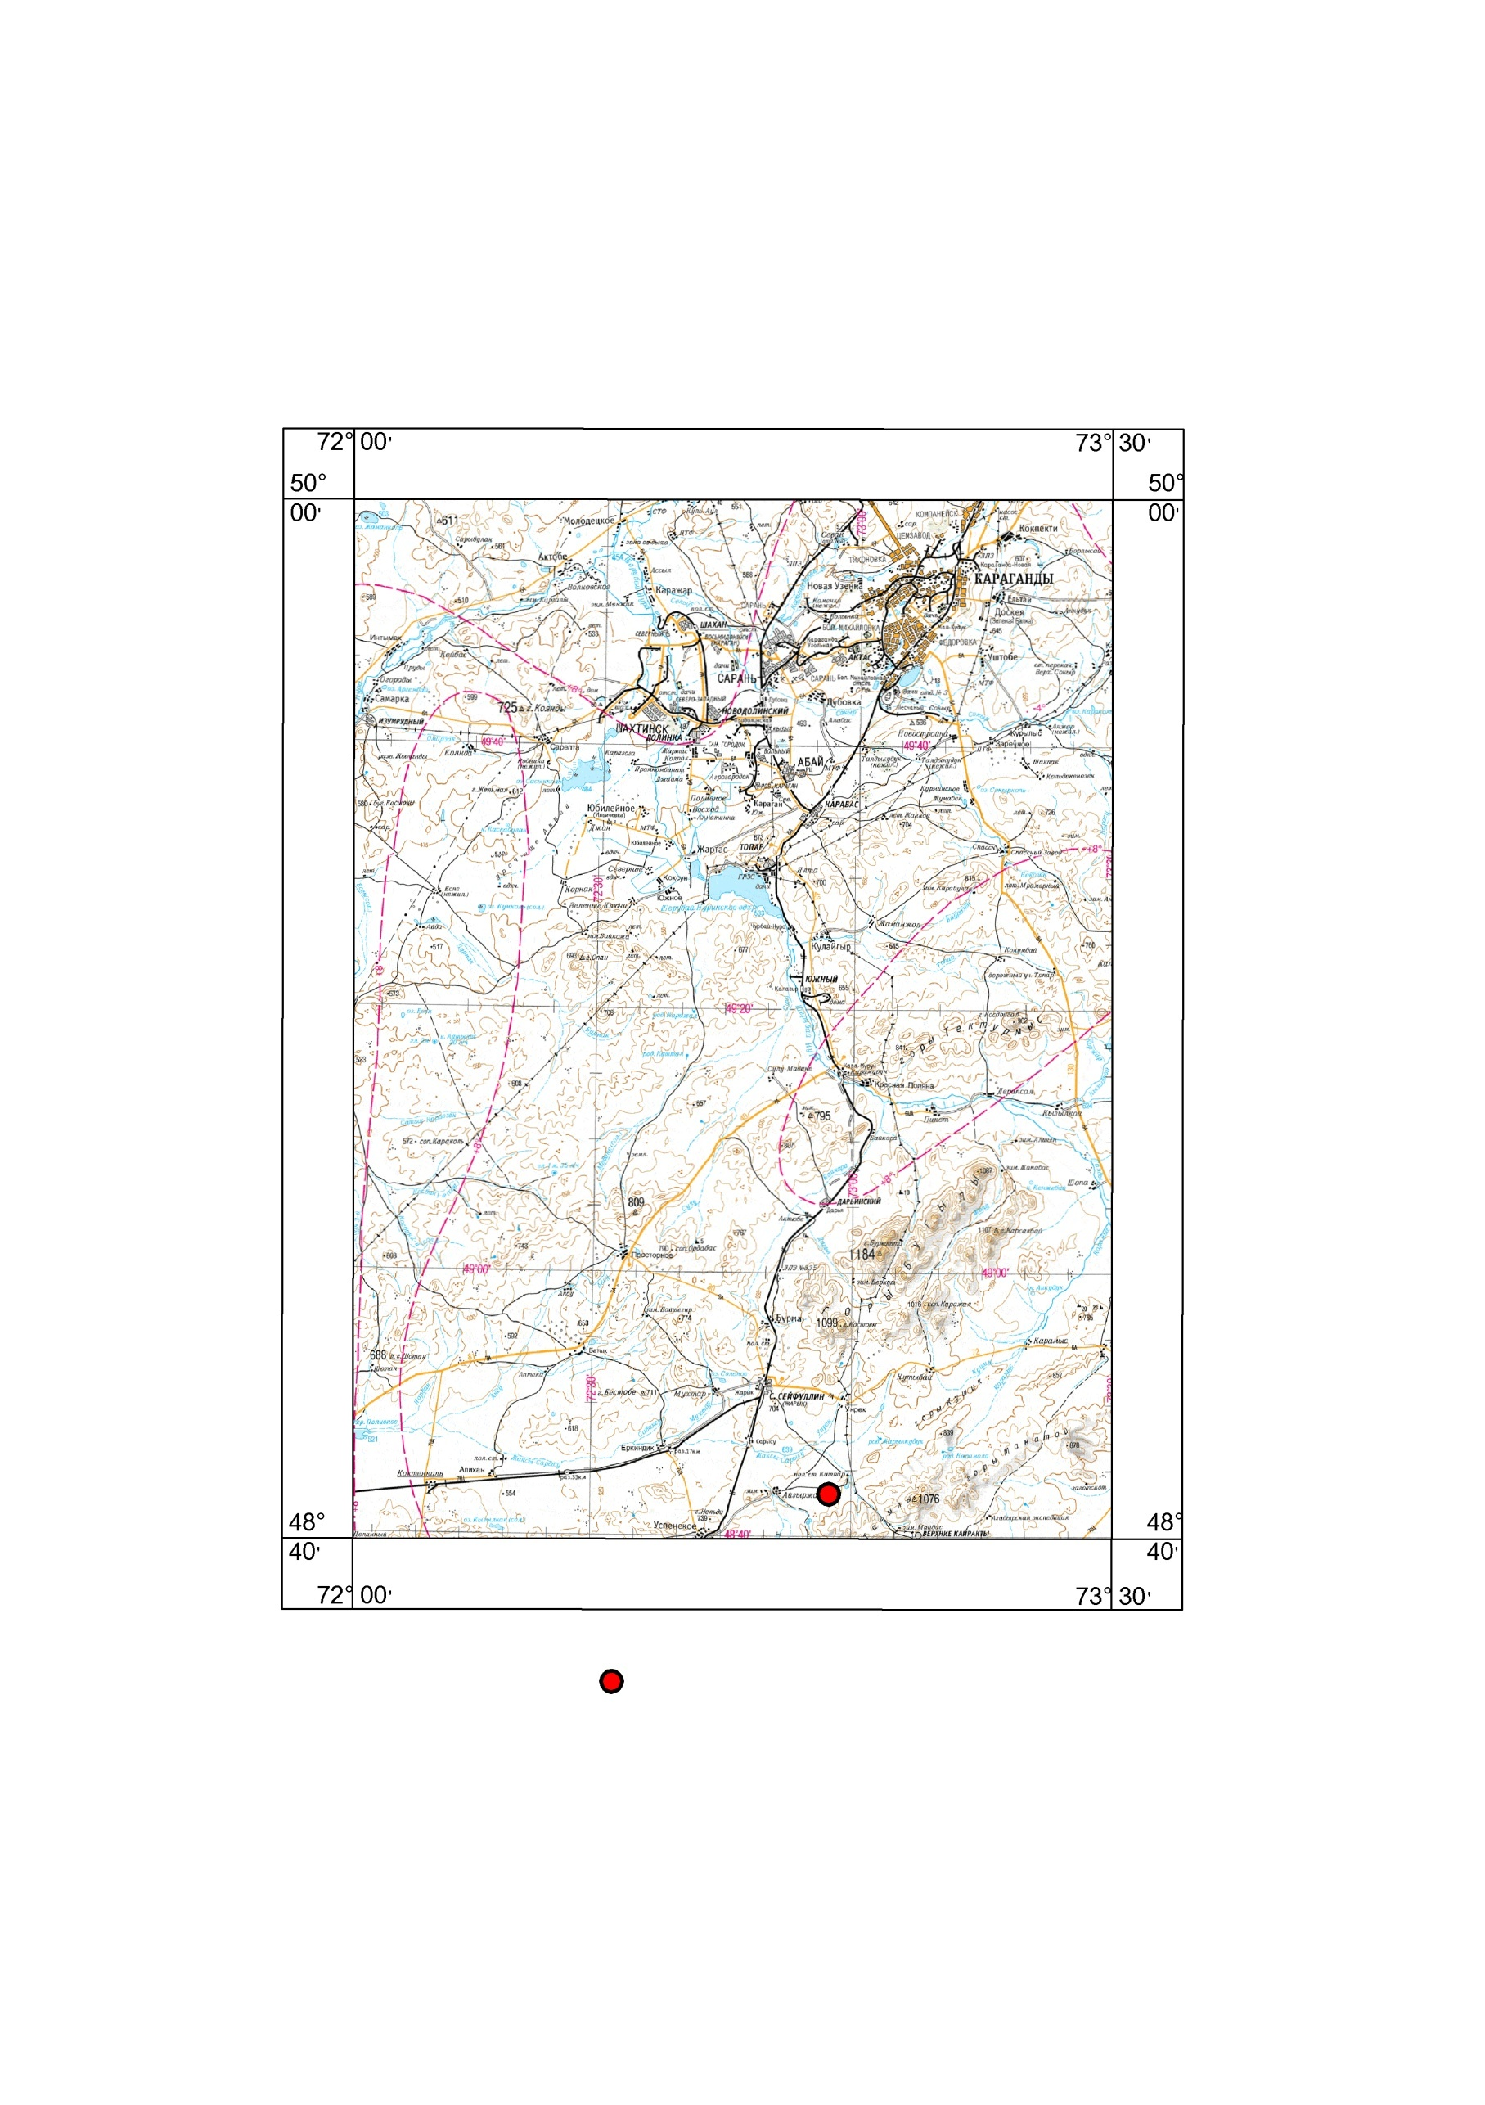
72° 59′ 17″в.д.
Месторождение Северный Катпар

Рисунок 20 – Обзорная картограмма расположения месторождения Северный Катпар, Масштаб 1:1 000 000

Месторождение Северный Катпар находится в пределах Акмая-Катпарской рудной зоны.
Северный Катпар ограничено контуром проектируемого карьера в плане и расположено между разведочными профилями 42-49. Площадь месторождения составляет около 1 кв. км [55].
Климат района месторождения характеризуется незначительным количеством выпадающих осадков (200-260 мм), сильными засушливыми ветрами, жарким летом и продолжительной зимой, сопровождающейся буранами. Годовая амплитуда колебаний температуры воздуха от +40° до +46°С. Среднегодовая температура +25°С.
Наиболее холодным месяцем в году считается январь со среднемноголетней температурой воздуха минус 13-16°С. Наиболее жарким месяцем является июль, со среднемноголетней температурой воздуха +19-21°С. Продолжительность ветреного периода 230-280 дней, среднегодовая скорость ветра 4 м/сек. Наиболее часты ветры юго-западного направления, в основном характерные для холодного периода года, но нередки и летом. С юго-западными ветрами связаны летом дожди, а зимой – снегопады, бураны. Широко распространены ветры противоположного северо-восточного направления, действующие чаще в теплые сезоны года [15].
Дефицит влажности наблюдается круглый год и достигает максимальной величины 14 миллибар в июле. Значительный дефицит влажности и высокая температура влекут за собой высокие температуры почвы. По данным Долинской метеостанции, температуры почвы на поверхности достигают +66°С, на глубине 10 см – до+25°С, на глубине 1,6 м – до +15°С.
Морфологически район месторождения представляет собой сочетание мелкосопочника с грядовым низкогорьем. Наиболее возвышенной частью рельефа являются горы Жаксы-Тагыла, где абсолютные отметки отдельных вершин достигают 1081м, а относительные превышения – более 200 м, общее понижение рельефа происходит с юго-востока на северо-запад. Территория месторождения представляет собой слабовсхолмленный участок с относительным превышением отметок до 15 м в виде обособленных возвышений (северная часть месторождения) на фоне равнины, средняя абсолютная высота 700 м.
Гидрографическая сеть представлена притоками рек Шерубай-Нура и Сарысу (Шортанды, Апарсу), которое не имеют постоянного водотока и в летнее время пересыхают. Питание рек осуществляется, главным образом, за счет весенних талых вод при снеготаянии, а в летний период – исключительно за счет подземных вод. С удалением от истоков, в районе гор Жаксы-Тагыла, вода в речках становится минерализованной и приобретает соленый вкус. Поверхностный водоток сохраняется только во время паводка, а в остальной период, особенно в летнее и осеннее время, водотоки проявляются только по погребенным руслам [56].
Становление снежного покрова – октябрь-ноябрь, период таяния – конец марта – вторая декада апреля. Средняя высота снежного покрова по многолетним наблюдениям на открытой равнине равна 20-22 см, в холмистой местности – около 40 см. Глубина промерзания почвы в районе достигает 1,8 м. Полное оттаивание почвы в увлажненных местах происходит к концу мая – началу июня.
Почвы района месторождения, в основном, каштановые и используются под сенокосы, пастбища и посевы, незначительное распространение в межгорных долинах имеют солончаковые почвы площадью до нескольких гектаров.

3.2 Геологическое строение месторождения

Месторождение Северный Катпар расположено в центральной части Акмая-Катпарской рудной зоны, сложено терригенно-карбонатными породами, представленными алевролитами и песчаниками верхнего фамена (D₃fm₂) и известняками нижнего турне (C₁t₁) (Рисунок 21) [1, 2, 56].

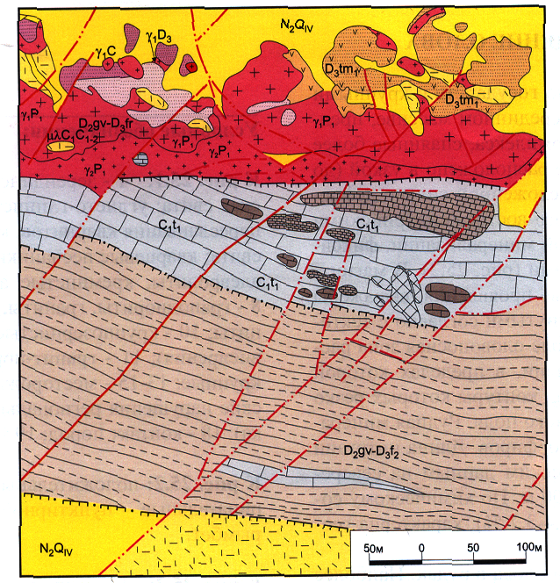

Рисунок 21 - Геологическая карта месторождения Катпар
(Ф. Г. Губайдулин, 2004)

Алевролиты, как и песчаники, повсеместно перекрыты рыхлыми отложениями и вскрыты скважинами в южной части месторождения.
Представлены они углистыми разностями: местами, в результате динамометаморфизма, превращены в углисто-глинистые сланцы. Породы темно-серого до черного цвета, в составе обломочной фракции в основном кварц, реже мельчайшие обломки полевых шпатов. Размер обломков 0,1-0,01 мм. Цементирующая масса (70 - 90% от объема породы) имеет базальный тип и представлена кремнистым, глинистым, углистым материалом. Текстура пород массивная, сланцеватая.
Песчаники распространены довольно редко, встречаются в виде маломощных (до 1-3 м) пропластков и линз среди алевролитов. Они также темно-серого цвета и имеют такой же полимиктовый состав, как и алевролиты; структура мелко- и среднезернистая. Размер обломков зерен 0,3-0,5 мм.
Центральная и северная часть месторождения сложены известняками, в различной степени затронутыми процессами метаморфизма. Известняки находятся в тектоническом контакте с алевролитами [50].
Менее метаморфизованные их разности обнажаются севернее месторождения и слагают отдельный тектонический блок. Здесь они представлены темно-серыми углисто-глинистыми, глинисто-кремнистыми и полосчатыми известняками.
В центре месторождения, где граниты залегают на сравнительно небольшой глубине (400 - 600 м), известняки интенсивно мраморизованы и образуют светло-серую мономинеральную среднее-крупнозернистую породу, состоящую целиком из кальцита. Структура породы гранобластовая, мозаичная, зерна кальцита нередко гранулированы. Текстура массивная, неяснополосчатая.
Среди известняков встречаются маломощные (до 10 м) линзы и прослойки микрокварцитов и плотных скрытозернистых гранатовых скарноидов.
На месторождении развиты глинистые образования коры выветривания. Глубина их колеблется в пределах от 1 до 220 м, составляя в среднем 30,4 м. При этом наименьшая мощность (1-5 м) отмечается над кремнистыми, глинистыми и углистыми известняками северного блока, а наибольшая (более 30 м) – соответствует узлам сопряжения или линейным тектоническим нарушениям. Над скарнонасыщенными известняками образуется рудоносная кора выветривания мощностью 18 - 60 м [55].
Палеозойские породы и кора выветривания месторождения частично перекрыты рыхлыми отложениями неогена и четвертичной системы мощностью 2 - 30 м.
Неогеновые отложения представлены вязкими глинами зеленого цвета и приурочены к понижениям палеозойского фундамента, развитым вдоль сопряжений разрывных нарушений на южном борту карьера, состав глин монтмориллонитовый. Мощность их в пределах месторождения до 26 м.
Пролювиально-делювиальные и делювиально-аллювиальные четвертичные отложения представлены плохо сортированными обломочными образованиями – слабоокатанной галькой, валунами и песчано-гравийным материалом, суглинками и супесью, слагают останцы шлейфов в виде увалов и пониженные участки вдоль речки Апарсу [9,56].
Известняки в центральной части месторождения на глубине 400 - 600 м прорваны позднепермскими гранитами и дайками диоритовых и диабазовых порфиритов.
Граниты слагают куполовидную апикальную часть линейного Акмаинского массива, осложненную пологозалегающей апофизой. Они имеют светло-серую и розово-серую окраску и мелкозернистое порфировидное строение. По химическому и минеральному составу граниты относятся к аляскитовым разностям и представлены плагиоклазом (7,87%), КПШ (51,3%), кварцем (40,55%), темноцветными (0,96%) и акцессорными (1,32%) минералами.
В апикальной части купола граниты грейзенизированы и калишпатизированы, где распространены кварцевые и кварц-полевошпатовые жилы и прожилки мощностью от нескольких мм до 5 - 10 см с молибденитом, халькопиритом, висмутином и другими минералами. Дайки распространены в центральной части месторождения над куполовидным выступом гранитов в пределах профилей 45 - 46, мощность даек 3 - 20 м, протяженность по падению и простиранию 200 - 500 м.
Выделяются субширотные и субмеридиональные дайки, угол падения первых 45-60° в южных румбах, угол падения последних 78-89° в восточных румбах. По времени внедрения субширотные дайки доскарновые, субмеридиональные – дорудные. В зоне рудообразования дайки в различной степени изменены постмагматическими процессами, особенно их зальбанды, где присутствуют кварц, шеелит, роговая обманка, флюорит, пирит, халькопирит и другие минералы.
В целом дайки нерудоносны.
Известняки, слагающие основную часть месторождения, образуют опрокинутую на север синклинальную складку, ядро которой сложено углисто-глинисто-кремнистыми разностями. Висячее крыло складки представлено светло-серыми рудовмещающими известняками. Лежачее крыло на севере связано разломом (за контуром геологической карты), Шарнир складки уничтожен гранитами Акмаинского массива. В ядерной части синклинали отмечаются более мелкие антиклинальные и синклинальные складки третьего-четвертого порядков с сильно сжатыми крыльями.
Простирание известняков ВСВ (азимут простирания 60-80°), падение углисто-глинистых известняков более крутое (75-90°), чем светло-серых (в висячем крыле 45-90°). На дневной поверхности все разновидности известняков имеют крутое падение под углами 70-90° в ту или другую сторону. Однако на глубине они имеют общее падение на юг, ундулируя в пределах 85-60° на верхних горизонтах, 60-45° на нижних [9,56].
На известняки висячего крыла с юга надвинуты флишоидные образования верхнего фамена, которые также образуют сложнодислоцированные складки с крутыми углами падения. Простирание с этих пород ВСВ по азимуту 60-80°.
Дизъюнктивные нарушения развиты довольно широко и подразделяются на доинтрузивные (надвиг ВСВ простирания) и послеинтрузивые (субмеридиональные и субширотные разрывы), осложненные многочисленными мелкими разломами, что придает месторождению сложное блоковое строение.

3.3 Генезис месторождения

Промышленное оруденение месторождения Северный Катпар приурочено к интрузив-надинтрузивной зоне и генетически связано с мелкозернистыми порфировидными гранитами второй фазы Акшатауского комплекса позднепермского возраста, залегающими на глубине 400 - 600 м. По характеру метасоматических изменений, взаимоотношению минеральных ассоциаций и температуры образования минералов, геохимическим особенностям руд можно сделать вывод об образовании месторождения в несколько последовательных стадий (этапов).
Внедрение гранитной интрузии в заранее тектонически подготовленную надинтрузивную зону предопределило морфологический тип оруденения, а состав вмещающих пород – минеральный состав руд. Вмещающие известняки подверглись интенсивной мраморизации, терригенные породы – ороговикованию, а осадочные железо-медно-цинковые руды в известняках – метаморфизму и перераспределению. Завершает магматический этап внедрение даек диоритовых порфиритов по субсогласным с простиранием вмещающих известняков тектоническим нарушениям успенского направления.
Постмагматический этап формирования месторождения характеризуется образованием скарнов и скарноидов по известнякам и прослоям алевролитов, интенсивным скарнированием даек диоритовых порфиритов и наложением сульфидной минерализации (сфалерита, халькопирита, борнита) в раннюю рудную стадию [3].
Рудная грейзеновая стадия характеризуется грейзенизацией гранитов и скарнов и отложением рудных минералов в интрузив-надинтрузивной зоне с образованием комплексных медно-молибден-висмутовых руд в гранитах и медно-молибден-вольфрам-висмутовых руд в скарнах [38].
Между ранней рудной и рудной грейзеновой стадиями произошло внедрение дугообразных даек диоритовых и диабазовых порфиритов, являющихся своеобразной границей промышленного оруденения.
Ведущим процессом образования медно-молибден-висмутовых руд является кварцево-жильно-грейзеновый, что устанавливается по характеру околорудных изменений в гранитах. Как и на объектах грейзеновой формации, граниты месторождения изменены ранним щелочным метасоматозом (калишпатизированы и альбитизированы) с последующим образованием жильных грейзеново-рудных тел, основными рудными минералами которых являются молибденит и халькопирит. Характерной особенностью этого процесса на месторождении является инертность алюминия и калия и перенасыщенность грейзенов кремнеземом [9, 56].
Процессы грейзенизации скарнов и рудообразование второго этапа протекали в совершенно иных условиях, чем на обычных месторождениях. Отличительной особенностью их химизма является ничтожный привнос алюминия и высокий – кремния, вследствие чего образовался своеобразный минеральный парагенезис руд.
Он характеризуется наличием кварца, высококремнистых силикатных минералов и убогим развитием алюмосиликатов. Последние (везувиан, мусковит, роговая обманка и др.) образуются лишь вблизи прослоев алюмосиликатных пород (пироксен-полевошпатовых роговиков и т.п.) в известняках и дайках диоритовых и диабазовых порфиритов, являющихся местными источниками алюминия. Дефицит глинозема в рудоносных растворах и обилие фтора, преобладание кальция во вмещающих породах обусловили отложение в качестве ведущего петрогенного минерала руд флюорита, а не слюд или топаза, как на других скарново-грейзеновых месторождениях [38].
Последовательность рудоотложения в общих чертах соответствует минералообразованию на скарново-грейзеновых объектах. Граниты, кроме мраморизации известняков и скарнообразования, в пределах куполовидного выступа выполняли роль флюидопроводника, накопившиеся летучие компоненты благоприятствовали дорудному щелочному метасоматозу гранитов, мобилизации рудных элементов и формированию рудных растворов. Последующая тектоническая активность, проявившаяся в обновлении трещинной решетки в надинтрузивной зоне, обусловила перемещение растворов, отложение руд в скарнах и частично эндоконтакте гранитов. В этот собственно рудный грейзеновый этап произошло отложение в скарнах основных рудных минералов - шеелита, молибденита, халькопирита, висмутовых минералов, борнита. Оруденение было наложено также и на дорудные скарнированные дайки диоритовых порфиритов.
Временный перерыв между становлением гранитов и рудообразованием был незначительным, что подтверждается высокой температурой растворов, последнее обстоятельство устанавливается гомогенезацией газово-жидких включений в кварце, гранате и пироксене и декрипитизацией рудных минералов. Так, температура кристаллизации пироксена составляет 560°, граната 420°, кварца 410 - 330°, а температура декрипитации рудных минералов (400 - 460°).
В заключительную пострудную стадию становления месторождения по разноориентированным трещинам (пологим, наклонным и крутым) развиваются маломощные прожилки кальцита, кварца, цеолитов, геарксутита. Широким развитием пользуется апофиллит вместе с флюоритом, которые цементируют раздробленные скарновые прожилки и жилы.
Таким образом, по генетической классификации месторождение Северный Катпар относится к скарново-грейзеновому типу в карбонатных породах [3, 16].

3.4 Метасоматиты и оруденение

На месторождении широко проявлены метасоматические процессы, продуктами образования которых являются скарны и грейзены. Морфологически скарновые тела представляют мощную линзообразную залежь, которая разбивается на ряд линз второго порядка, к флангам мощность этой залежи сокращается и скарновые тела переходят в линейно-вытянутые пластовые проявления незначительной мощности. основное скарновое тело сложено в центре гранатовыми скарнами, переходящими далее в ореол пироксен-гранатовых скарнов, которые к флангам сменяются волластонитовыми разностями [3,38].
Грейзены образуются как по гранитам, так и по скарнам. Отличительная особенность месторождения – резко непропорциональное развитие эндо- и экзогрейзенов, при преобладающей роли последних.
Грейзены по гранитам развиты в апикальной части гранитного массива и состоят из кварца, полевого шпата и мусковита. Грейзенизация в скарнах проявляется в интенсивном замещении пироксена, граната и волластонита флюоритом, кварцем и хлоритом [3, 38].
Руды тесно связаны с процессом грейзенизации, наиболее богатое оруденение относится к флюоритовым и кварц-флюоритовым метасоматитам.

3.5 Вещественный состав руд

На месторождении Северный Катпар выделены следующие типы руд [3,9,38]:
1 – окисленные руды в коре выветривания, пространственно залегают над рудоносными скарнами в виде плащеобразной залежи, мощность превышает 80 м. Состоят они из разнообразных по составу глин с реликтами разрушенных первичных руд. Содержание металлов составляют соответственно: триоксида вольфрама – 0.285%, молибдена – 0.04%, висмута – 0.02%.;
2 – скарново-грейзеновые руды в мраморизованных известняках. Практически интерес представляют скарново-грейзеновые руды.
Минеральный состав скарново-грейзеновых руд, (в %): гранат – 51, флюорит – 5,4, волластонит и бустамит – 5,7, кварц – 6,3, карбонаты – 11,8, полевой шпат – 4,3. Из рудных минералов наиболее распространен, (в %): халькопирит (1,1), менее – молибденит (0,42), сфалерит (0,44), шеелит (0,37), пирит (0,33). В качестве элементов примесей отмечаются (в %): серебро (0,077), теллур (0,035), селен (0,038), рений (0,025), индий (0,0287), висмут (0,008) [7];
Основным промышленно ценным компонентом является трехокись вольфрама, попутные – Mo, Bi, Cu. Среднее содержание WO₃ по месторождению – 0,26 %, молибдена – 0,04 %, висмута – 0,016 % и меди – 0,23 %.
3 – кварцево-грейзеновые медно-молибденовые руды в гранитах. Они приурочены к апикальной части гранитов и прослеживаются на глубину интрузии свыше 100 м. Руды вкрапленного, прожилково-вкрапленного и прожилкового типов. Основная масса прожилков кварцевого и кварц-полевошпатового состава. Главные рудные минералы молибденит и халькопирит, второстепенные – висмут и пирит. Содержание металлов в рудах составляют: медь – 0.138 %, триоксид вольфрама – 0.022 %, молибден – 0.139 %, висмут – 0.004 %.

3.6 Морфология оруденения

Проведенными исследованиями установлено, что вольфрамовое оруденение приурочено к скарновым жилам и прожилкам, причем, на огромном статистическом материале, полученном при проведении рентген-радиометрического каротажа, показано, что чем больше мощность скарнового прожилка, тем выше содержания триоксида вольфрама. Наиболее мощные скарновые прожилки содержат большое количество рудных прожилков, гнезд, линз, являясь наиболее компетентным элементом вмещающей оруденение среды [9,38].
Таким образом, важнейшим параметром, контролирующим богатое продуктивное оруденение, является доля или объем прожилковой массы на единицу длины выработки. Ее величина численно очень близка к значениям содержаний триоксида вольфрама по выработкам, отличается от них лишь случайно. Так, при концентрациях 0,8 % триоксида вольфрама скарнонасыщенность 8 %. Максимальным содержаниям 0,41 % соответствует величина скарнонасыщености 44 %. Также отмечается высокая связь содержаний триоксида вольфрама с мощностью скарновых прожилков.
Основное промышленное оруденение на месторождении заключено в пределах разведочных профилей 45-47 и характеризуется сплошностью и достаточно резкими границами рудных зон. Всего на месторождении по результатам разведки в пределах профилей 42 – 49 выделено 7 рудных зон (тел), в том числе в контуре проектируемого карьера 4 рудных зоны (тела).
В процессе проведения всех стадий геологоразведочных работ (поисково-оценочной, предварительной и детальной разведки) возникало два варианта увязки рудных подсечений [9]:
- В рудные тела;
- В единый рудный шток, распадающийся на флангах на многочисленные рудные тела – апофизы штока.
Оба варианта увязки страдают значительной долей условности: в первом случае – отсутствием четких геологических границ рудных тел; во втором – наличием внутри единого рудного штока прослоев пустых пород и некондиционных руд, которые не поддаются геометризации. В третьем- расщеплением рудного штока на флангах на мелкие рудные тела, геометризация которых также условна и носит формальный характер.
При рассмотрении обоих вариантов был принят вариант увязки рудных пересечении в рудные тела (зоны). Этот вариант позволяет выделить достаточно простые, компактные рудные тела (зоны), правильность и надежность увязки которых подтверждаются данными геологических и геофизических исследований. Наиболее крупным рудным телом является Основная рудная зона, в которой сосредоточено 70 % общих геологических запасов. Основная рудная зона представляет собой рудный столб со склонением в юго-западном направлении под углом 65-80°. В плане она имеет неправильную серповидную форму: центральная часть зоны ориентирована в северо-западном направлении, а северо-западное и юго-восточное окончания развернуты в субширотном направлении. На нижних горизонтах (420 – 300 м) Основная рудная зона имеет изометричную, вытянутую в северо-западном направлении форму, осложненную дополнительными изгибами. Еще ниже (ниже контура проектируемого карьера, гор.240 м) Основная рудная зона распадается на два более мелких рудных тела, являющихся, по-видимому, корневой частью основного оруденения. На горизонте 420 м в пределах профиля 47А она прерывается и затем продолжается в профилях 48 и 49. На всех горизонтах отмечается расширение зоны в северо-западном направлении. Размеры Основной рудной зоны в плане составляют: на горизонте 600 м – 80-180×400 м; 540 м – 120-200×510м; 480 м – 100-200×550м; 420 м – 130-180×380 м; 360 м – 150-240×340 м; 300 м – 180×270 м; 240 м – 1) 50-70×220 и 2) 60×90 м. По падению Основная рудная зона прослежена на 400 – 450 м [5, 55].
Кроме Основной рудной зоны в пределах контура карьера выделены рудные зоны 1,2,3. Все три зоны незначительные по размерам (суммарные балансовые запасы составляют около 5 %), прослеживаются на флангах Основной рудной зоны в виде обособленных линзо- и лентообразных рудных тел. Рудная зона 1 располагается в висячем боку Основного рудного тела, прослежено по падению на 240 м (профиль 46А) и представлена тремя обособленными телами (ПР 46А-47, IIP44-44А и ПР 42). В плане рудная зона 1 представляет собой линзы с размерами от 60×150 м (гор.540м) до 13×70 м (гор.360м). Рудные зоны 2 и 3 выделены в лежачем боку Основной Рудной зоны. В вертикальном разрезе эти рудные зоны представляют собой пласто- и линзообразные тела, с протяженностью по падению 100 – 320 м, залегающие субпараллельно простиранию Основной рудной зоны. Мощность их от 10 – 15 до 60 – 65 м (рудная зона 2) и от 5 до 25 м (рудная зона 3).В плане каждая из рудных зон 2 и 3 представляют собой, как правило, 1–2 разобщенных обособленных рудных тела линзо- и пластообразной формы, осложненные локальными изгибами, раздувами и пережимами. Падение рудных зон 2 и 3 аналогично падению Основной рудной зоны. Большая часть запасов полезных компонентов в рудной зоне 2 (78%) и почти полностью в рудной зоне 3 (97%) находятся за пределами контура проектируемого карьера, и прослеживаются по падению на 250 – 300 м (по историческим выше 70% ) до горизонта 240 м. Размеры рудной зоны в плане от 40×80 м (гор.240 м) увеличиваются до 50×820 (гор. 420 м), и затем вновь уменьшаются до 50×70 – 70×150 м (гор. 540). Размеры рудной зоны 3 более выдержаны по глубине и составляют в среднем 20 – 70×250 – 270 м, уменьшаясь лишь на горизонте 240 м до 30 – 40×30 – 50 м [5].
Полностью ниже контура карьера находятся рудные зоны 4, 5 и 6. Рудная зона 4 расположена в экзоконтакте гранитного массива в центральной и западной части месторождения и имеет плащеообразную форму с пологим, до горизонтального, залеганием. Мощность рудной зоны 4 от 10 до 60 м, составляя в среднем 30 – 35 м. Наибольшую площадь в плане рудная зона 4 имеет на горизонте 240 м, где она образует пластообразную залежь вытянутой в субширотном направлении формы, осложненной в центральной части флексурным перегибом, и имеет размеры 150 – 170×700 м. Выше по разрезу площадь рудной зоны резко уменьшается (120 – 150 м×450 м на гор. 300 м и 35×75 м на гор. 360 м) [55].
Рудные зоны 5 и 6 фиксируются в западной части месторождения (профили 42 – 45) ниже горизонтально залегающей апофизы гранитов и имеют пластообразную форму с пологим, до горизонтального, залеганием. Мощность рудных зон 5 и 6 колеблется соответственно в пределах 10 – 30 м и 5 – 15 м. Площадь развития в плане составляет 150 – 200×400 – 450 м [55].

3.7 Гидрогеологическая характеристика района

Месторождение Северный Катпар расположено в верховье одной из наиболее крупных водных артерий Центрального Казахстана реки Сарысу, относящейся к бессточному бассейну Аральского моря. Гидрографическая сеть района месторождения представлена речками: Шортанды – общей протяженностью 24 км и водосборной площадью 126 км². Наиболее полные сведения по поверхностному стоку верховий реки Сарысу имеются по гидропосту Сарысу, основанному в 1930 году гидрометеослужбой. Общая водосборная площадь этого поста равна 570 км², и расположен он чуть ниже впадения третьего притока реки Узун-Агаш (протяженность 17 км и водосборная площадь 63 км²).
В верховьях реки Сарысу, практически на всех притоках, существуют искусственные водохранилища с отсыпными земляными дамбами. Одно из таких водохранилищ было расположено на южном борту месторождения Северный Катпар, общая площадь водного зеркала составляла 0,28 км², а глубина не превышала 1 – 3 м. Аналогичные водохранилища расположены в 1,5 км на юг от месторождения, в 5 км на запад и 7 км на юго-запад от него же [9,56].
К основным водоносным горизонтам, оказывающим влияние на обводненность месторождения, относятся:
- Водоносный горизонт аллювиальных среднечетвертичных современных отложений (alQ_{II-IV});
- Подземные воды спорадического распространения делювиально-пролювиальные среднечетвертичных-современных отложений (d-plQ_{II-IV});
- Водоносный комплекс в карбонатных нижнетурнейских отложениях (C₁t₁);
- Водоносный комплекс фамен-нижнекаменноугольных отложений (D₃fm – C₁);
- Подземные воды зоны открытой экзогенной трещиноватости средне-верхнедевонских пород (D₂gv – D₃fr);
- Подземные воды зоны, открытой трещиноватости в гранитоидах палеозоя (γPZ).
Поскольку месторождение Северный Катпар приурочено к самому верховью реки Сарысу, где нет возможности сформироваться крупным запасам аллювиальных подземных вод, единственным источником пополнения подземных вод всех типов горизонтов и комплексов является атмосферное питание. Поэтому как годовой, так и многолетний режим поверхностных и подземных вод типично климатический; то есть, полностью соответствует количеству и времени выпадения осадков, их испарению. В меньшей степени на режим влияют поверхностные водоемы и подток по региональным разломам из сопредельных районов. Сформированные за счет общего источника питания подземные воды района подчиняются общей закономерности уравненного режима. Четко прослеживается общая закономерность постепенного понижения уровней подземных вод от гор Тагылы к долине реки Жаксы-Сарысу в соответствии с рельефом местности. Эта картина несколько усложняется местными источниками питания и дренажа подземных вод.

4 АНАЛИЗ ГЕОЛОГО-ГЕОФИЗИЧЕСКИХ И ЦИФРОВЫХ МОДЕЛЬНЫХ ПОСТРОЕНИЙ МЕСТОРОЖДЕНИЯ СЕВЕРНЫЙ КАТПАР И РЕЗУЛЬТАТЫ ГЕОФИЗИЧЕСКИХ ИССЛЕДОВАНИЙ СКВАЖИН

4.1 Этапы создания модельных построений на месторождении Северный Катпар

В настоящее время в геологическом, в том числе и геофизическом, направлении стало развиваться новое направление, которое основывается на различных модельных построениях. В данной главе анализируются перспективы применения различных модельных построений на примере месторождения Северный Катпар, позволяющие разработать критериев прогноза и поиска редкометалльных месторождений скарново-грейзеновой рудной формации.
Моделирование – достаточно распространенный прием научного познания исследуемого объекта.
Значимость и содержание моделей зависят от уровня фактических информаций и от научно- технического процесса. В этой связи по геолого-геофизическому направлению можно выделить несколько этапов создания модельных построений [34].
1 - этап включает создание качественных моделей, к которым относится геолого- генетические модели месторождений полезных ископаемых. Эти модели охватывают основные этапы рудообразования, и они позволяют систематизировать накопленную информацию и указывать возможную последовательность событий. Эти модели являются базовыми для построения других видов моделей, так как в них заложена системная информация, основные элементы и признаки изученных месторождений.
Метод качественного моделирования до настоящего времени используется при описании процесса рудообразования на месторождениях полезных ископаемых;
2 - этап включает создание количественных моделей месторождений полезных ископаемых. Количественные модели охватывают отдельные этапы рудообразования, поэтому они являются частными моделями, строятся с использованием математических методов моделирования. В настоящее время накопленная обширная параметрическая информация по многим месторождениям (рудным формациям) и высокий уровень геологических исследований, а также применение аналитических и различных математических методов моделирования позволяли перейти к новому этапу познания и прогнозирования рудных месторождений;
3 - этап включает создание трехмерных цифровых моделей месторождения полезных ископаемых с помощью компьютерных программ.
Относительно месторождения Северный Катпар можно сказать, что эти этапы создания модельных построений полностью охвачены, поэтому описываем и анализируем модели, построенные по данному месторождению.
1-этап. Геолого-генетическая модель месторождения Северный Катпар. В 1980-90 годы в Казахстане были созданы типовые геолого-генетические модели редкометалльных месторождений [34]. В них включены такие главные генетические факторы и параметры:
- глубина зарождения и тип геологического процесса, порождающего рудообразование;
- источники рудного вещества, рудообразующих растворов и энергии рудного процесса;
- среда и механизм отложения;
- зональность и взаимодействие с вмещающими породами;
- термодинамическая обстановка среды рудоотложения.
В геолого-генетической модели месторождения Северный Катпар ими заложены следующие данные (Рисунок 22) [33,34]:
- геологическое строение месторождения: оно расположено в фамен-турнейских карбонатно-терригенных отложениях успенского рифта, секущего в северо-восточном направлении блок терригенных (преимущественно флишоидных) отложений силура, насыщенных редкометалльной минерализацией. Месторождение представляет «отраженную» редкометалльную минерализацию, широко проявленную в тыловой области окраинно-континентального вулканоплутонического пояса;
- формирование рудной залежи – рудная залежь находится в надинтрузивной зоне вскрытого на глубине 400м массива слабо альбитизированных и грейзенизированных в экзоконтакте пермских аляскитовых гранитов. В рудной залежи выделяются рудоносная кора выветривания и первичные руды. глубина развития коры выветривания достигает 200 м;
- зональность на месторождении является элементарной зональностью (снизу вверх): молибден – вольфрам – висмут;
- геометрические параметры – протяженность минерализованных скарнонасыщенных зон по падению достигает 600 м;
- минеральный состав рудной залежи – рудные минералы – тонко дисперсный шеелит, тунгомелан, редкие зерна гельвина; широко развиты псиломелан и пиролюзит, обогащенные молибденом (0,139 %);
- термобарогеохимические параметры – растворы щелочно-хлоридно-фторидно-гидрокарбонатные, температура рудообразования в грейзенах 480 – 340°С, в скарнах 560 – 420°С, давление составляет 4,2 – 1,2 кбар.
На основе геолого-генетической модели разрабатываются и систематизируются основные рудоконтролирующие факторы (структурные, литологические, магматические, метаморфические, метасоматические и т. д.) локализации редкометалльных руд для прогнозирования перспективных площадей в пределах или на флангах данного месторождения [34].
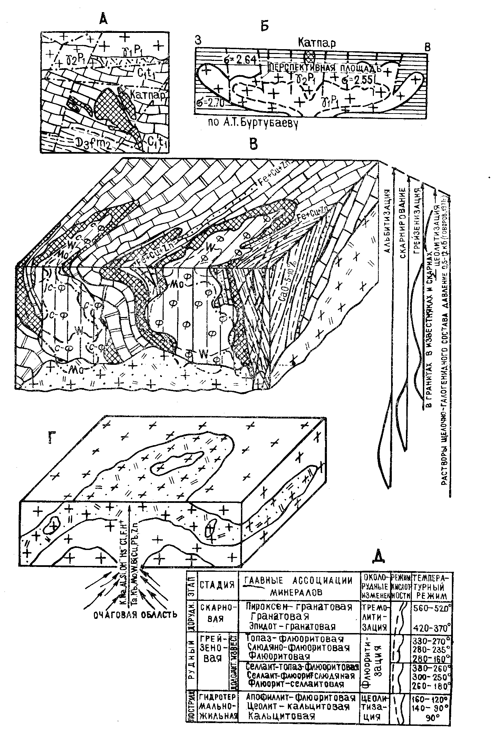

Рисунок 22 – Геолого-генетическая модель месторождения Катпар
(Г. Н. Щерба и др.,1988)

2-этап. Геолого-динамическая модель формирования месторождения Северный Катпар. Достижением «модельного этапа» изучения месторождений редких металлов является познание физико-химических условий рудоотложения. Для моделирования отдельных этапов рудообразования, связанных этими условиями, были использованы математические методы моделирования, эти модели являются количественными, и они описывали термодинамическое состояние системы в период рудообразования и динамику его изменения.
В период с 2010 года были построены динамические модели формирования типовых редкометалльных месторождений Центрального Казахстана, в том числе и по месторождению Северный Катпар (Омирсериков М.Ш., Исаева Л.Д., 2010).
В результате моделирования теплового поля акмаинской интрузии, с чем постранственно-генетически связанно данное месторождение, получены следующие результаты (Рисунок 23) [10]:
- последовательность формирования рудных генерации на месторождении Катпар полностью согласуется динамикой температурного поля массива. Фронт с температурой 480⁰С-350⁰С по кровли массива способствует протеканию экзо- и эндогрейзеновых процессов и отложению молибденита в грейзенах гранитов (Рисунок 23);
- в надинтрузивной зоне, где образовались вольфрамовые залежи и отложение вусмута, господствовал фронт с температурой 340⁰ С;
- вертикальная протяженность перспективных зон минерализации оценена в пределах 1000 м, а расчетный вертикальный размах редкометалльных оруденений составляет 550 м. Ореол предрудных изменений довольно широкий, его вертикальный размах достигает 1200 м;

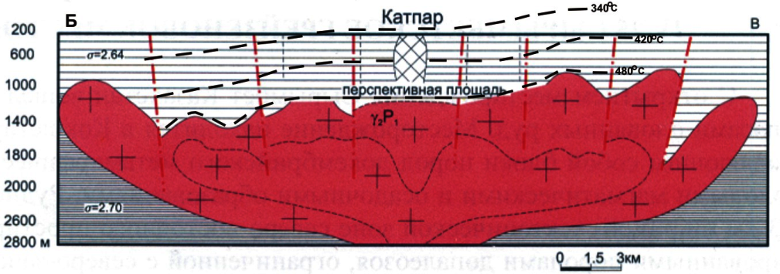

Температурное поле гранитного массива в период продуктивного рудообразования (по геолого-геофизическому разрезу рудоносного массива А.Т. Буртубаев, 1977)

Рисунок 23 – Динамическая модель температурного режима формирования месторождения Катпар

На основе динамической модели формирования месторождения Северный Катпар систематизируются термодинамические рудоконтролирующие факторы, то есть температура отложения рудных минералов и рудная зональность.
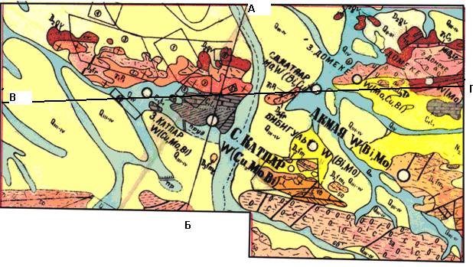
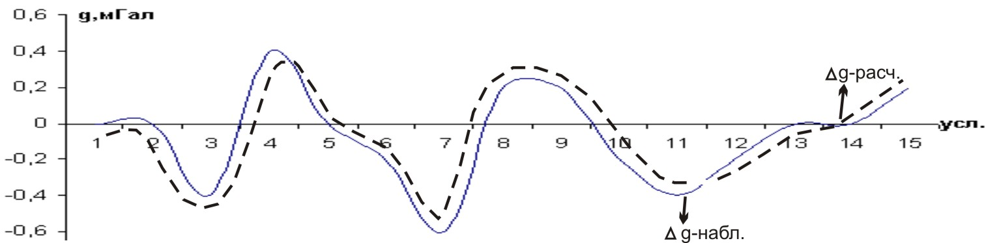
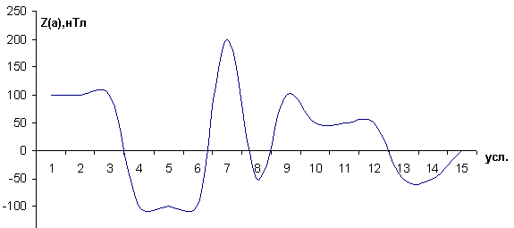
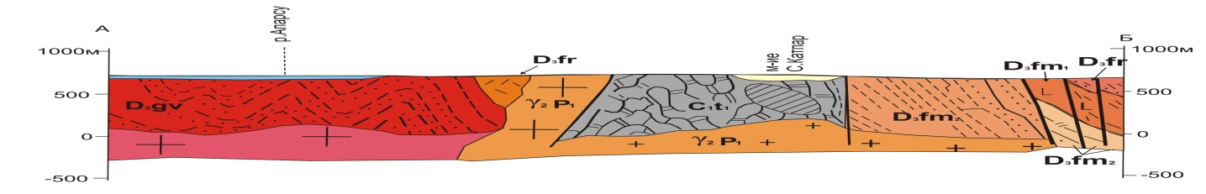
К данному этапу модельных построений по месторождениям полезных ископаемых относятся геолого-геофизические модели рудных полей. На основе их систематизируются геофизические и петрофизические рудоконтролирующие факторы для данного месторождения (Рисунок 24) [19].
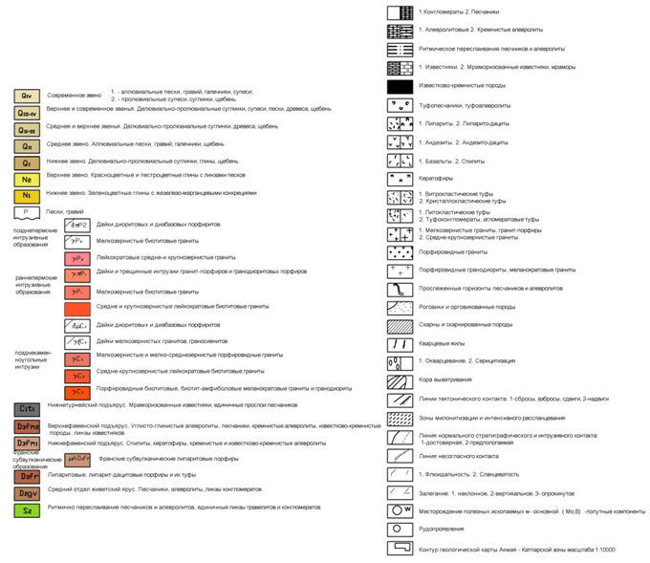

Рисунок 24 – Геолого-геофизическая модель Катпарского рудного поля

3-этап. Цифровые модели месторождения Северный Катпар. При построении цифровых моделей МПИ используются различные методы компьютерного моделирования, в зависимости от структуры и вида полезных ископаемых. Для моделирования месторождений твердых полезных ископаемых часто используется ГИС – Micromine.
Путем оцифровки и визуализации разведочных данных месторождений Катпар с применением компьютерной программы MicroMine составлены объемные модели рудного тела (каркасная) и распределение содержаний рудных компонентов (блочная) в его пределах [20].
Каркасные модели рудного тела на месторождении Северный Катпар. Составленные 3D модели месторождения и геологические данные показывают, что морфология рудного штока на данном месторождении является слиянием двух вертикальных столбов, внутреннее строение которых представляет собой штокверк, состоящий из скарновых прожилков и жил, где основными полезными компонентами являются вольфрам, молибден, висмут и медь.
Блочные модели месторождения. Визуализация содержаний трехокиси вольфрама по месторождению Катпар в трехмерном пространстве показывает, что в рудном теле содержание трехокиси вольфрама меняется от бортового (0,04 %) до 0,5 %, и выше [56].
Основание рудного штока на глубоких горизонтах совпадает с локальным выступом позднепермских гранитов. Здесь в центральной части рудного тела, на глубине 450 – 500 м выделяются отдельные рудные тела, состоящие из редкометалльного штокверка, его мощность оценивается в пределах до 50 – 60 м. Об этом свидетельствует анализ и сопоставление геологического разреза по разведочной линии № 45 с его 2D срезами (Рисунок 25).

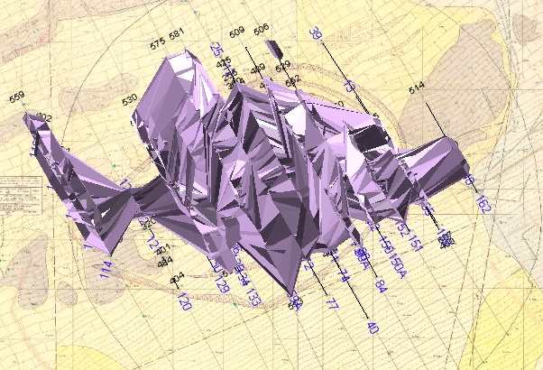 | 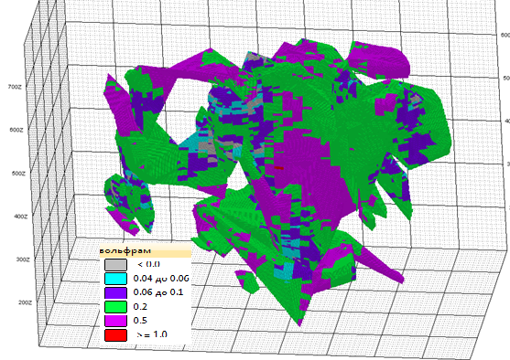
3D каркасные модели рудного тела месторождения Катпар в плане, совмещенная с геологической картой | 3D блочная модель месторождения Катпар (визуализация содержаний трехокиси вольфрама в трехмерном пространстве)

Рисунок 25 – Цифровые модели месторождения Северный Катпар

4.2 Результаты геофизических исследований скважин на месторождении Северный Катпар

В 2018 году на месторождении Северный Катпар пробурены 28 разведочных/заверочных скважин по 2 – 3 на каждом из разведочных профилей (на профиле 47 – 6 скважин) (Рисунок 26), за исключением профилей 43, 44а, 47а [9, 55, 56].
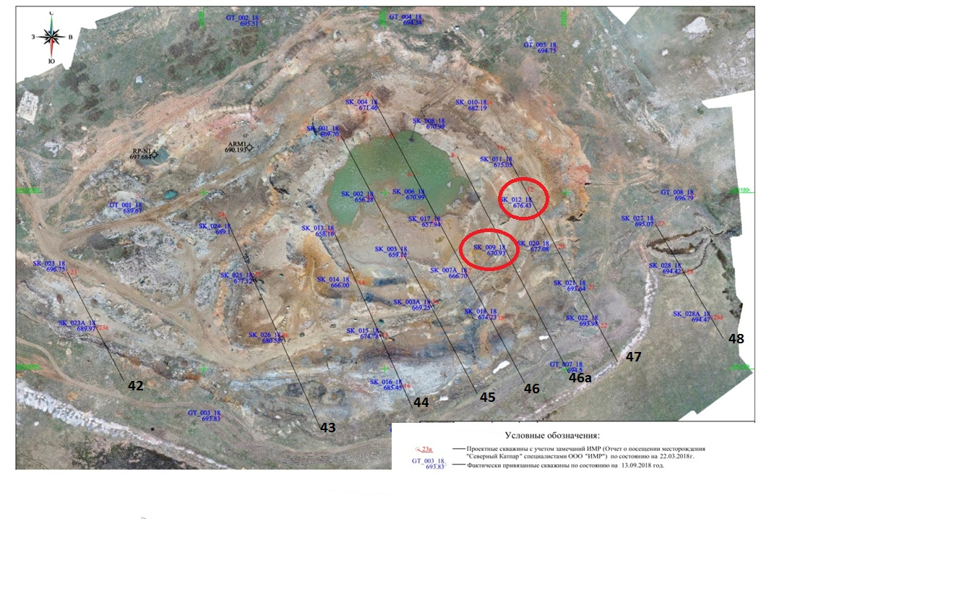

Рисунок 26 – Схема привязки фактически пробуренных геологоразведочных скважин месторождения Северный Катпар, (Айтуганов Р., 2018)

По тем скважинам (2018 г.), по которым получены анализы керновых проб, в сопоставление вовлечены данные опробования (2018 г.) в виде рудных пересечений по стволам скважин, выделенных с бортовым содержанием W 0,06 %, по нескольким скважинам приведены пересечения с бортом 0,01 % W.
Сразу можно отметить, что по данным бурения (2018 год) результаты работ прошлых лет неплохо подтверждаются в отношении положения рудных пересечений в скважинах, а также и в отношении увязки рудных пересечений по крупным рудным телам, Основная зона, профили 45а – 47. По мелким рудным телам на флангах расхождений есть, хотя часто вопрос сводится к смещению границ, или уровню содержаний [55, 56].
Далее приводим их результаты по увязке рудных пересечений:
Профиль 42.
Скважина SK_023a_18 подтверждает рудную зону 1 при некотором уточнении контуров, также и рудную зону 2 по данным опробования и документации, рудная зона 3 отмечена рудным пересечением меньшей мощности, чем по историческим данным.
По скважине SK_023_18 рудная зона 1 хорошо подтверждается по данным опробования, рудная зона 2 по документации и по данным опробования со смещением границ, по всей вероятности, это вопрос увязки. Рудная зона 3 в этой скважине по данным опробования не отмечена, но как зона минерализации по документации керна представлена, возможно, вопрос уровня содержаний.
Таким образом, в профиле 42 исторические данные по рудным зонам 1 и 2 подтверждаются, рудная зона 3 под вопросом.
Профиль 44.
По всем трем скважинам SK_024_18, SK_025_18, SK_026_18 рудные зоны 1; 2; 3 подтверждаются по данным опробования и частично документации с некоторыми отклонениями границ рудных зон, в частности, более резкой выклинкой на глубину (скважина SK_026_18) [9].
В приповерхностной части разреза в скважинах SK_024_18 и SK_025_18 получены 2 рудных пересечения по рыхлым образованиям, вероятно, рудное тело, не выявленное ранее. Фрагмент его пересечен и в профиле 42 в скважине SK_023_18, правда в профиле 45 его уже нет, но там нет и скважин 2018 года, которые могли бы его пересечь. Может быть, эти интервалы выветрелых пород не опробовались в прошлые годы [55, 56].
Профиль 45.
Здесь положение и контуры Основной рудной зоны хорошо подтверждают данные документации по скважинам SK_013_18, SK_014_18, SK_015_18, по которым выделены интервалы рудной минерализации с большой стволовой мощностью. Вместе с тем, по данным опробования при бортовом содержании W 0,06 % рудные пересечения рассыпаются на маломощные интервалы, хотя и сосредоточенные в пределах Основной зоны. Предположительно, здесь вопрос уровня содержаний. Действительно, при бортовом содержании W 0,01 % положение и контуры Основной зоны подтверждаются вполне удовлетворительно [55, 56].
Профиль 45а.
Все четыре скважины 2018 года хорошо подтверждают Основную зону и нижнее рудное тело. Учитываем, что по скважине SK_003_18 в верхней части (0-190 м) пока нет анализов.
Профиль 46.
Скважина SK_004_18 Основную рудную зону по документации и опробованию подтверждает фрагментарно, вероятно здесь вопрос в уровне содержаний. Скважины SK_005_18 и SK_017_18 по данным документации и опробования подтверждают хорошо, хотя некоторое смещение контуров придется учитывать. По скважине SK_007а_18 нет анализов в нижней части, по скважине SK_018_18 нет анализов.
В приповерхностной части разреза отмечены рудные пересечения среди рыхлых образований [55, 56].
Профиль 46а.
Скважины SK_008_18 и SK_009_18 подтверждают Основную рудную зону и рудную зону 1 с незначительным смещением контуров. Рудное тело 2 не подтверждается, нужно отметить, что в пересечение со скважинами 2018 года попали весьма сомнительные по оконтуриванию фрагменты рудного тела 2.
В приповерхностной части разреза выявлено новое рудное пересечение.
Профиль 47.
На данный момент нет анализов по скважине SK_012_18 в нижней части разреза (160 – 397 м), по скважинам SK_020_18, SK_021_18, SK_022_18 анализов нет полностью. Тем не менее, расположение Основной зоны по данным документации, а в северной части разреза и по данным опробования, подтверждается, контуры местами расходятся, незначительно.
Профиль 48.
По всем трем скважинам 2018 года анализов пока нет. По данным документации по Основной рудной зоне сходимость удовлетворительная, рудная зона 3 практически не подтвердилась.
В целом по месторождению по результатам бурения (2018 год) предварительно, на основе документации керна, а также и по данным опробования, результаты работ прошлых лет подтверждаются в части положения рудных пересечений по скважинам и в части их увязки, в первую очередь по Основной зоне, вероятность наличия пропущенных рудных залежей следует считать низкой, за одним исключением [55, 56].
По данным бурения (2018 год) прослеживается рудное тело, не выявленное ранее, среди рыхлых образований коры выветривания от профиля 42 до профиля 47. Предположительно, эти породы ранее не опробовались. Практическая значимость этой рудной неясна.
Кроме того, пробурены геотехнические скважины, которые распределены по бортам проектного карьера, 3 скважины на юго-восточном борту, 2 на северо-восточном, 2 на северо-западном и одна на юго-западном [55, 56].
Итак, в 2018 году на месторождении по всем пробуренным скважинам проведены геофизические исследования (инклинометрия, кавернометрия, ГК, КС), и отобранные пробы проанализированы на W, Mo, Cu, Bi. Кроме того, отобрано 336 проб для определения физико-механических свойств [9, 55, 56].
Комплекс ГИС включал следующие методы:
- в заверочных/разведочных скважинах: гамма-каротаж (ГК), инклинометрия (ИК), термометрия, кавернометрия, каротаж сопротивления (KC);
- в геотехнических скважинах: гамма-каротаж (ГК), инклинометрия (ИК), кавернометрия (Таблица 2) [55].

Инклинометрия выполнялась с шагом 20 м, каротажные диаграммы регистрировались в масштабе 1:200.
Все пробуренные скважины отвечают условию:
допустимое отклонение угла и азимута от проектного на каждые 100 м:
– 5 градусов по азимуту;
– 2 градуса по углу бурения.

Таблица 2 – Объемы геофизических исследований скважин, выполненных на месторождении Северный Катпар в 2018 году

№ п/п |  | № скважины | Глубина  (факт.) | Инкли-нометрия (ИМ) | Каротаж сопро-тивлений (КС) | Кавернометрия (КМ) | Гамма-Каротаж (ГК) | Термометрия (ТМ)
 |  | № скважины | м | м | м | м | м | м
1 |  | 2 | 3 | 4 | 5 | 6 | 7 | 8
1 |  | SK_001_18 | 230.0 | 230.0 | 230.0 | 230.0 | 230.0 | 230.0
2 |  | SK_002_18 | 297.3 | 297.0 | 297.3 | 297.0 | 297.0 | 297.0
3 |  | SK_003_18 | 392.0 | 392.0 | 292.2 | 392.3 | 392.3 | 392.3
4 |  | SK_003a_18 | 457.2 | 457.0 | 457.0 | 457.0 | 457.0 | 457.0
5 |  | SK_004_18 | 300.0 | 300.0 | 300.0 | 300.0 | 300.0 | 300.0
6 |  | SK_006_18 | 364.0 | 364.0 | 363.0 | 364.0 | 364.0 | 364.0
7 |  | SK_007a_18 | 410.0 | 410.0 | 410.0 | 410.0 | 410.0 | 410.0
8 |  | SK_008_18 | 340.0 | 340.0 | 340.0 | 340.0 | 340.0 | 340.0
9 |  | SK_009_18 | 421.1 | 420.9 | 420.9 | 420.9 | 420.9 | 420.9
10 |  | SK_010_18 | 289.5 | 289.5 | 289.5 | 289.5 | 289.5 | 289.5
11 |  | SK_011_18 | 348.6 | 348.6 | 348.6 | 348.6 | 348.6 | 348.6
12 |  | SK_012_18 | 397.0 | 396.8 | 396.8 | 396.8 | 396.8 | 396.8
13 |  | SK_013_18 | 292.0 | 291.0 | 292.0 | 291.0 | 292.0 | 291.0
14 |  | SK_014_18 | 360.0 | 360.0 | 360.0 | 360.0 | 360.0 | 360.0
15 |  | SK_015_18 | 487.0 | 487.0 | 487.0 | 487.0 | 487.0 | 487.0
16 |  | SK_016_18 | 444.0 | 444.0 | 444.0 | 444.0 | 444.0 | 444.0
17 |  | SK_017_18 | 395.0 | 395.0 | 395.3 | 395.3 | 395.3 | 395.3
18 |  | SK_018_18 | 401.0 | 401.0 | 400.0 | 400.0 | 400.0 | 400.0
19 |  | SK_020_18 | 510.0 | 510.0 | 510.0 | 510.0 | 510.0 | 510.0
20 |  | SK_021_18 | 362.6 | 362.6 | 363.0 | 363.0 | 363.0 | 363.0
21 |  | SK_022а_18 | 346.0 | 346.0 | 346.0 | 346.0 | 346.0 | 346.0
22 |  | SK_023_18 | 299.0 | 299.0 | 299.0 | 299.0 | 299.0 | 299.0
23 |  | SK_023a_18 | 369.7 | 369.7 | 369.7 | 369.7 | 369.7 | 369.7
24 |  | SK_024_18 | 317.9 | 317.9 | 317.9 | 317.9 | 317.9 | 317.9
25 |  | SK_025_18 | 304.0 | 304.0 | 304.0 | 304.0 | 304.0 | 304.0
26 |  | SK_026_18 | 350.0 | 350.0 | 350.0 | 350.0 | 350.0 | 350.0
27 |  | SK_027_18 | 347.5 | 347.5 | 347.5 | 347.5 | 347.5 | 347.5
28 |  | SK_028_18 | 410.0 | 410.2 | 410.2 | 410.2 | 410.2 | 410.2
Продолжение таблицы 2
1 |  | 2 | 3 | 4 | 5 | 6 | 7 | 8
29 |  | SK_028a_18 | 420.0 | 420.0 | 420.0 | 420.0 | 420.0 | 420.0
Итого по 29 заверочным/развед. скважинам |  |  | 10 662.4 | 10 660.7 | 10 560.9 | 10 660.7 | 10 661.7 | 10 660.7
30 | GT-01 |  | 350.0 | 350.0 | 350.0 | 350.0 | 350.0 | 350.0
31 | GT-02 |  | 360.0 | 360.0 | 360.0 | 360.0 | 360.0 | 360.0
32 | GT-03 |  | 335.0 | 335.0 | 335.0 | 335.0 | 335.0 | 335.0
1 | 2 |  | 3 | 4 | 5 | 6 | 7 | 8
33 | GT-04 |  | 350.0 | 350.0 | 350.0 | 350.0 | 350.0 | 350.0
34 | GT-05 |  | 360.0 | 360.0 | 360.0 | 360.0 | 360.0 | 360.0
35 | GT-06 |  | 345.0 | 345.0 | 345.0 | 345.0 | 345.0 | 345.0
36 | GT-07 |  | 348.0 | 348.0 | 348.0 | 348.0 | 348.0 | 348.0
37 | GT-08 |  | 350.0 | 350.0 | 350.0 | 350.0 | 350.0 | 350.0
Итого по 8 геотехническим скважинам |  |  | 2 798.0 | 2 798.0 | 2 798.0 | 2 798.0 | 2 798.0 | 2 798.0
Итого по всем 37 скважинам 2018г. |  |  | 13 460.4 | 13 458.7 | 13 358.9 | 13 458.7 | 13 459.7 | 13 458.7

Геофизические исследования в скважинах выполнялись каротажной станцией, обладающей цифровым регистратором данных. Применялись следующие измерительные инструменты (Таблица 3):

Таблица 3 – Измерительный инструмент

Наименование исследований | Измерительный инструмент
Инклинометрия | ИММН-42-60; МИР-36 №3226
Гамма-каротаж | КСП-ГК-43 №1528; УГИ-7
Кавернометрия | НС-380
Термометрия | ИММН-42-60; КТ-4С
Электрокаротаж | КСП-ГК-43 № 147; СМЭК--50

Следующим этапом научного исследования является анализ результатов ГИС по профилям 46а, 47 и сопоставление их с керновыми данными для оценки достоверности границы рудных тел [9, 55, 56].
Эти разведочные профили выбраны тем, что по геологическим данным основное промышленное оруденение заключено в пределах разведочных профилей 45–47 (Рисунок 26).

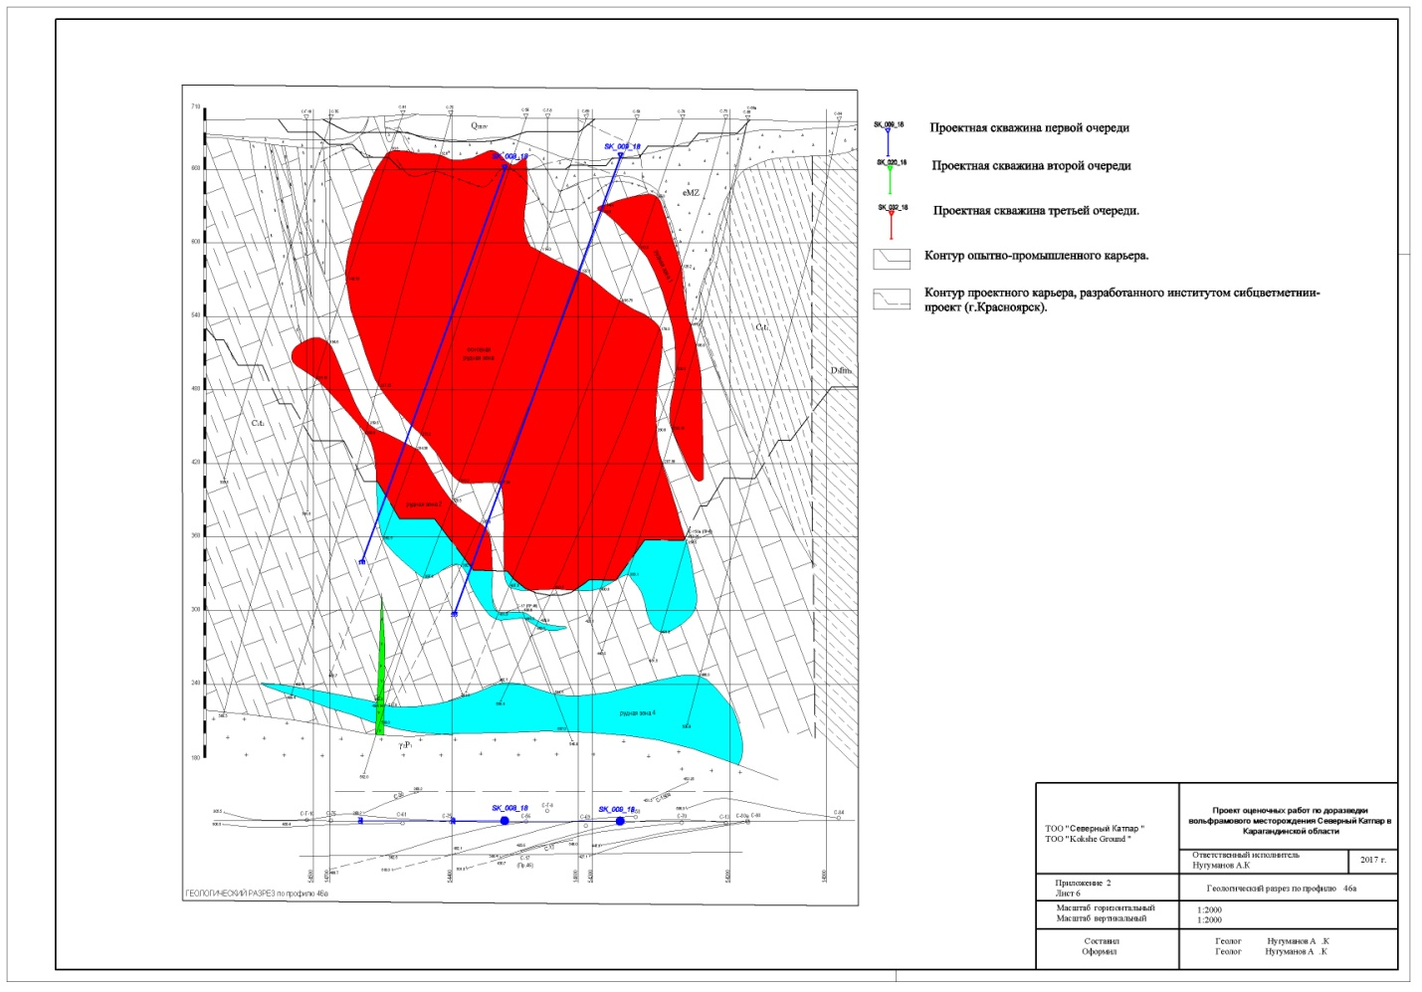 | 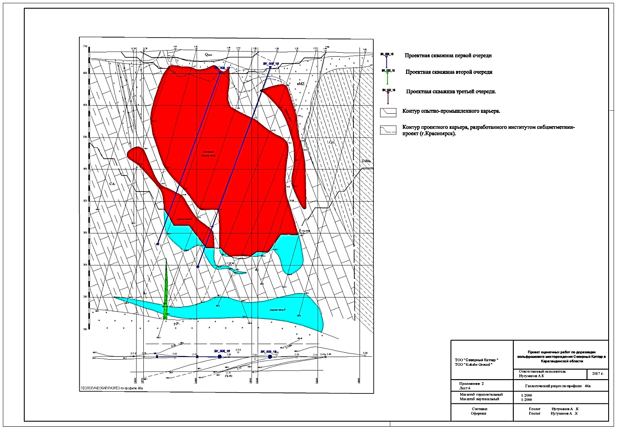

Рисунок 27 – Геологический разрез по профилю 46а с разведочными\заверочными скважинами SK_009_18 и SK_009_18 (2018 год)

1) Описание кернов и интенсивности ГК и КС по рудной зоне скважины SK_009_18 по профилю 46а [55, 56].
По геологическим данным предшественников в геологическом разрезе отмечены четыре рудные зоны: Основная рудная зона, 1 рудная зона, 2 рудная зона, 4 рудная зона (Рисунок 27). Кроме последней, локализованной в апикальных частях гранитной интрузии, остальные рудные зоны пересечены скважиной SK_009_18. Глубина от 25,7 до 54,5 м относится к первой рудной зоне (Рисунок 26). Здесь развиты мраморизованные известняки серого цвета, массивные, среднезернистые, по всему интервалу умеренно трещиноватые, трещины разноориентированные, с плоским, ступенчатым характером, по трещинам наблюдается дендриты марганца, карбонат. В интервале 26,2 м – 26,3 м метасоматические прожилки мощностью 1,5 см, апофилит-гранат-флюоритового состава с рудной минерализацией в виде окислов меди, в интервале 31,0 – 31,2 м метасоматические прожилки аналогического состава без видимой рудной минерализацией. В интервале 49,0 – 49,5 м метасоматические прожилки апофиллит-гранат-флюоритового состава без видимой рудной минерализацией. 52,3 – 52,5 м метасоматический прожилок аналогичного состава с рудной минерализацией халькопиритого состава мощностью 5 мм [5,9].
Каротажные кривые данного отрезка выглядят следующим образом:

 | 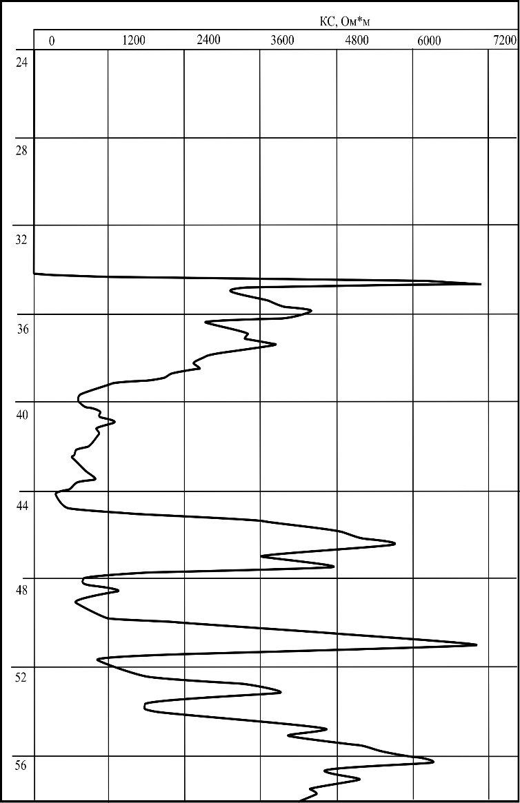
  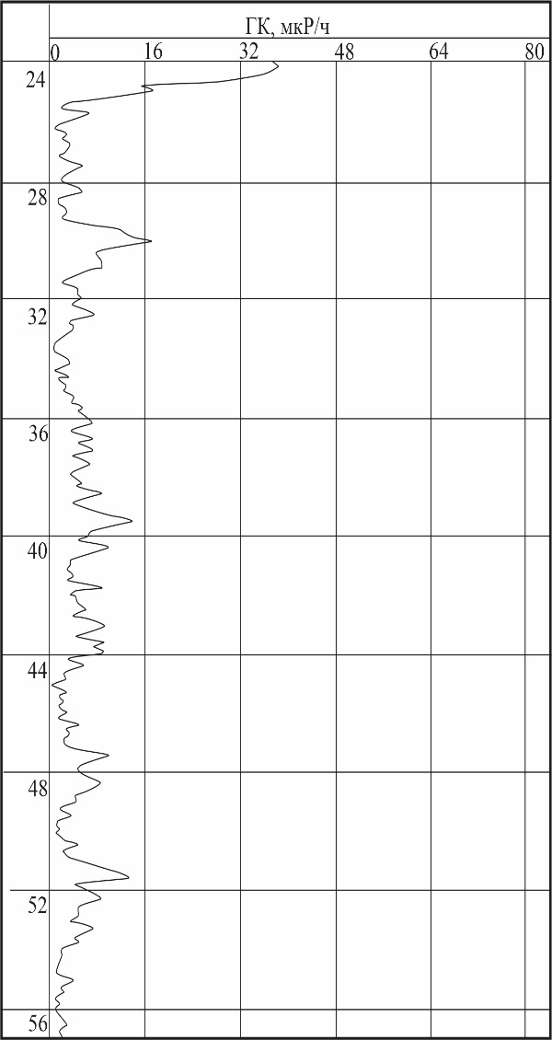

Рисунок 28 – Диаграмма ГК и КС для интервала 24-56 м
скважины SK_009_18

Особенностью данного интервала является то, что отрезок с рудной минерализацией в виде окислов меди в каротаже сопротивления дает очень низкое значение (близко к нулю). Далее интервалы без видимой рудной минерализацией дают повышенные значения кажущегося сопротивления до 7000 Ом∙м, с рудной минерализацией – от 600 до 1200 Ом∙м. Интенсивность гамма излучения меняется в пределах от 2 до 16 мкР\ч [56].

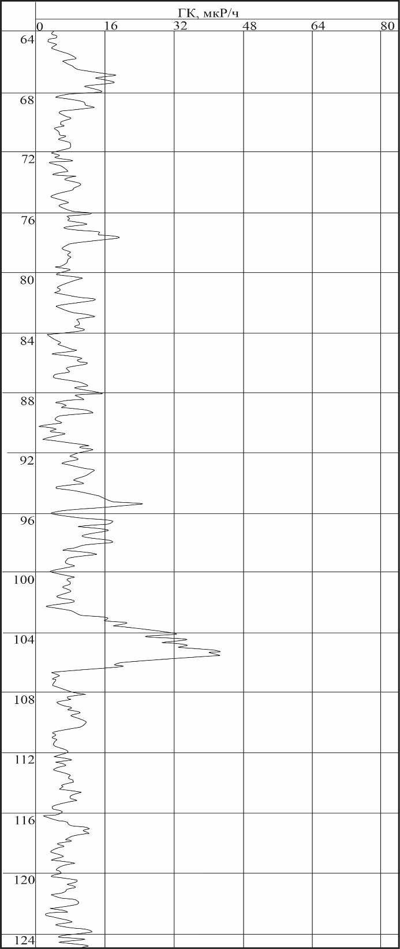 | 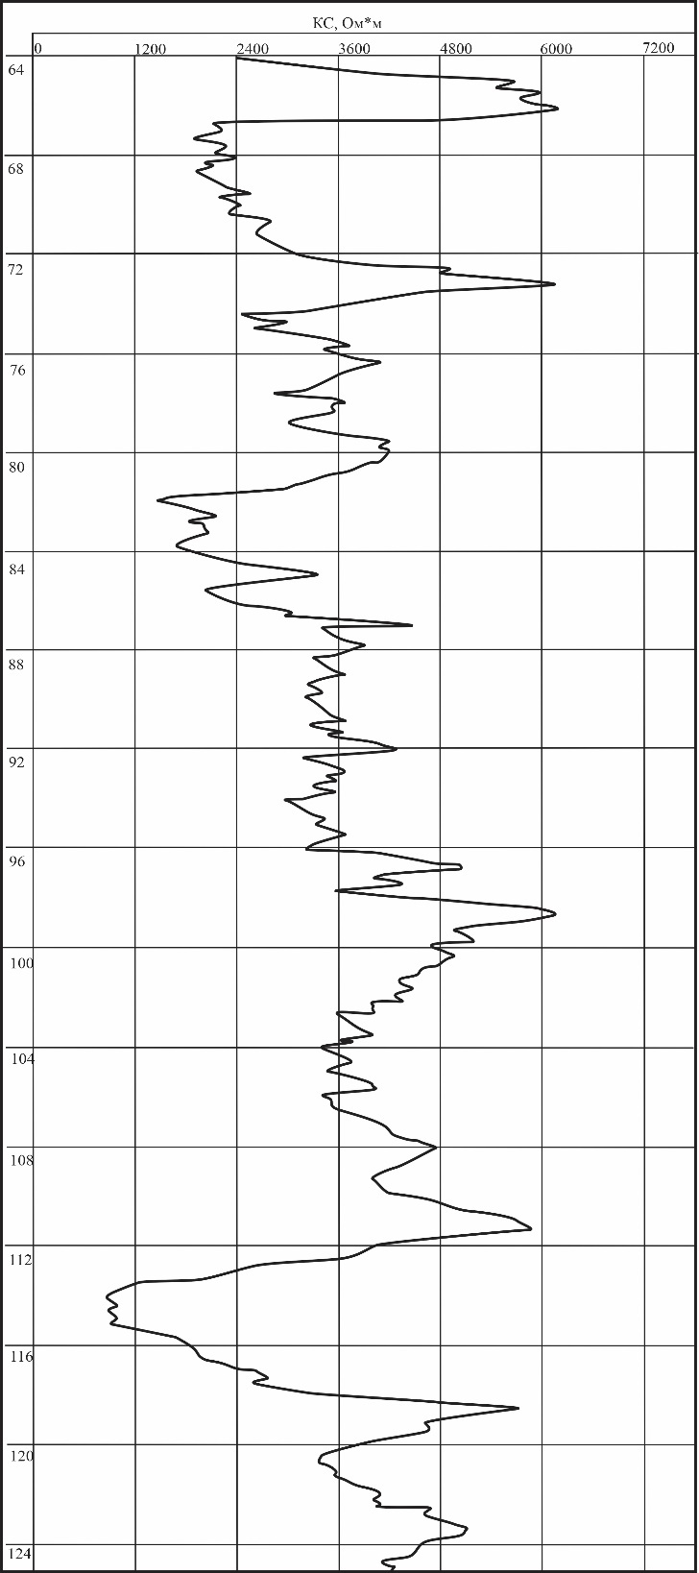

Рисунок 29 – Диаграмма ГК и КС для интервала 64-124 м
скважины SK_009_18

Интервалы 65,8 – 123,8 м глубины занимают пространство между рудными зонами первой и основной. Она представлена мраморизованными известняками, светло серого цвета, массивные, среднезернистые, по всему интервалу наблюдается метасоматические прожилки, с халкопирит, молибденово-шеелитовой минерализацией. Прожилки имеют размер от 1 до 10 см. различную ориентировку и крутое падение с халькопирит, молибденово-шеелитовой минерализацией. 64,8 – 65,3 м метасоматический прожилок мощностью 4 см, в составе апофиллит, флюорит, гранат и тонкие прожилки до 2 мм кварца в середине прожилка наблюдается халькопиритовая минерализация в виде гнезд до 5 см 2–3 % от массы породы. Также тонкие прожилки и вкрапленность молибденита и шеелита. В интервале 70,8 – 72,3 м, 84,8 – 88,4 м в прожилках слабая халькопирит, молибденовая минерализация в виде тонких прожилков. 102,8 – 109,05 м богатая молибденовая минерализация, 3 % от массы породы (Рисунок 26).
В данной зоне интенсивность гамма-излучения меняется в пределах от 4 до 16 мкР\ч, а кажущиеся сопротивление меняется в пределах от 2000 до 3600 Ом∙м [56].
Изучение кернов и данные ГИС свидетельствуют о том, что данный интервал, 65,8 – 123,8 м глубины, также является минерализованной зоной [56].
Основная рудная зона локализована в интервале 123,8 – 312,9 м. Здесь развиты мраморизованные известняки светло серого цвета, среднезернистые, массивные, по всему интервалу умеренно трещиноватые, на 1 погонный метр по 4–5 трещин, в интервале 201,9 – 202,2 м известняки кремового серого цвета, раздробленные до песчанисто -щебнистого состояния. В известняках наблюдаются редкие пустоты выщелачивания до 3 мм диаметром. По всему интервалу в метасоматических прожилках слабая рудная минерализация в виде тонких прожилков, вкрапленности халькопирита и молибденита 1 % от массы породы, в интервале 217,8 – 229,3 м рудная минерализация более богатая до 3 % [55, 56].
В интервале 217,8 – 229,3 м с богатой рудной минерализацией кажущиеся сопротивление имеет значение в пределах 1200 – 6000 Ом∙м, интенсивность гамма-каротажа меняется в пределах от 4 до 24 мкР\ч. (Рисунок 27).
В интервале 330,8 – 412,2 м локализована вторая рудная зона. Здесь также развит мраморизованный известняк. От светло серого до белого цвета, средне-крупнозернистые, массивные, слабо трещиноватые, с метасоматическими прожилками волостанит-апофиллит-гранат-флюоритового состава с рудной минерализацией халькопирита и молибденита, Рудные минералы образуют рассеянную вкрапленность, мелкие гнезда, также встречаются в виде крупных включение и прожилков до 3 см, 1-3% от общей массы породы. в интервале 340,4 – 346,0 прожилок халькопирита светло желтого цвета, мощностью около 1 см (Рисунок 28) [55, 56].
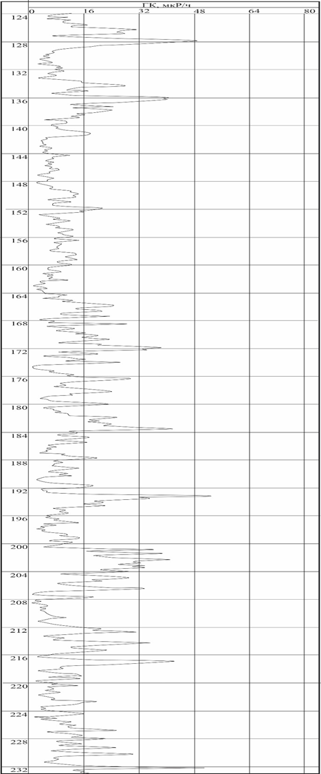 | 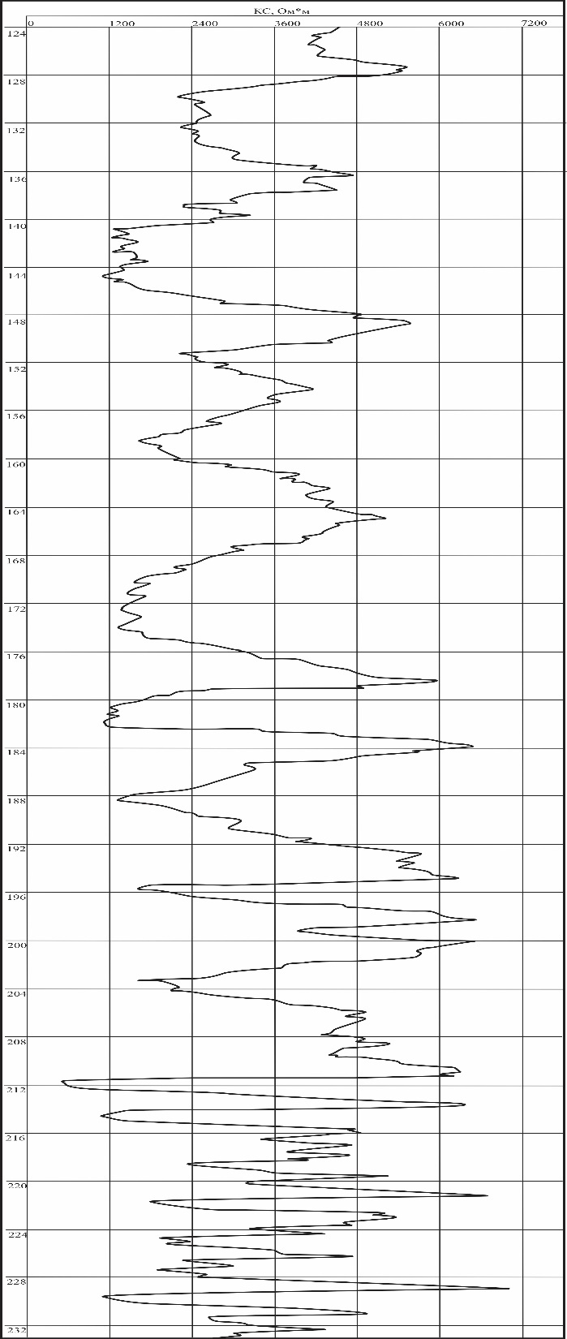
Рисунок 30 – Диаграмма ГК и КС для интервала 124-232 м
скважины SK_009_18

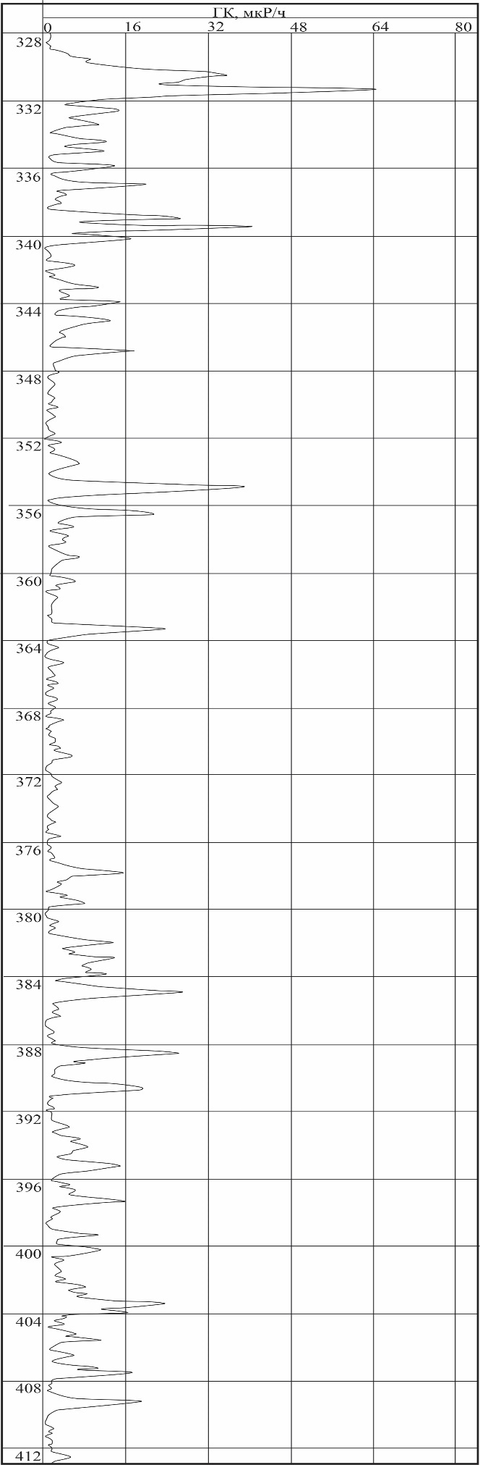 | 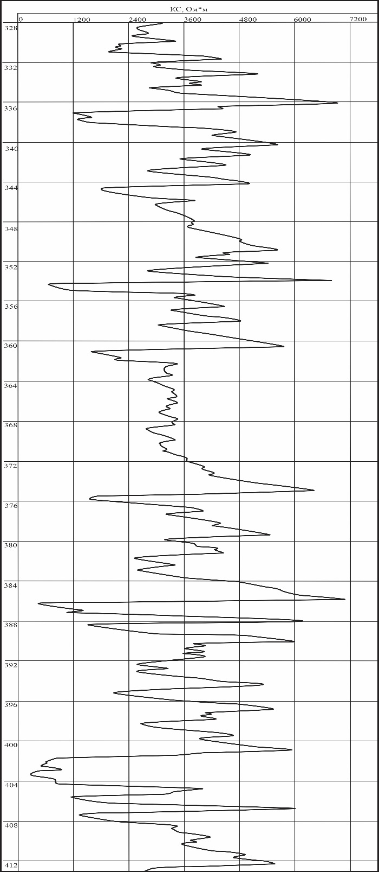

Рисунок 31 – Диаграмма ГК и КС для интервала 328-412 м скважины SK_009_18

На глубинах от 350 до 400 м интенсивность гамма излучения имеет значение от 2 до 4 мкР\ч, кажущиеся сопротивление меняется в пределах от 600 до 6000 Ом∙м., в среднем 3600 Ом∙м.
Следующим этапом исследования является сопоставление геологического разреза (по профилю 46а) с 2D срезом блочной модели месторождения (Рисунок 32) [56].
Все рудные тела (Основная рудная зона, 1 рудная зона, 2 рудная зона, 4 рудная зона), отмеченные в геологическом разрезе, отражались в 2D срезе блочной модели месторождения с визуализацией содержаний трехокиси вольфрама (шеелита). В результате сопоставления двух картографических материалов нами выделены в 2D срезе блочной модели месторождения, перспективная рудная зона с содержанием трехокиси вольфрама от 0,06 до 0,2% в интервале от 25,7 до 54,5 м глубины, которая не отражается на геологическом разрезе (Рисунок 28) [55, 56].
Данная перспективная рудная зона подтверждается результатами геофизических исследований скважин, а также анализом геологической информации, полученной по камеральному изучению кернов [56].
Как показывают 2D срезы блочной модели месторождения площади между Основным рудным телом и рудными телами 1 и 2 также являются минерализованными зонами с содержанием трехокиси вольфрама до 0,2 %.

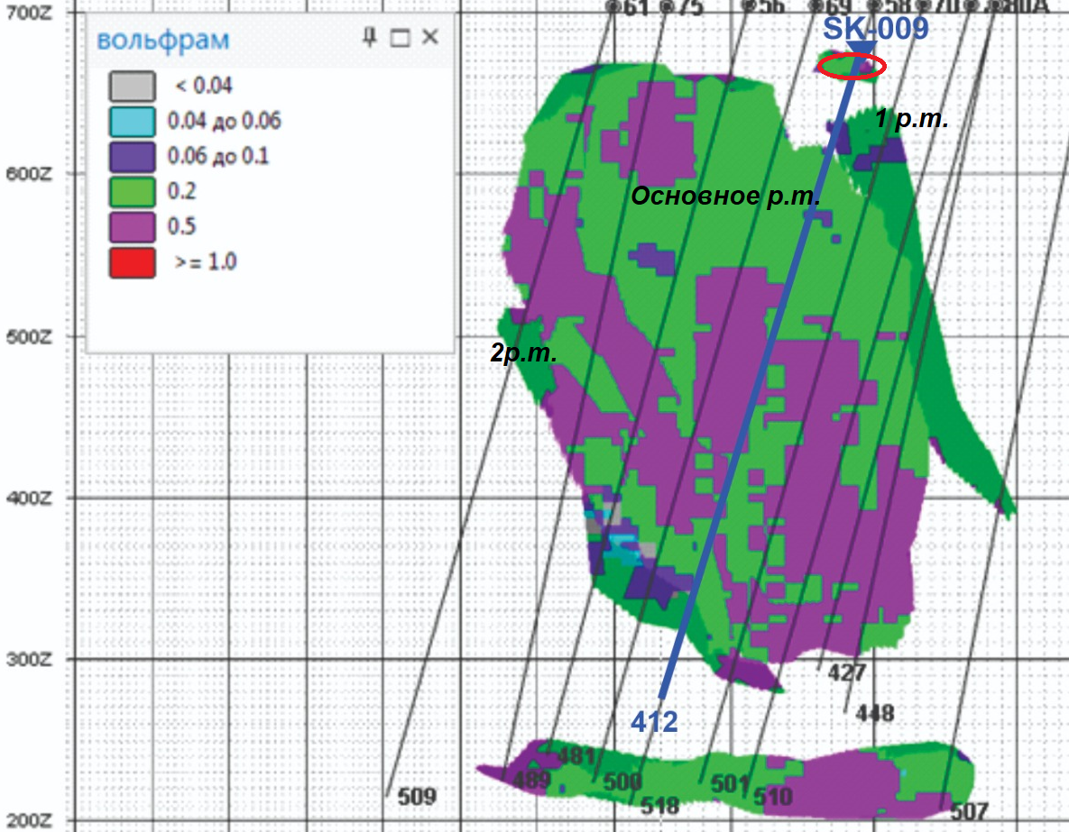 | 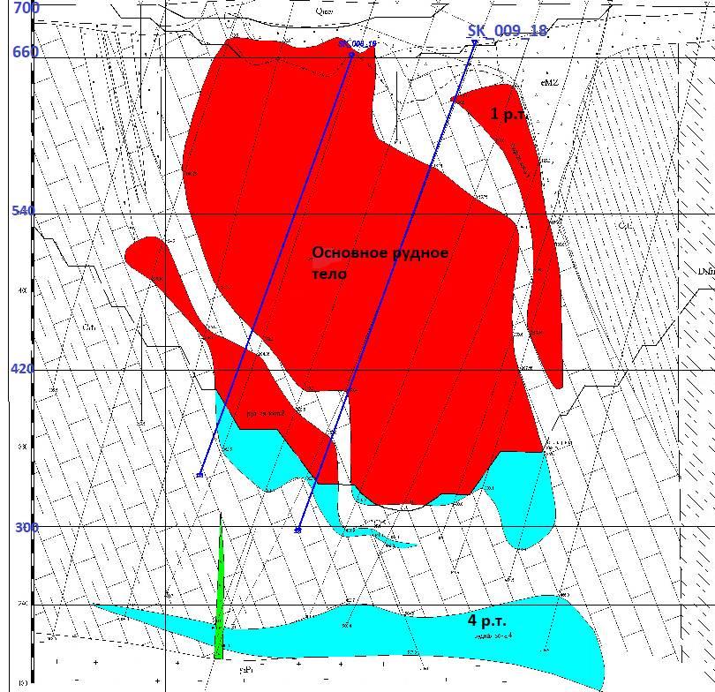
А | Б
Обозначение: в 2D срезе блочной модели перспективные площади по профилю 46а выделены красным цветом
Рисунок 32 – Сопоставление 2D срезов блочной модели (А) и геологического разреза по профилю 46а (Б) месторождения Северный Катпар

Выводы ГИС по скважинам:
1) скважина SK_009_18:
– интенсивность гамма-излучения в рудных зонах меняется в пределах от 4 до 16 мкР\ч, а в зонах с богатой рудной минерализацией меняется до 24 мкР\ч;
– кажущиеся сопротивление имеет значение в пределах 1200-6000 Ом∙м, но в зонах, где развита рудная минерализация, оно уменьшается до 600 – 3200 Ом∙м;
- кроме того, геологические данные и каротажные данные показывают, что интервалы 65,8 – 123,8 м также являются минерализованной зоной, так как в данной зоне интенсивность гамма излучения меняется в пределах от 4 до 16 мкР\ч, а кажущиеся сопротивление меняется в пределах от 2000 до 3600 Ом∙м [56].
В данном интервале развита халькопирит, молибденово-шеелитовая минерализация.
Скважина SK_009_18 подтверждает Основную рудную зону и рудную зону 1. В приповерхностной части разреза выявлено новое рудное пересечение [56].

2) Скважина SK_012_18 по профилю 47. Данная скважина на глубине 85-246 м пересекает основное рудное тело (Рисунок 33) [55].

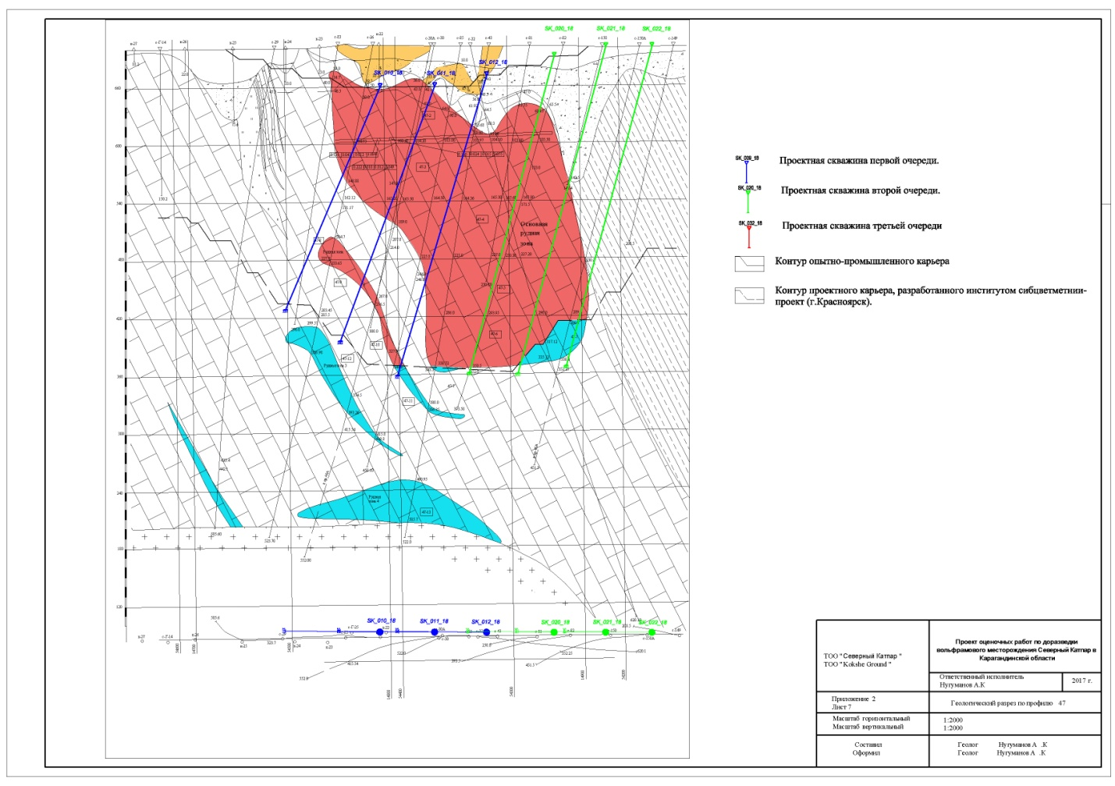

Рисунок 33 – Геологический разрез по профилю 47
(Нугуманов А. К., 2017 год)

2) Описание кернов и интенсивности ГК и КС по рудной зоне скважины SK_012_18 (2018 год) [55].

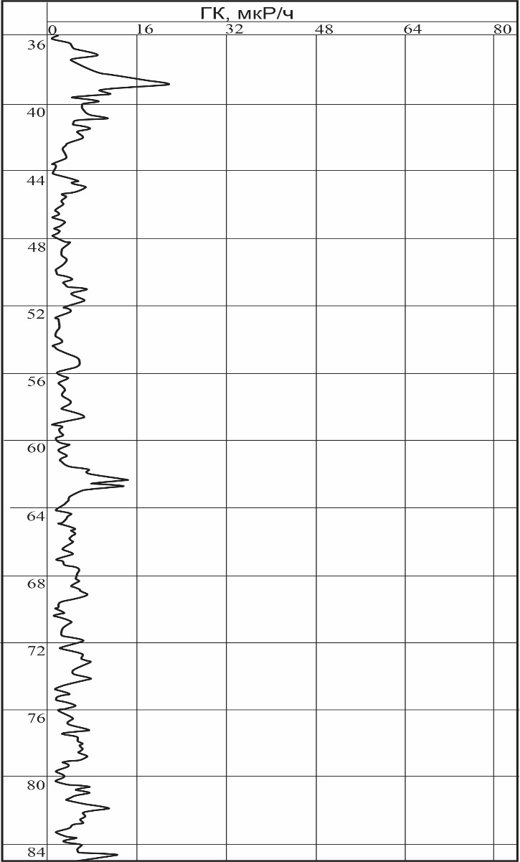 | 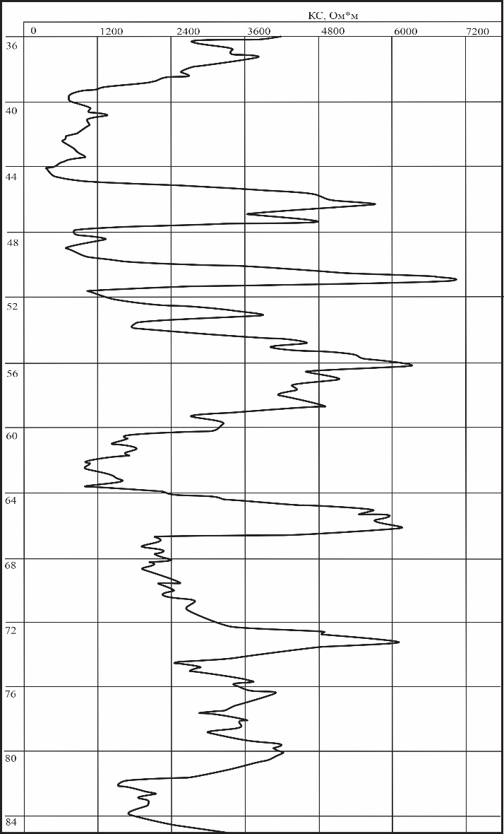

Рисунок 34 – Диаграмма ГК и КС для интервала 36-84 м
скважины SK_012_18

Интервал 37,0 – 86,3 м. Мраморизованный известняк, светло серого цвета, массивная, среднезернистая, средне трещиноватая, трещин разно ориентированы. В данном интервале развиты метасоматические прожилки, с мощностью до 5 см с молибденитовой минерализацией, в котором наблюдается зерна до 1 мм шеелита и прожилки гнезда халькопирита до 3 мм, а также метасоматические прожилки без видимой рудной минерализацией. В интервале 39,0 – 39,7 м метасоматический прожилок мощностью до 5 см волластанит апофиллит гранатного состава с рудной минерализацией представленном прожилками молибденита до 15 см в котором наблюдается вкрапленность шеелита до 2 мм и прожилки гнезда халькопирита до 0,5 мм [9,55].
На данном интервале интенсивность гамма-излучения имеет значение от 2 до 12 мкР\ч, кажущиеся сопротивление имеет значение в пределах 2600 – 4800 Ом∙м (Рисунок 34).
Основная рудная зона локализована в интервале 86,3 – 205,0 м. Мраморизованный известняк, темно серого цвета, массивный, среднезернистый, по всему интервалу наблюдается разнооринтированные трещины. В интервале 137,0 – 140,0 м развит метасоматические прожилки апофиллит гранат флюоритовые состава слабой рудной минерализаций. В интервале 144,5 – 145,0 м известняки выветрилые до песчано щебнистого состояния (Рисунок 35) [56].

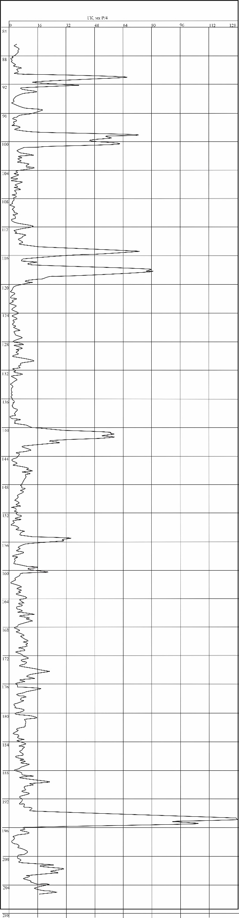 | 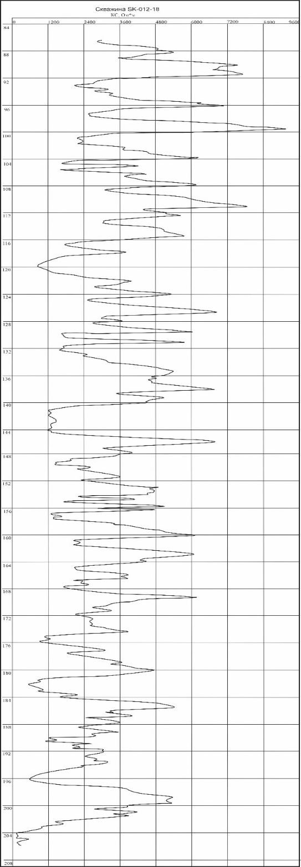
Рисунок 35 – Диаграмма ГК и КС для интервала 83,6-205,0 м
скважины SK_012_18

Слабая рудная минерализация в этих интервалах отражается и на интенсивностях гамма-излучения, она меняется в переделах от 2 до 4 мкР\ч. кажущиеся сопротивление имеет значение в пределах 1000-6600 Ом∙м.
В интервале 170,5 – 171,0 м наблюдается метасоматический прожилок с богатой рудной минерализацией в виде тонких прожилков, с вкрапленностью мелких гнезд халькопирита и молибденита. В интервале 190,6-194,6 м развиты метасоматические прожилки с рудной минерализацией, рудная минерализация представлена тонкими прожилками вкрапленного молибденита и халькопирита. В интервале 200,0 – 203,3 м богатая рудная зона, минерализация представлена до 0.5см молибденита, местами образующие гнездом до 2 см шеелита [55, 56].
В этих интервалах от 170 до 200 м с богатой рудной минерализацией интенсивность гамма-излучения меняется в переделах от 4 до 20 мкР\ч., а кажущиеся сопротивление имеет значение в пределах 1200 – 3600 Ом∙м.
В результате сопоставления двух картографических материалов по разведочному профилю 47 (геологического разреза и 2D срез блочной модели месторождения) перспективная рудная зона с содержанием вольфрама от 0,2 до 0,5% выделяется в интервале от 37,0 до 86,3 м глубины (Рисунок 36 А, Б) [56].
Данная перспективная рудная зона подтверждается результатами геофизических исследований скважин (ГК, КС) и анализом первичной геологической информации [55, 56].
Выводы по скважине SK_012_18 (2018 г) по профилю 47:
- интенсивность гамма-излучения и значение кажущегося сопротивления зависят от степени рудной минерализации. Слабая минерализация дает интенсивность в пределах от 2 до 4 мкР\ч, богатая минерализованная зона - от 4 до 20 мкР\ч. Соответственно кажущиеся сопротивление также меняется в пределах 1000-6600 Ом∙м и 1200-3600 Ом∙м [56];
– данная скважина на глубине 85-246 м пересекает основное рудное тело.
– каротажные данные показывают, что в интервалах 37,0 – 85,0 м также развита рудная минерализация. На данном интервале интенсивность гамма-излучения имеет значение от 2 до 12 мкР\ч, кажущиеся сопротивление имеет значение в пределах 2600 – 4800 Ом∙м;
– расположение основной зоны подтверждается, контуры местами расходятся незначительно. В приповерхностной части разреза выявлено новое рудное пересечение (Рисунок 36).

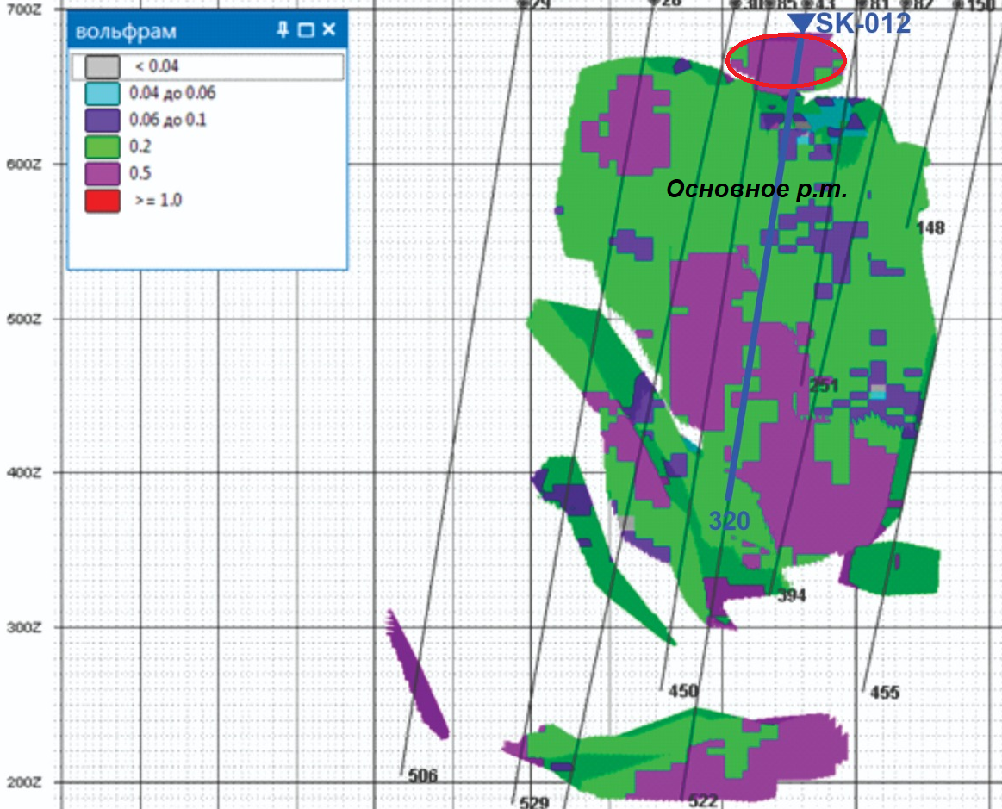 | 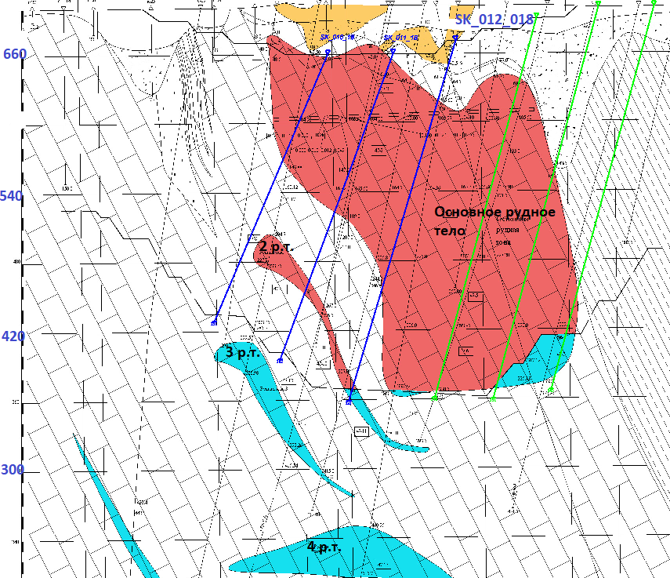
А | Б
Обозначение: красным цветом в 2D срезов блочной модели выделены перспективные площади по профилю 47
Рисунок 36 – Сопоставление 2D срезов блочной модели (А) и геологического разреза по профилю 47 (Б) месторождения Северный Катпар

Выводы по источникам гамма-излучения.
Полученные результаты геофизических исследований скважин (ГК, КС) по скважинам SK_009_18, SK_012_18 и сопоставление 2D срезов блочной модели с геологическими разрезами показывают [56]:
– границы рудных тел (Основная зона, рудные зоны 1 и 2) подтверждаются некоторыми отклонениями, так как пространство между рудными телами являются минерализованными зонами с содержанием трехокиси вольфрама от 0,2 до 0,5%;
– в пределах месторождения Северный Катпар значение кажущегося сопротивления меняется от 7000 до 600 Ом∙м;
– в верхней части рассматриваемых разрезов, по каротажным кривым, наблюдаются новые рудные пересечения, здесь интенсивность гамма-излучения достигает до 20 мкР\ч, и они, как перспективные площади, визуализируются в 2D срезах блочной модели данного месторождения;
– интенсивность гамма-излучения зависит от степени рудной минерализации, особенно от содержания шеелита. Интенсивность гамма-излучения в богатой минерализованной зоне достигает от 32 до 80 мкР\ч, а в зонах без видимой рудной минерализацией - менее 8 мкР\ч.
В этой связи рассматриваем источники гамма-излучения для месторождения Северный Катпар [56]:
1 по данным некоторых исследователей в процессе эндогенного минералообразования есть вероятность изоморфического замещения ураном и торием кальция, входящего в состав флюорита (CaF₂), так как значения их ионных радиусов очень близки (Ca²⁺=0,106нм, U⁴⁺= 0,105нм, Th⁴⁺= 0,11 нм) [8,9].
Наиболее богатое скопление вольфрамовых руд (шеелита) на месторождении Северный Катпар приурочены к флюоритовым и кварц-флюоритовым метасоматитам, поэтому одним из источников гамма-излучения является – флюорит;
2 Кроме того, есть работы по построению атомической модели точечного замещения атомов кальция в структуре шеелита на редкоземельные элементы (преимущественно цериевой группой). Замещение связано с кристаллической структурой шеелита, где она представлена изолированными тетраэдрами [WO₄]²⁻, имеющими незначительные искажения в результате сжатия вдоль вертикальной оси c. Сами тетраэдры соединены между собой катионами Ca²⁺, которые имеют восьмерную координацию – искаженные [CaO₈]-додекаэдры [10,11,12].
Ряд исследователей показывают высокую положительную корреляцию (0,88) между концентрациями U и Th в шеелите и редкоземельных элементов на месторождении Восточного Забайкалья. Такая положительная корреляция объясняется присутствием в шеелитах микровключений ураноторита [13].
В таком случае, также можно утверждать, что кальций, входящий в состав шеелита (CaW0₃) на месторождении Северный Катпар, также изоморфически замещаются ураном и торием.
Итак, повышение интенсивности гамма-излучения, на данном месторождении, связано с метасоматическими прожилками апофилит-гранат-флюоритового состава с шеелитовой минерализацией, так как в таком случае источниками гамма-излучения является не только флюорит, но и шеелит [56].

5 ГЕОЛОГО-ГЕОФИЗИЧЕСКИЕ КРИТЕРИИ ПРОГНОЗИРОВАНИЯ ПРОЯВЛЕНИЙ РЕДКИХ МЕТАЛЛОВ НА АКМАЯ-КАТПАРСКОЙ РУДНОЙ ЗОНЕ

Критерии прогноза и поиска месторождений редких металлов в Центральном Казахстане разрабатывались многими научными и производственными организациями Казахстана и России (1940 – 1990 гг.). В свое время это привело к открытию ряда крупных месторождений олова, вольфрама, молибдена в Центральном Казахстане [20]. Но к настоящему времени возникла острая необходимость прогноза «скрытых или погребенных» месторождений редких металлов, так как фонд легко открываемых месторождений практически исчерпан. Такие задачи требуют научного и инновационного подхода к систематизации критериев прогноза и поиска «слепых» редкометалльных месторождений.
Приоритетным с точки зрения научного подхода к выявлению критериев прогнозирования является территории известных рудных полей и рудных зон. В этом контексте Акмая-Катпарская рудная зона является самой подходящей и перспективной рудной зоной, так как перспективы данной рудной зоны определяются Акмаинской интрузией лейкократовых гранитов (Рисунок 37). Здесь пока разведана лишь часть рудной зоны, приуроченной к самому крупному «слепому» куполу, а к востоку и к западу от него находятся более мелкие купола. Восточная часть интрузии наиболее разведана, здесь обнаружены участки: Северо-восточный Катпар и Бибигуль, выделены перспективные геофизические аномалии, приуроченные к более мелким куполам. В то же время западная часть погребенной Акмаинской интрузии остается неизученной, но отмечается целый ряд совмещенных гравимагнитных и геохимических аномалий.
Такие участки Акмая-Катпарской зоны являются перспективными на обнаружения редкометалльных объектов. При оценке перспектив данной рудной зоны следует рассматривать характерные черты рудо локализующих структур, первичные ореолы рассеяния рудных элементов.
Объектами прогнозирования в нашем случае является геологический блок, внутри которого содержится крупная Акмаинская интрузия, с чем связаны месторождения и рудопроявления редких металлов Акмая-Катпарской рудной зоны. Достоверность прогнозирования редкометалльных оруденений в ее пределах будет обусловлена наиболее информативными геолого-геофизическими критериями. Поэтому для исходной базы прогнозирования проявлений редких металлов принят анализ рудоконтролирующих факторов (РФ) для данной рудной зоны.
В соответствии с закономерностями пространственного размещения месторождений, в общем случае, можно выделить следующие факторы контроля оруденений: геолого-структурных, геохимических и геофизических.

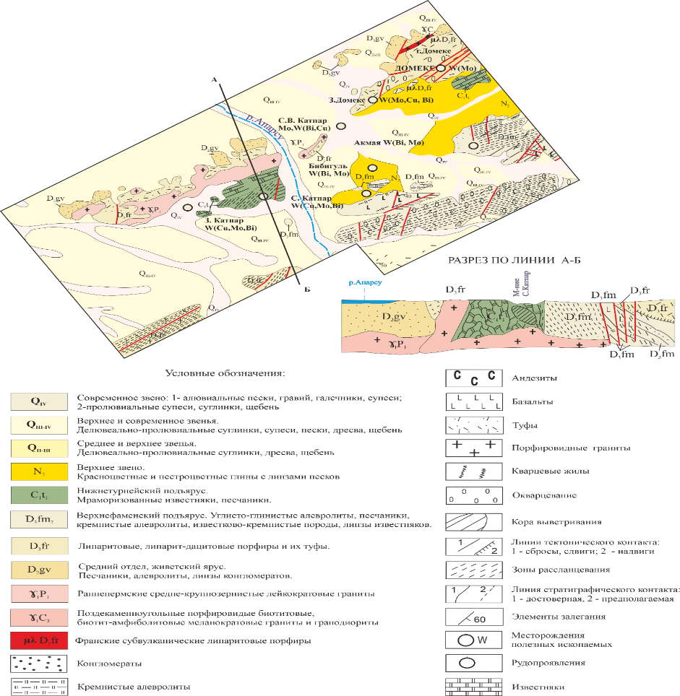

Рисунок 37 – Геологическая карта Акмая-Катпарской рудной зоны.
М: 1:50000 (Агадырская геологоразведочная экспедиция, 1993)

Среди геолого-структурных факторов различают: литолого-структурный, магматический, метаморфический и метасоматический.
В этой связи, для выделения геолого-геофизических критериев прогнозирования проявлений редких металлов для данной рудной зоны анализируются и систематизируются основные наиболее информативные рудоконтролирующие факторы, а именно:
- структурный фактор – глубинные разломы длительного развития, являющиеся отражением жаксы-тагалинского глубинного разлома;
- магматический фактор – рудоконтролирующими комплексами для редкометалльных проявлений являются Акмаинские лейкократовые граниты позднепермского возраста, месторождения и рудопроявления локализованы в интрузив-надинтрузивной зоне Акмаиского массива;
- литологический фактор – вулканогенно-осадочные и терригенно-карбонатные образования фамен-турнейского возраста;
- метаморфический фактор – образования в карбонатной среде роговиков и скарнов;
- метасоматический фактор – серицитизация, хлоритизация, окварцования и грейзенизизация рудовмещающих пород;
- геофизический фактор – совмещение зон отрицательных минимумов гравитационных и зон положительных магнитных аномалий являются геофизическими признаками редкометалльной рудоносности данной рудной зоны. Метасоматические изменения вмещающих пород приведут к изменению знаков гравитационных и магнитных аномалий, в связи с изменением минералогического состава рудовмещающих пород;
- геохимический фактор – для площадей с редкометалльным оруденением развиты ореолы рассеяния вольфрама, молибдена, висмута, бериллия, олова. В западной части Акмая-Катпарской зоны аномальное содержание металлов концентрируется в надинтрузивной зоне гранитов акшатауского комплекса в районе месторождения Акмая и рудопроявлений Домеке, Западнее Домеке. Установлена следующая закономерность: в пределах Южной части интенсивность геохимического поля редкометалльного комплекса значительно больше, чем для Северной части [20].
Вышеприведенные геолого-структурные рудоконтролирующие факторы позволяют установить геологические критерии прогнозирования, которые прямо или косвенно указывают на возможность наличия или обнаружения редкометалльных оруденений в пределах данной рудной зоны.
Кроме того, эти рудоконтролирующие факторы связаны с геофизическими факторами, так как они создают магнитные, гравитационные и радиационные аномалии разные по интенсивности и по форме, позволяющие установить геофизические критерии прогнозирования для данной рудной зоны (Таблица 4).
Совмещение зон гравимагнитных аномалий с зонами геохимических аномалий нами установлены геофизические признаки редкометалльной рудоносности территории Акмая-Катпарской рудной зоны.

Таблица 4 – Основные рудоконтролирующие факторы и геолого-геофизические критерии прогнозирования редкометалльных руд Акмая-Катпарской рудной зоны
Основные РФ | Характеристика факторов | Рудоносные структуры | Критерии прогнозирования
1 | 2 | 3 | 4
Структурно-тектонический | Глубинные разломы длительного развития, являющиеся отражением жаксы-тагалинского глубинного разлома. | Геологическая среда локализации рудоносных массивов | Зоны дробления и тектонических разломов
Литологический | Вулканогенно-осадочные и терригенно-карбонатные образования фамен-турнейского возраста | Геологическая среда локализации рудной залежи | Вулканогенно-осадочные и терригенно-карбонатные образования
Магматический | Акмаинские лейкократовые граниты позднепермского возраста | Источник редкометалльного оруденения | Экзо-эндоконтакты Акмаинского гранитного массива
Продолжение таблицы 4
Метаморфический | Образования в карбонатной среде роговиков и скарнов | Рудовмещающая среда | Продукты метаморфических процессов
Метасоматический | Серицитизированы, хлоритизированые,  окварцованные,  грейзенизированныепороды | Рудовмещающая среда | Метасоматические породы
Геофизический | Зоны отрицательных минимумов гравитационных и зон положительных магнитных аномалий | Локализация редкометалльных месторождений | Положительные магнитные аномалии и отрицательные гравитационные аномалии
Геофизический | Значение гамма-активности 20- 80 мкР/ч.  Значение кажущегося сопротивления –  600-3200 Ом∙м | Рудные тела вольфрамовые | Наличие радиоактивных аномалий
Геофизический | Плотность Акмаинского гранитного массива  2,55 г/см³, магнитная восприимчивость  60∙10⁻⁶ СГС | Источник вольфрамовых руд | Обнаружение интрузивных тел с низкой плотности и низким значением магнитной восприимчивости
Геохимический | Содержания %: вольфрама-до 0.5 и выше, молибдена-0,03, висмута – 0,10, бериллия – 0,005 | Геологическая среда локализации рудных тел | Обнаружение ореолов рассеяния редких металлов

По анализу рудоконтролирующих факторов локализации редкометалльных руд на данном месторождении предполагается, что апикальная эндоконтактовая часть глубокозалегающей гранитной интрузии является перспективной на обнаружение редкометалльного оруденения. Это можно объяснить следующим: во-первых, граниты характеризуются повышенными содержаниями висмута, вольфрама, меди, олова, молибдена, бериллия и рубидия; во-вторых, рудная зональность на месторождении, предполагает, что в эндоконтактовой части гранитной интрузии могут локализоваться молибдениты, так как они отлагаются при более высоких температурных условиях (430 – 330С), чем вольфрамиты (330 – 250С) [58].
Выводы. Изучая геолого-геофизическую особенность формирования редкометалльных месторождений Акмая-Катпарской рудной зоны, и систематизируя рудоконтролирующие факторы, были установлены критерии прогнозирования проявлений редких металлов на Акмая-Катпарской рудной зоне:
- пространственная и генетическая связь редкометалльных объектов с гранитоидными интрузивными комплексами пермского возраста (Акмаинским гранитоидным массивом);
- наличие тектонических разломов для внедрения гранитоидной интрузии, а также - зоны дробления (ослабленные зоны) для отложения рудных веществ;
- образование продуктов метаморфических процессов (скарнов и роговиков) за счет тепловой энергии гранитоидных интрузий;
- наличие постмагматических гидротермально измененных пород (серицитизированые, хлоритизированые, и окварцованые);
- наличие радиоактивных аномалий за счет изоморфического замещения ураном и торием, входящий в состав шеелита (CaW0₃) и флюорита;
- совмещение зон отрицательных минимумов гравитационных и зон положительных магнитных аномалий;
- наличие геохимических аномалий (вольфрама, молибдена, висмута, олова и бериллия).

ЗАКЛЮЧЕНИЕ

На основе изучения геолого-геофизических особенностей формирования редкометалльных месторождений Акмая-Катпарской рудной зоны и критерии их прогнозирования получены следующие результаты:
- Систематизируя петрофизические характеристики Акмая-Катпарской рудной зоны, можно сделать следующие заключения:
а) петроплотностные характеристики пород данного района позволяют картировать интрузивные массивы, специализированные на редкие металлы;
б) магнитная восприимчивость пород данного района позволяет оценить роль метаморфических и метасоматических процессов в редкометалльном рудообразовании. Так, например, процесс ороговикования пород резко увеличивает магнитную восприимчивость, тогда как гидротермальная переработка пород, наоборот, снижает их магнитные свойства.
В целом, анализ геохимических и геофизических аномалий, а также петрофизической модели при синтезе с геологическими данными составил основу установления геофизических признаков редкометалльной рудоносности территории в виде:
а) обнаружения интрузивных тел с петрофизическими характеристиками: пониженной плотностью (2,55 – 2,57 г/см³) низкой магнитной восприимчивостью (50 – 100·10⁻⁶ СГС);
б) совмещение зон отрицательных минимумов гравитационных и зон положительных магнитных аномалий с геохимическими аномалиями.
2 Месторождение Акмая распологается в западной части Успенской зоны смятения и характеризуется сложным геологическим строением. Редкометалльная минерализация связана с пермской Акмаинской интрузией, не вскрытой еще эрозией.
Рудные тела на месторождении представлены двумя телами: кварцево-жильными штокверками и жилообразными метасоматическими залежами.
В рудной стадии роговики и скарны месторождения Акмая претерпели гидротермально-метасоматические изменения, с изменением минералогического состава, где все более плотные минералы в их составе замещались менее плотными минералами – серицитом, хлоритом, кальцитом. Это привело к уменьшению плотности гидротермально-измененных разностей роговиков и скарнов, и отражались в поле силы тяжести положительной гравитационной аномалией за счет положительной избыточной массы в пределах 0,35 г/см³.
Гидротермально-метасоматические измененные породы также отличались по магнитным свойствам от неизмененных роговиков и скарнов. Магнитная восприимчивость ороговикованных пород связывается с пироксеном, который является основным железо содержащим минералом в его составе. Магнитная восприимчивость пироксена достигает до 300ꞏ10⁻⁵СГС, но в гидротермально-измененных породах по пироксену развивается хлорит, а это приведет к уменьшению магнитной восприимчивости рудовмещающих пород до 50ꞏ10СГС, а также - к уменьшению отрицательной интенсивности магнитного поля в районе месторождения Акмая до - 50 нТл.
Гидротермально-метасоматические измененные породы Акмая-Катпарской рудной зоны в геофизических полях отражаются следующим образом:
а) с положительной гравитационной аномалией за счет появления положительной избыточной массы;
б) с отрицательной магнитной аномалией за счет структурных особенностей рудного штокверка;
в) с понижением отрицательных значений интенсивности магнитной аномалии определяются контуры рудного штокверка, а с ее повышением выделяется площадь распространения халькопирпит-пирротин-молибденит-хлоритовых прожилков в рудном штокверке месторождения Акмая.
3 Месторождение Северный Катпар размещается в Центральной осевой части Успенского синклинория, сложенного позднегерцинскими вулканогенного-осадочными образованиями формации островных дуг и карбонатно-осадочными отложениями центральных рифтогенных впадин.
На месторождении выделены следующие типы руд:
а) – окисленные руды в коре выветривания, пространственно залегают над рудоносными скарнами в виде плащеобразной залежи, мощность превышает 80 м. Состоят они из разнообразных по составу глин с реликтами разрушенных первичных руд. Содержание металлов составляют соответственно: триоксида вольфрама – 0.285 %, молибдена – 0.04 %, висмута 0,02 %;
б) – скарново-грейзеновые руды в мраморизованных известняках. Практически интерес представляют скарново-грейзеновые руды. Минеральный состав скарново-грейзеновых руд: гранат – 51 %, флюорит – 5,4 %, волластонит и бустамит – 5,7 %, кварц – 6,3 %, карбонаты – 11,8 %, полевой шпат – 4,3 %.
в) - кварцево-грейзеновые медно-молибденовые руды в гранитах. Они приурочены к апикальной части гранитов и прослеживаются на глубину интрузии свыше 100 м. Содержание металлов в рудах составляют: медь – 0,138 %, триоксид вольфрама – 0,022 %, молибден – 0,139 %, висмут – 0,004 %.

4 В 2018 году на месторождении Северный Катпар пробурены 28 разведочных/заверочных скважин по 2-3 на каждом из разведочных профилей (42-47) для подтверждения границы рудных тел.

Результаты работ прошлых лет неплохо подтверждались в отношении положения рудных пересечений в скважинах с некоторыми отклонениями. Кроме того, среди рыхлых образований коры выветривания от профиля 42 до профиля 47 прослеживается рудное пересечение, не выявленное ранее.
Полученные результаты геофизических исследований скважин (ГК, КС) по скважинам SK_009_18, SK_012_18 и сопоставление 2D срезов блочной модели с геологическими разрезами показывают:
– границы рудных тел (Основная зона, рудные зоны 1 и 2) подтверждаются некоторыми отклонениями, так как пространство между рудными телами являются минерализованными зонами с содержанием трехокиси вольфрама от 0,2 до 0,5 %;
– в пределах месторождения Северный Катпар значение кажущегося сопротивления меняется от 7000 до 600 Омꞏм;
– в верхней части рассматриваемых разрезов наблюдаются новые рудные пересечения по каротажным кривым, здесь интенсивность гамма-излучения достигает до 20 мкР\ч, и они, как перспективные площади, визуализируются в 2D срезах блочной модели данного месторождения;
– интенсивность гамма-излучения зависит от степени рудной минерализации, особенно от содержания шеелита. Интенсивность гамма-излучения богатой минерализованной зоне достигает от 32 до 80 мкР\ч, а в зонах без видимой рудной минерализацией - менее 8 мкР\ч.
Итак, повышение интенсивности гамма-излучения, на данном месторождении, связано с метасоматическими прожилками апофилит-гранат-флюоритового состава с шеелитовой минерализацией, так как источниками гамма-излучения является не только флюорит, но и шеелит.
СПИСОК ИСПОЛЬЗОВАННЫХ ИСТОЧНИКОВ

- Справочник. Месторождения редких металлов и редких земель Казахстана. – Алматы, 1998, 136 с.
- Х. А. Беспаев, Л. А. Мирошниченко Атлас моделей месторождений полезных ископаемых. Алматы, 2004.
- Губайдулин Ф.Г. Катпарское скарново-грейзеновое месторождение вольфрама и молибдена. // Атлас моделей месторождений полезных ископаемых. – Алматы: Наука 2004. – С. 96-98.
- Субботин И.Н. и др. Пояснительная записка к подсчету запасу Акмаинского редкометального месторождения по состоянию 01.01.1952 г.
- Авдеев С.А. Отчет о детальной разведке месторождения Северный Катпар с подсчетом запасов по состоянию на 01.01.1993 г.
- Курскеев А.К. Справочник физических свойств горных пород Казахстана. – Алма-Ата: Наука, 1983. – 286 c.
- Уразаев Б.М. Физические свойства горных пород и геофизические поля. – Алма-Ата: Наука, 1971. – 245 c.
- Справочник. Физические свойства горных пород и полезных ископаемых. - М: Недра, 1984.
- Кудайкулова Г. А. Отчет о результатах проведения оценочных работ по доразведке вольфрамового месторождения Северный Катпар в Карагандинской области за 2018 год, Алматы.
- Смелов А.А., Григорьев В.Н., и др. О петрофизической классификации горных пород и ее использовании при прогнозировании и поисках рудных месторождений // Сб. трудов «Современные представления о глубинном и геологическом строении и рудоконтролирующих структурах Казахстана». Алма- Ата: 1985. 123 с.
- Cоловьев Г.А. Петрофизическая характеристика эндогенных месторождений. - М: Недра, 1984.
- Буртубаев А. Т. Отчет по предварительной разведке месторождения Северный Катпар за 1978-1979 гг. Агадырская геологоразведочная экспедиция, 1982.
- Авдеев С.Л., Буртубаев А.Т., Мазуров А.К., Дэкман В.И. и др. Отчет о детальной разведке месторождения Северный Катпар с подсчетом запасов по состоянию на 01.01.1993 г. Листы М-43-110,111. Центрально-Казахстанское территориальное управление охраны и использования недр, ГХК «Алға», АО «Акбар», 1994.
- Абеуов А.К. Отчет по поискам месторождений редких металлов в пределах Верхнее Кайракты-Акмаинского узла и поисково-оценочным работам на месторождении Северный Катпар (по работам Акмаинской ГПП за 1972-77 гг. и Катпарской ГПП за 1975-77 гг.) Агадырская комплексная геолого-географическая экспедиция, 1977.
- Буртубаев А. Т., Абеуов А. К., Соболевская Н. И., Урустемов К. М. Отчет о результатах поисковых геофизических работ на цветные металлы в пределах успенской зоны смятия и Агадырского рудного узла за 1971-73 гг, ЦКТГУ, 1973.
- Авдеев С. Л. Отчет о поисково-оценочных работах на вольфрамовые руды в пределах северо-восточной части Акмая-Карпакской рудной зоны за 1989-1994 годы. Акмайнская ГПП, М-43-110, М-43-111. 1994. ГХК Алга АО «Акбар».
- Авдеев С. Л. Отчет о переоценке комплексного вольфрамового месторождения Акмая за 1992-1996 гг. Акмаинская ГРП. ТУ "Центраказнедра" АО "Акбар". – 1996
- Omirserikov M., Ramadan H. «Evaluations of the rare earth metals in the field of Katpar area, Central Kazakhstan by Analyzing of geological - geophysical, mineralogical and thermal geochemical elements». Индия, 2013, ISSN 0972-768X
- Ramadan H.S., Omirserikov M. Sh., Isaevа L.D. and Mohammed E. A. Evaluation of the Presence of Rare Metals in Katpar and Akshatau Deposits, Central Kazakhstan Using Geological and Geophysical Tools and Development of Geological Criteria for Forecasting Rare Metal Deposits. International Journal of Innovative Research in Science, Engineering and Technology. Vol.3, Issue 10, October 2014. Page No. 16896-16902.
- Omirserikov M.S., Duczmal-Czernikiewicz A., Isaeva L.D., Asubaeva S.K., Togizov K.S. (2017) Forecasting resources of rare metal deposits based on the analysis of ore-controlling factors, News of the National Academy of Sciences of the Republic of Kazakhstan, Series of Geology and Technical Sciences, 3(423): 35-43 (in Eng.).
- Issayeva L., Togizov K., Duczmal-Czernikiewicz A., Kurmangazhina M., Muratkhanov D. (2022) Ore-controlling factors as the basis for singling out the prospective areas within the Syrymbet rare-metal deposit, Northern Kazakhstan, Mining of Mineral Deposits, 16(2):14-21. DOI:10.33271/mining16.02.014 (in Eng.).
- Омирсериков М.Ш., Степаненко Н.И., Исаева Л. Д., Асубаева С. К., Модельное построение месторождения Акмая и его прогнозное значение. Алматы, Известия НАН РК. Сер. Геолого-техническая, № 6, 2016.
- Беневоленский И. П. Особенности магнитных полей на редкометальных штокверках Центрального Казахстана, связанных с ороговикованными породами. «Изд. АН КазССР. Серия геол.», вып.1 (38), 1960.
- Исаева Л. Д., Абилаханова И. Т. Выделение штокверковых зон по результатам магниторазведочных работ на месторождении Коктенколь/ Алматы, Известия НАН РК Сер. Геолого-техническая, №3, 2013
- Z. Ablessenova, L. Issayeva, K. Togizov, S. Assubayeva, M. Kurmangazhina. Geophysical indicators of rare-metal ore contentof Аkmai-Кatpar ore zone (Сentral Кazakhstan) Naukovyi Visnyk Natsionalnoho Hirnychoho Universytetu, № 5, 2023, стр. 34-40. ISSN 2071-2227, E-ISSN 2223-2362, https://doi.org/10.33271/nvngu/2023-5/034.
- М.Ю. Носырев, А.Ю. Юрчук, Геофизические характеристики месторождения золота Белая Гора (Хабаровский край), Институт тектоники и геофизики ДВО РАН, 680000, г. Хабаровск, ул. Ким Ю Чена, ЛИТОСФЕРА, 2022, том 22, № 1, С. 118–134.
- Романовский Н.П., Копылов М. И. Петрофизические исследования метасоматитов оловорудных районов юга Дальнего Востока России. «Науки о Земле и смежные экологические науки», Вестник ДВО РАН №, 2009.
- Лидин Р. А., Андреева Л. Л., Молочко В. А. Химические свойства неорганических веществ: Учеб. пособие для вузов — 3-е изд., -М.: Химия, 2000. 480 с., ISBN 5-7245-1163-0.
- Пугин А.В. Гравиразведка: учеб. пособие: в 2 ч. Перм. гос. нац. исслед. ун-т. – Пермь, 2019. – Ч. 1. – 110 с.
- Омирсериков М.Ш., Рамадан Х. С. Геолого-геофизические и петрофизические признаки редкометаллных месторождений Центрального Казахстана и их поисковые значение. Известия НАН РК. Серия геологии и технических наук №1, 2014.
- Трухачев В.В. Гидротермально измененные породы Озерновского рудного поля (Центральная Камчатка), Вестник ВГУ, серия: геология, 2008, № 2.
- Карта магнитного поля Казахстана. М-б 1:1000000. Гл. редактор Б.С.Ужкенов. /составители Е.Нусипов, О.В. Игнатюк и др.- Алматы, 2001.
- Щерба Г.Н., Кудряшов А.В., Сенчило Н.П. Редкометалльное оруденение Казахстана. Алма-Ата, Наука, 1988.
- Щерба Г.Н., Лаумулин Т.М., Кудряшов А.В. и др. Геолого-генетические модели главных типов эндогенных редкометалльных месторождений Казахстана// Генетические модели эндогеных рудных формаций. - Новосибирск: Наука,1983. -Т.2.
- Логачев А.А., Захаров В.П., Магниторазведка, М., Недра, 2008 Страхов В.Н. Методы интерпретации гравитационных и магнитных аномалий. Пермь, изд. Пермского университета, 2004.
- Халипов В.С. Поисковые геолого-геофизические работы на цветные металлы в Успенской зоне смятия. Лист: М-43-111. Устинская геофизическая партия. 1971.
- Мирошниченко Л.А. Гуляев А.П. Скарново-грейзеновые месторождения. // Алматы: Наука, 1978. – 198 с.
- Талалай А.Г., Александрова Ж.Н., Жарников М.Ю., Демежко Д.Ю. «Естественная радиоактивность флюоритовых руд Вознесенского месторождения», Известия Уральского государственного горного университета, 1996, № 5.
- Моисеенко Н. В. Институт геологии и природопользования ДВО РАН г. Благовещенск, «Уран и торий в метасоматитах Покровского золоторудного месторождения (Приамурье)», Вестник АмГУ, Выпуск 91. 2020. – С. 80-83.
- Еремин Н.Н. Атомистическое моделирование кристаллических структур минералов их дефектов и твердых растворов // Диссертация на соискание ученой ступени доктора химических наук. – Москва, 2009.

Modelevsky P., Parthasarathy T.A., Petry M.D.// Acta Materialia, Anisotropy in room temperature microhardness and fracture of CaWo₄ scheelite, Volume 52, Issue 19, 8 November 2004, Pages 5529-5537, DOI:10.1016/j.actamat.2004.08.022.

Daniel Errandonea, Francisco Javier Manjón, «Pressure effects on the structural and electronic properties of ABX₄ scintillating crystals», Progress in Materials Scince 53 (2008), P. 711–773, https://doi.org/10.1016/j.pmatsci.2008.02.001.
- В. А. Коваленкер, О. Ю. Плотинская, Г. Д. Киселева, Е. А. Минервина, С. Е. Борисовский, О. М. Жиличева, Ю. И. Языкова // Шеелит скарново-порфирового Cu-Au-Fe месторождения быстринское (Восточное Забайкалье, Россия): генетические следствия, Журнал «Геология рудных месторождений», 2019, том 61, № 6, с. 67–88, https://doi.org/10.31857/S0016-777061667-88.
- Серебрицкий А.И. Метасоматиты месторождения Акмая и их связь с оруденением (Центральный Казахстан) // Сборник «Вопросы геохимии и типоморфизма минералов». Под ред. В.Ф. Барабанова. - Л.: Изд-во Ленингр. ун-та, 1985. - 188 с.
- Петрова Л.В., Исаева Л.Д., Аблесенова З.Н., Досымбекова Ж.Б. Прогноз месторождений редких металлов с применением геофизических методов (на примере Акмая-Катпраской рудной зоны). Современные технологии в нефтегазовом деле – 2025: Сборник трудов международной научно-технической конференции / коллектив авторов. – Уфа: УГНТУ, – С. 277-283. ISBN 978-5-93105-555-8, 21-22 марта 2025 г., https://elibrary.ru/wqomin.
- Zh.B. Dossymbekova., L.Zh. Issayeva, K.S Togizov., D.B Muratkhanov., O.N Maksutov. The specifics of rare earth inclusion in ore minerals of rare metal deposits of Kazakhstan. Series of geology and technical sciences, 6(467), 99-113. https://doi.org/10.32014/2024.2518-170x.463 . 2024.
- Каюпов А.К. и др. Металлогения Казахстана и Средней Азии. Отчет за период 1976-1981 гг.
- Лукинский Б.Д. Геологический отчет по работам Успенской ГРП за 1941 г. НКЦМ СССР Главгеология Наркомцвета Трест "Казцветметразведка" 1942 г.
- Таратута Л.А. Геологический отчет Бурминской геолого-поисковой партии по работам1943-1944 гг. Комиттет по делам Геологии при СНК СССР Казахское Геологическое Управление, 1944 г.
- Миллер С.Д. Отчет по работам Центрально-Казахстанской геофизической экспедиции. 1950 год.
- Субботин И.Н. Отчет о геологоразведочных работах на редкометальном месторождении "Акмая" за 1948-49 г.
- З. Н. Аблесенова, Е. А. Отар. Выделение перспективной площади в пределах известных месторождений на основе модельных построений. Современные тенденции геологоразведочной и нефтяной инженерии: Сборник научных трудов VІІ Международной научно-практической конференции (7 апреля 2023 г.) – Алматы, 2023. – 126-131 стр. ISBN 978-601-323-365-9
- З.Н. Аблесенова, Л.Д. Исаева, Е.Ә. Серікбаев, Е.А. Отар. Петрофизические характеристики Акмая-Катпарской рудной зоны (Центральный Казахстан). Труды. Международной научно-практической конференции «International Satbayev conference 2023 (Сатпаевские Чтения – 2023). Наука и технологии: от идеи до внедрения, 12 апреля 2023 г. Том II. ISBN 978-601-323-378-9. С.– 67-71.
- Малахов В. В., Кенжеканов М. и др. «Отчет о результатах проведения оценочных работ по доразведке вольфрамового месторождения Северный Катпар в Карагандинской области за 2018 год».
- Нугуманов А.К. Проект оценочных работ по доразведке вольфрамового месторождения Северный Катпар в Карагандинской области. Кокшетау, 2017.
- L. Issayeva B.Amralinova, E. Akbarov, Z.Ablessenova, D.Tolybayeva, Y.Yerkimbek. Identification of prospective areas at the Northern Katpar deposit based on borehole geophysical surveys and spatial modeling. Mining of Mineral Deposits Volume 19 (2025), Issue 3, 32-42, 2025. ISSN 2415-3443 (Online) | ISSN 2415-3435 (Print) https://doi.org/10.33271/mining19.03.032.
- Isayeva L.Z., Togizov K.S., Ablessenova Z.N., Assubayeva S.K., Petrova L.V. Hydrothermally altered rocks of the Akmaya-Qatpar ore Zone and their reflection in geophysical fields. NEWS of the National Academy of Sciences of the Republic of Kazakhstan series of geology and technical sciences, Volume 1. Number 463 (2024), 128–142, ISSN 2224–5278. https://doi.org/10.32014/2024.2518-170X.370.
- M. Sh. Omirserikov, L. Zh. Isayeva, S. K. Asubayeva, On the issue of rare metal miniralization (as a sample katpar deposit). NEWS of the National Academy of Sciences of the Republic of Kazakhstan series of geology and technical sciences Volume 5. Number 419 (2016), 62–70, ISSN 2224–5278. www.geolog-technical.kz/images/pdf/g20165/6270.pdf

